Садржај

- Увод.............................................................................................................................3
  - Општи подаци о школи.......................................................................................3
- Организација образовно-васпитног рада школе................................................4
- Извештаји рада стручних, руководећих и управних органа школе...............6
  - Табела стручних органа и тимова у школи........................................................6
  - Извештај рада Наставничког већа.......................................................................9
  - Извештај рада Одељенског већа наставника разредне наставе
од I-IV разреда.......................................................................................................37
  - Извештај рада Одељенског већа наставника предметне наставе
од V-VIII разреда...................................................................................................40
    - Извештај рада Одељенског већа V-их разреда......................................40
    - Извештај рада Одељенског већа VI-их разреда....................................41
    - Извештај рада Одељенског већа VII-их разреда...................................42
    - Извештај рада Одељенског већа VIII-их разреда.................................43
  - Извештаји стручних већа из области предмета.................................................44
    - Извештај стручног већа наставника српског и страних језика...........44
    - Извештај стручног већа наставника математике, физике, ТИТ и информатике и рачунарства...................................................................46
    - Извештај стручног већа наставника биологије, хемије, историје и
географије.................................................................................................49
    - Извештај стручног већа наставника физичког васпитања, музичке и
ликовне културе.......................................................................................49
    - Извештај стручног већа разредне наставе.............................................52
3.6.Извештаји стручних тимова..................................................................................53
- Извештаји рада органа управљања и руковођења...............................................68
- Извештаји рада ваннаставних активности............................................................76
    - Извештај рада Ђачког парламента...........................................................76
    - Извештај рада Дечијег савеза....................................................................77
    - Извештај рада Црвеног крста....................................................................78
    - Извештај активности Вршњачког тима....................................................80
    - Извештај активности Транзиционог клуба..............................................81
    - Извештај активности Тима за пројекте.....................................................81
    - Извештај активности Едукативног клуба.................................................82
- Извештај стручног усавршавања наставника и унапређења
образовно-васпитног рада..........................................................................................83
- Извештај о раду педагога...........................................................................................84
- Извештај о успеху ученика........................................................................................107
- Листа уџбеника за школску 2023/24. годину..........................................................116
- Евалуација годишњег плана рада школе..............................................................141

- УВОД

  - Општи подаци о школи

Назив школе: Основна школа „Вожд Карађорђе“
Адреса: Бољевачка бр.2, Јаково
Тел./факс: 011/8416-439 011/8416-714
Званични email: direktor.vozd@gmail.com; osjakovo@ptt.rs
Сајт: www.vozd.edu.rs
ПИБ: 101541691
Матични број: 07021224
Шифра делатности: 80520
Име и презиме
директора: Митровић Зорица

Датум верификације:
школе: V-FI-1632/01 08.6.2001.
Датум оснивања
школе: 17.10.1963.
Решењем Со Сурчин: 5531/1-63

Датум прославе
Дана школе: 25.мај

- ОРГАНИЗАЦИЈА ОБРАЗОВНО-ВАСПИТНОГ РАДА ШКОЛЕ

У школској 2024/2025. години знање је стекло 541 ученика.
У овој школској години ученици старијих разреда наставу похађају кабинетски са
почетком од 08.00 ч., а ученици млађих разреда мењају смене на недељном
нивоу са почецима од 08.00 или 13:30 ч. Први и трећи разред наставу
похађају у истој смени, а други и четврти разред у супротној смени од њих.

Као и до сада продужени боравак се реализује за ученике млађих разреда и
радно време продуженог боравка је од 07:30 ч. до 16:30 ч.
Школски простор опремљен је ормарићима у учионицама, клупама,
столицама, катедрама и ормарима. Својом структуром, укупном површином
и наменом омогућава савремену организацију рада са ученицима.
Значајан допринос организацији и побољшању естетског изгледа школских
холова представља њихово комплетно планско уређење изведено уз помоћ
прилога родитеља, фонда „Сестара Крстоношић“, као и уз ангажовање
инжињера архитектуре.
У школи постоји видео надзор. Школска кухиња ће и ове године понудити
ручак и ужину у претплати, у организацији „Лидо“ у Земуну.
Ђачка задруга ће у овој школској години проширивати своје активности у
току целе године. Ученици се снабдевају уџбеницима, лектиром, прибором.
По простору и опремљености школска библиотека пружа веома добре услове
за рад ученика и школе.
Књижни фонд броји око 10 000 наслова у оквиру којег се налази већи број
примерака обавезне школске и домаће лектире.
Кадровски услови рада су веома добри у текућој години у оквиру којих
постоји класификациона структура.
Школа је остварила веома успешну сарадњу са локалном друштвеном
средином: ГО Сурчин, МЗ Јаково, као и са секретаријатом за образовање
Београд, Регионалним центром за таленте Земун, Домом здравља,
позориштима, музејима, библиотекама.
Правилником о школском календару основне школе за школску 2024/2025.
годину уређује се време остваривања образовно васпитног рада тј. број
наставних и радних дана у току школске године као и време и трајање
школског распуста.
Настава и други облици васпитно образовног рада остварују се у току два
полугодишта. Прво полугодиште почиње у понедељак 2. септембра 2024. године а
завршава се 23. децембра 2024. године. Друго полугодиште почиње 20.
јануара 2025. године, а завршава се 20. јуна 2025. године, а за ученике VIII
разреда настава се завршава 6. јуна 2025. године. (првобитан календар је
измењен по налогу министра просвете, науке и технолошког развоја).
Наставни план за ученике од I до VII разреда оствариће се у току 36 радних
недеља, односно 178 радних дана. За ученике VIII разреда наставни план и
програм оствариће се у току 34 петодневних радних недеља, односно 169
радних дана. Школа овим годишњим планом рада утврђује једну од
наставних недеља за остваривање спортских, културних и рекреативних
активности. Време саопштавања успеха ученика и подела ђачких књижица
утврдиће наставничко веће 24. јуна 2025. године.
У току школске године ученици имају зимски, пролећни и летњи распуст.
Зимски распуст почиње 24. децембра 2024. и траје до 19. јануaра 2025.
године, поводом новогодишњих и божићних празника. Пролећни распуст,
поводом васкршњих и првомајских, траје од 16. до 21. априла и 1. и 2.маја 2025.
године. Летњи распуст за ученике од I до VII разреда почиње 20. јуна 2025.
године, а за ученике VIII разреда од 6. јуна 2025. године. У школи се
празнује радно 27. јануар 2025. године, школска слава Свети Сава и 28. јун,
Видовдан.
Настава је организована по јединственом распореду часова у којем се налазе
сви облици непосредног рада са децом.

Ове школске године часови трају 45 минута. Школа је отворена од 7.30 ч. до
18.00 ч. у оквиру којих се одвијају наставне и ваннаставне активности.
Продужени боравак ради у две смене: прва смена од 7.30 ч. до 13.30 ч., а
друга смена од 11.35 ч. до 16.30 ч.
Ученици старијих разреда су у току ове школске године, поред редовне
наставе у школи, наставу пратили и путем „online“ наставе и преко
платформе „Google classroom“ са својим наставницима. Наставни кадар наше
школе је испуњавао све дужности и обавезе, придржавајући се предвиђених
планова и пратећи рад ученика. Сви ученици су уназначеним роковима слали
своје радове и били активни. На основу формативних оцена извучене су
сумативне оцене.

- ИЗВЕШТАЈИ РАДА СТРУЧНИХ,
РУКОВОДЕЋИХ И УПРАВНИХ ОРГАНА ШКОЛЕ

  - Табела стручних органа и тимова у школи

ЧЛАНОВИ СТРУЧНИХ АКТИВА

Стручни актив за развој школског програма
1.Горана Марковић
2.Весна Митровић
3.Зорица Митровић-руководилац
4.Гајић Александра-координатор
5.Милица Покрајац

Стручни актив за школско развојно планирање
1.Александра Мулћан
2.Светлана Манчић
3.Милица Покрајац
4.Гордана Јовановић-координатор
5.Виолета Живковић
7.Јаворка Лазић

ЧЛАНОВИ СТРУЧНИХ ТИМОВА

Тим за инклузивно образовање
1.Светлана Манчић
2.Тијана Јовановић
3.Горана Марковић
4.Ивана Младеновић
5.Анђелка Димић
6.Весна Митровић
7.Маријана Степановић
8.Зорица Митровић-рукооводилац
9.Милица Шимоновић-координатор
10.Љиљана Радовановић
11.Љиљана Путниковић
12.Бранка Путниковић
13.Александра Гајић
14.Виолета Милошевић

Тим за заштиту ученика од дискриминације,
насиља,злостављања и занемаривања
1.Весна Митровић
2.Светлана Манчић
3.Зорица Милеуснић
4.Јаворка Лазић
5.Маријана Степановић
6.Ана Павловић
7.Маја Дорић
8.Виолета Милошевић
9.Зорица Митровић-руководилац
10.Александра Гајић-координатор
11.Милица Шимоновић

Тим за самоовредновање рада школе
1.Бранка Путниковић
2.Гордана Милосављевић
3.Снежана Вучетић-координатор
4.Љиљана Јосимовић
5.Анђелка Димић
6.Маријана Степановић
7.Милица Шимоновић
8. Зорица Митровић-руководилац
9.Владимир Степановић
10. Марија Пајић

Тим за обезбеђивање квалитета и развој установе
1.Тијана Јовановић
2.Гордана Милосављевић
3.Александра Мулћан
4.Марија Пајић
5.Мирјана Селак-координатор
6.Небојша Гаровић
7.Слађана Јоргић
8.Александра Гајић
9.Немања Ђорђевић
10. Веселин Челебић

Тим за развој међупредметних компетенција и предузетништва
1.Љиљана Радовановић
2.Љиљана Путниковић
3.Александра Мулћан-координатор
4.Слађана Јоргић
5.Александра Гајић
6.Горана Марковић
7.Ана Павловић
8..Виолета Живковић

Тим за професионални развој
1.Бранка Путниковић-координатор
2.Љиљана Радовановић
3.Виолета Живковић
4.Снежана Вучетић
5.Ана Павловић

6.Зорица Милеуснић

  - Извештај рада Наставничког већа
Активност
Дневни ред:
1. Усвајање записника
2. Уџбеници
3. Упутство за организацију и реализацију образовно-васпитног рада у основној школи у школској 2024/2025. години
4. Разредни и поправни испит
5. Преглед дневника и матичних књига
6. Вођење евиденције у ес Дневнику
7. Пријем првака
8. Правила понашања у школи
9. Предавања за ученике
10. Разно

Закључак
Присутно: 33
одржана: 21. 8. 2024.
са почетком: 9.00 ч.
завршена: 11.30 ч.
1.Записник са претходне седнице Наставничког већа усвојен у целини.
2.Бесплатни уџбеници биће подељени ученицима када буду испоручени школи.
3.Наставничко веће упознато је са упутством за организацију и реализацију образовно-васпитног рада у основној школи у школској 2024/2025. години.
4.Поправни испит полагаће ученици: Ј. М. 6/1 (географија и физика), Н. А. 6/2 (физика), М. С. 6/2 (географија и физика), У. П. 6/2 (енглески језик и физика), А. Р. 6/3 (математика), Л. Д. 7/1 (енглески језик) и Б. Ј. 7/1 (енглески језик и математика).
Разредни испит полагаће ученица А. М. 6/2 (географија, биологија и физика).
За ученике школа огранизује припремну наставу пре почетка испитног рока, у трајању од десет часова за сваки предмет. Именоване су комисије за полагање разредног испита.
5.Одељењске старешине и руководиоци разредних већа треба да прегледају дневнике и матичне књиге. Потписану изјаву о исправности података предају директорки школе.
6.Евиденција у ес Дневнику води се уредно.
7.Пријем првака предвиђен је за 2. 9. 2024. године, у 11 часова, у просторијама школе.
8.Правила понашања у школи истакнута су на огласној табли и на вратима школе.
9.Предавања полиције за ученике предвиђена су у току школске године.
Седница завршена у 11.30 ч.
Записник водила: Директорка:

Активност
Дневни ред:
1. Усвајање записника
2. Поправни и разредни испит
3. Утврђивање успеха ученика на крају школске 2023/2024. године
4. Задужења у оквиру четрдесеточасовне радне недеље и посебна задужења
5. Распоред часова
6. Усаглашавање термина писмених провера
7. Боравак
8. Необавезна давања
9. Родитељски састанак
10. Настава у природи и екскурзије
11. Разно

Закључак
Присутно: 32
одржана: 30. 8. 2024.
са почетком: 9.30 ч.
завршена: 11.30 ч.
1.Записник са претходне седнице Наставничког већа усвојен у целини.
2.Поправни испит положили су ученици: Ј. М. 6/1 (географија и физика), Н. А. 6/2 (физика), М. С. 6/2 (географија и физика), У. П. 6/2 (енглески језик и физика), А. Р. 6/3 (математика), Л. Д. 7/1 (енглески језик) и Б. Ј. 7/1 (енглески језик и математика).
Разредни испит положила је ученица А. М. 6/2 (географија, биологија и физика).
3.Утврђен је успех ученика на крају школске 2023/2024. године након реализованих поправних и разредног испита. Средња оцена на нивоу школе је
4.Стручна већа су приложила задужења. На предлог Тима за професионални развој запослених и самосталног изјашњавања наставника направљена је четрдесеточасовна радна недеља и одређена посебна задужења. Наставницима је подељена листа задужења за школску 2024/2025. годину.
5.Распоред часова за школску 2024/2025. годину је размотрен и усвојен.
6.Термини израде школских писмених задатака, тестирања и контролних задатака биће постављени на сајт школе.
7.Боравак почиње да ради 9. 9. 2024. године.
8.Необавезна давања (осигурање ученика, Дечји савез, Црвени крст, библиотека...) за школску 2024/2025. годину износе укупно 900,00 динара.
9.Родитељски састанак биће реализован у септембру.
10.У току школске године предвиђено је извођење наставе у природи и екскурзије за ученике од првог до осмог разреда.
Први разред: Јаково – Дивчибаре – Јаково, седам дана, април.
Други разред: Јаково – Ивањица – Јаково, седам дана, април.
Трећи разред: Јаково – Златибор – Јаково, седам дана, април.
Четврти разред: Јаково – Копаоник – Јаково, седам дана, април.
Пети разред: Јаково – Сомбор – Јаково, два дана.
Шести разред: Јаково – Опленац/Крагујевац – Јаково, два дана.
Седми разред: Јаково – Виминацијум – Јаково, два дана.
Осми разред: Јаково – Тара – Златибор – Јаково, три дана.
Седница завршена у 11.30 ч.
Записник водила: Директорка:

Активност
1. Усвајање записника са претходне седнице Наставничког већа
2. Извештај Тима за професионални развој запослених
3. Извештај о реализацији Годишњег плана рада школе за школску 2023/2024. годину
4. Извештај о раду директора школе за школску 2023/2024. годину
5. Годишњи план рада школе за школску 2024/2025. годину
6. Разно

Закључак
Присутно: 30
одржана: 13. 9. 2024.
са почетком: 13.20 ч.
завршена: 14.50 ч.
1.Записник са претходне седнице Наставничког већа усвојен у целини.
2.Тим за професионални развој запослених поднео извештај. Извештај размотрен и усвојен. Извештај у прилогу.
3.Наставничко веће размотрило је и једногласно усвојило извештај о реализацији Годишњег плана рада школе за школску 2023/2024. годину. Извештај у прилогу.
4.Наставничко веће размотрило је и једногласно усвојило извештај о раду директора школе за школску 2023/2024. годину. Извештај у прилогу.
5.Наставничко веће упознато је са Годишњим планом рада школе за школску 2024/2025. годину. Усвојен је план екскурзија, наставе у природи, посета и полудневних излета.

Седница завршена у 14.50 ч.
Записник водила: Директорка:

Активност
Дневни ред:
1. Усвајање записника са претходног састанка
2.Припреме за организацију Дечије недеље
3. Програм транзиције петих разред и новодошлих ученика
4.Отворена врата за родитеље
5. Вођење документације и књиге дежурства
6. Здравитас
Текуће

Закључак
-1. Усвајање записника са претходног састанка
-- усвојен записник у целости
2.Припреме за организацију Дечије недеље
Учитељица Гордана Милосављевић упознала присутне са планом активности у оквиру ечије недеље која се реализује од 7. до 11. октобра. Учешће узимају сви наставници, у поједине активности се укључеују се и родитељи.
3.Програм транзиције петих разред и новодошлих ученика
Урађени програми транзиције за придошле ученике. Транзиција петака се лепо реализује, сваки петак је добио другара из осмог разреда који му помаже у сналажењу и привикавању на предметну наставу.
4.Отворена врата за родитеље
Отворена врата 14.10. од 16.00 до 18.00.
5.Вођење документације и књиге дежурства
Скренута пажња руководиоцима стручних већа на благовременост у вођењу и достављању записника, као и да се придржавају годишњег плана рада.
Такоће, упућена опомена главним дежурним да се књига дежурства радовно води.
6.Здравитас - Здрав и Виталан, пројекат МПС за ученике 3-8 разреда. Пројекат се састоји од мерења физичких способности ученика. Обука је преко сајта Завода у суботу 5.10.2024. Наставницима дата упутства и дописи МПС. ДО данас је извршено логовање директора и наставника.
-6.Текуће.
Записни води директорка школе јер је днас дан без наставе и реализује се штрајк упозорења. Колеге су на свом радном месту, организован је прихват деце у боравку.
Записник водила: Зорица Митровић

Активност
Почетак у 13.00
Дневни ред:
1. Анализа успеха и дисциплине
2. Праћење ученика који раде по индивидуализацији и по ИОП 1/2/3
3. План надокнаде часова
4. Календар В-О рад
5. Распоред часова
6. Информација о завршеном тендеру за наставу у природии екскурзије
7. Именовање тима за израду елабората за верификацију школе
8. Припреме за обележавање школске славе
9. Актуелна дешавања у образовању
10. Истраживање ИКТ у настави

Закључак
1. Успех ученика једногласно усвојен. Саставни део записника је штампани део из ЕС дневника.
2. На основу извештаја Одељенских већа донет је закључак: у школи наставу по програму индивидуализације прати 4 ученика од чега се један шаље на интресорну. Наставу по ИОП 1 је пратило 7 ученика , на основу вредновања ИОПа за прво полугодиште од стране Тима.
Два ученика се упућују на интересорну за даље мишљење. Четири ученика наставља рад по ИОП2 као и три ученика по ИОП3.
3.План надокнаде часова ће се реализовати у току месеца фебруара кроз сажимање градива. Извршити корекцију месечних планова уз напомену.
4. Наставници упознати са новим календаром В-О рада . Школска година траје 176 радних дана, остали радни дани и распуст нису кориговани.
На родитељским састанцима упознати родитеље.
5. Због одласка колегинице у пензију извршена је измена распореда часова. Вишак часова математике су распоређени стручним наставницима који већ раде у школи(>Степановић, Тома). Преостали часови информатике и рачунарства су распоређени Марку Јовановићу – колега је стручан, проценат радно ангажовања је 35%.
Распоред часова размотрен и усвојен. До краја друге недеље фебруара урадити план ПВ/КЗ и распоред осталих облика рада.
Урадити и распоред припремне настава за завршни испит.
6. Завршен тендер и наставља се са даљим активностима за реализацију наставе у природи и екскурзије (једнодневни излет за ученике до четвртог разреда).
7. За потребе израде елабората за врификацију школе директорка именовала тим:
Срђан Митровић – секретар
Александра Гајић – Стручни сарадник – педагог
Урош Карић - наставник информатике
Даница Пецикоза – учитељица
- Рок за нацрт елабората 15.2.2025.
8. Припреме за обележавање школске славе су у току. Генерална проба сутра. Тонска у понедељак. Позивнице урађене, послата обавештења Савету родитеља, наставници проследили родитељима, обавештена општина и полиција.
9. Наставници упознати са Одлуком директорке о организацији наставе као и са упозорењем запосленима у случају да не испуњавају радне обавезе. Чланови колектива су изразили своје незадовољство потписаним Споразумом између Синдиката и МПС и за сутра најавили тоталну обуставу. Од 40 присутних 38 је гласало за тоталну обуставу, 1 глас против и директор школе нема право гласа.
Школа је 24.1.2025. отворена и без обзира што настава није организована сваки ученик који дође биће безбедно збринут и ангажован. Ручак за децу у боравку је обезбеђен. О начину организовања на сутрашњи дан обавештен и школски полицајац.
- Обавештење родитењима ставити на улазна врата као и на сајт школе.
10.Тим наставника у саставу: Владимир Степановић, Виолета Живковић и Катарина Војновић је спровео истраживање на нивоу локалне заједнице са циљем да се сагледа начин и обим примене ИКТ-а у настави. Утврђено је да наставници редовно користе ИКТ средства, пре свега за израду презентација, приказивање едукативних садржаја и спровођење кратких провера знања.
Као главне изазови истичу се технички услови и потреба за додатним временом за
примену дигиталних алата. Наставници су показали велику мотивисаност за даље
унапређивање дигиталне наставе.
- Седница Завршена у 14.00
- Због специфичности ситуације у којој се налазимо записник урадила директорка школе Зорица Митровић

Активност
Присутно: 33 одржана: 27. 2. 2025.
са почетком: 14.30 ч.
завршена: 15.45 ч.

Дневни ред:

1. Усвајање записника са претходне седнице Наставничког већа
2. Избор уџбеника за школску 2025/2026. годину
3. План надокнаде часова за фебруар 2025. године
4. Разно

Закључак
1.Записник са претходне седнице Наставничког већа усвојен у целини.
2.Уџбеници могу да се промене у трећем и седмом разреду. Уколико се мењају у осталим разредима, потребно је образложење стручног већа. Избор уџбеника врши се на нивоу стручних већа.
3.Наставничко веће прихватило је предлог плана надокнаде часова редовне наставе. У току месеца фебруара после 10. 2. 2025. група наставника није реализовала редовну наставу (били присутни у школи и реализовали друге облика рада) и друга, већинска група је држала часове 30 минута. План је рађен по моделу да су сви радили на 30 минута и да они који нису реализовали наставу то учине додатним задацима и активностима кроз Гугл учионице.
Приликом израде плана водило се рачуна о дневном/недељном оптерећењу ученика.
План надокнаде:
недеља 1. час 2. час 3. час 4. час 5. час 6. час напомена
10. 3 – 14.3. 60 мин 60мин 35 мин 35 мин 35 мин 35 мин + онлајн
17. 3 – 21. 3. 35 мин 35 мин 60 мин 60 мин 35 мин 35 мин + онлајн
24. 3 – 28.3. 35 мин 35 мин 35 мин 35 мин 60 мин 60 мин + онлајн

Седница завршена у 15.45 ч.
Записник водила: Директорка:

Активност
12.3.0025. у 11.30

Дневни ред:
1.Усвајање записника са претходног састанка
2.Избор уџбеника за школску 2025/26.
- Текуће

Закључак
-1. Усвајање записника са претходног састанка
-- усвојен записник у целости
-2. На основу извештаја стручних већа, а у складу са Законом о уџбеницима 2018 и 2023. Наставничко веће је једногласно донело одлуку:
-Мења се уџбеник за немачки језик у седмом разреду у складу са Законом на период од четири године
-Листа уџбеника уз предходну измену остаје иста као у школској 2024/25.
-3.Текуће
-Настава се одвија према распореду часова који се доноси на недељном нивоу. Приметан знатно повећан број деце која долазе у школу,

Седница завршена у 11.45
12.3.2025. Директор школе Зорица Митровић

Активност
Дневни ред:
1. Усвајање записника са претходног састанка
2. Ђачка помоћ Секретаријатаза образовање за уџбеника за школску 2025/26.
3. Организација рада у наредном периоду
4. Усвајање распореда часова
5. Припреме за реализацију наставе у природи
6. Договор о одржавању седница
- Текуће

Закључак
- 1. Усвајање записника са претходног састанка
- - усвојен записник у целости
2. Град Београд и ове године реализује пројекат Ђачку помоћ за ученике за наредну школску годину у износу од 20000динара за свако дете, редован ученик. Обрасци су подељени одељенским старешинама. Уз ово и информација да МПС није још саопштило ништа о активностима за бесплатне уџбенике за одређене категорије ученика ипак крећемо у активности око прикупљања података.
3. У наредном периоду се нормализује настава. Сви запослени се враћају у учионице, неко остаје и даље у законском штрајку, а неко ради на 30минута. Девет колега се изјаснило да ће кренути у надокнаду часова из фебруара и марта месеца. Реализацију надокнаде часова предати до 15.4. како би смо имали могућ корекције плате са другим делом мартовске.
На основу горе наведеног сачињено је саопштење за родитеље. Саопштење поставити на сајт школе. Саоштење је једногласно прихваћено.

САОПШТЕЊЕ

У петак, 31. 3. 2025. године одржан је састанак наставног колектива ОШ „Вожд Карађорђе“ у Јакову.
У складу са тренутном ситуацијом наставници у обустави доносе следећу
ОДЛУКУ о прекиду обуставе од 1. 4. 2025.године.
ОБРАЗЛОЖЕЊЕ:
Након дискусије наставника у обустави, на састанку одржаном 31. 3. 2025, одлука о прекиду обуставе донета је једногласно.
Позивајући се на Закон о безбедности и здравља на раду, члан 39. став 1. тачка 1 и даље сматрамо да услови за безбедан рад нису обезбеђени и ниједан захтев није испуњен, међутим, суочени са потпуном небригом надлежних институција за наставак школске године, као и са неизвесношћу завршетка исте, наставници у обустави одлучили су да у наредном периоду реализују само часове у законском минимуму од 30 минута, без обављања административних послова и осталих облика образовно васпитног рада. Циљ овако реализоване наставе је искључиво припрема ученика за наредни разред. Будући да надлежно министарство није предузело мере за превазилажење ове ситуације, наставни кадар не сноси никакву одговорност за безбедност током наставног процеса.
Задржавамо право да, у складу са Законом о безбедности и здравља на раду, преиначимо одлуку о начину рада, уколико у наредном периоду буду примећени нови ризици који угрожавају безбедност ученика и наставника, а наставићемо да подржавамо активности заједнице просветних радника и студената у борби за праведнији и законом уређени друштвени систем, доношењем одлуке о обустави на један или два дана.
Наставници који су били на 30 минута остају при тој одлуци, осим пет наставника који раде на 45 минута. Део наставника надокнађује наставу.

У Јакову
31. 3. 2025. Наставни колектив
ОШ „Вожд Карађорђе“

4. На основу раније приспелих информација о начину рада у наредном периоду и најаве боловања сачињен је распоред часова. Упућен допис НСЗ за наставника хемије и педагога.
Распоред чаова усвојен једногласно, исти поставити на сајт и разредне распореде и обавештење проследити на родитељске групе.
5. у периоду од 6.4. до 12.4. се реализује настава у природи у коначишту Хеба на ДИвчибарама. Планиран број ученика је 100 и води их 5 учитељица. З аученике који остају организује се настава, прерасподелом учитељица из боравка. У току тог преиода боравак ради поподне до 14.00 часова.
Наставничко веће је именовало Бранку Путниковић за вођу пута.
Директор школе путује са њима, у том периоду овлашћење да је мења добија Владимир Степановић.

1. Седнице ОВ и НВ се одржавају 2/3 априла, према Годишњем плану рада.
Седница завршена у 13.30

Активност
Записник са седнице Наставничког већа, одржане 24..2025. у 13.00;
присутно 28 чланова
Дневни ред:
- Усвајање записника са предходне седнице
1. Записник санитарне инспекције
2. Записник о ванредном просветном инспекцијском прегледу
3. Организација наставе у наредном периоду

Закључак
Активности:
- Записник усвојен у целости
1. Поводом верификације установе на терен је изашла санитарна инспекција. Наставничко веће упознато са записником , надзор је извршила инспекторка Биљана Итев. Неправилности које је уочила инспекторка биће отклоњене у наредном периоду. Школа није у ризику.
2. Ванредни инспекцијски надзор просветне инспекције, а по представци родитеља извршен је 9.4.2025. Надзор је извршила инспектор Драгана Главина , повод је начин организовања наставе током фебруара 2025.године.
Наставничко веће је упознато са записником и наложеним мерама. У наредном периоду директор и секретар ће радити на реализацији мера. Записник се чува трајно у архиви школе.
3. Наставни део колектива је донео једногласно одлуку да се од 5.5.2025. Обустави законски штрајк и настава нормализује на 45 минута. Ову одлуку преко средстава комуникације доставити родитељима, као и распред часова.

- Састанак завршен у 13.30

Записник водила Директор школе
Зорица Митровић
Виолета Живковић

Активност
Записник са седнице Наставничког већа , одржане 16.5.2025. у 16.00, присутно 32 члана
Дневни ред:
- Усвајање записника са предходне седнице
1. Упознавање са изменама школског календара
2. Смернице за сумативно и формативно оцењивање
3. Евалуација пробног завршног испита
4. Припреме за обележавање Дана школе
5. Проглашавање Ђака генерације, предлог за Вукову диплому, Спортиста генерације
6. Активности у наредном периоду

Закључак
- Активности
- Записник усвојен у целости
1. Упознавање са изменама школског календара
МПС је изменило школски календар којим се препоручује школама да продуже школску годину за пет радних дана и да се у том периоду реализују пропуштени садржаји, као и да се ученицима да могућност да поправе предлог закључних оцена.
- одлука: У назначеном периоду омогућити ученицима да поправе оцену, Слободно време посветити сарадњи са породицом кроз различите садржаје. Укључити се у програм Културног центра Сурчин.
2. Наставници упознати са Смерницама МПС које се односе на формативно и сумативно оцењивање ученика.
3. Евалуација пробног завршног испита
Пробни завршни испит је реализован 25,28 и 29 . априла. Постигнути резултати : математика – 8.84; српски језик – 11.00; изабрани предмет 10.71. Ученицима предочени резултати и предузимају се радње за постизањем боњих резултата. Примедба наставника се односила на садржаје теста који нису планирани ни у нормалним околностима, као и на грешке у кључу за решавање теста из историје.
4. Припреме за обележавање Дана школе
Радна група је почела са припремом програма за обележавање Дана школе. Мотив овогодишње прославе је наше место и школа у Јакову. Школа је обезбедила додатну опрему.
5. Проглашавање Ђака генерације, предлог за Вукову диплому, Спортиста
Наставничко веће је донело једногласну одлуку да се за ђака генерације прогласи Лука Митрић. За ову одлуку сагледани су свеукупни резултати у учењу ипостигнутим резултатима на такмичењима до републичког нивоа. Одењенски старешина припрема видео о ученику за Дан школе.
Предлoг за Вукову диплому:
- Лука Митрић
- Јована Јанковић
- Петра Лучић
- Нина Ђорђевић
- Адриана Радосављевић
- Чауш Магдалена
6. Активности у наредном периоду
- Излет за ученике од првог до четвртог разреда 3.6.
- 22.5. у 12.00 бесплатна позоришна представа у школи у организацији КЦ Сурчин ,, Рођенданска чаролија“
- 23.5. Обука за БЗР и ППЗ
- у наредном периоду фотографисање ученика
- У наредном периоду организовати још један родитељски састанак за ученике осмог разреда
- Пратити активности на порталу МСШ
- 16.5. велика отворена врата
- Седница завршена у 17.00
записничар директор школе
Виолета Живковић Зорица Митровић

Активност
Дневни ред:
1. Усвајање записника
2. Анализа успеха и дисциплине ученика осмог разреда
3. Разредни испит
4. Припремна настава
5. Реализација часова редовне, допунске и додатне наставе и ваннаставних активности
6. Реализација наставе по индивидуалном образовном плану
7. Организовање родитељског састанка и подела сведочанстава
8. Распоред часова
9. Листа дежурних и прегледача на завршном испиту
10. Разно

Закључак
Присутно: 30
одржана: 6. 6. 2025.
са почетком: 14.30 ч.
завршена: 15.45 ч.
1.Записник са претходне седнице Наставничког већа усвојен у целини.
2.Укупан број ученика осмог разреда је 76.
Укупан број ученика 8/1 је 23. Ученици су остварили следећи успех: одличан успех постигло је петоро ученика, врло добар троје ученика, добар деветоро ученика, довољан двоје и неоцењена су два ученика. Ученици Б. Ј. и Ј. П нису оцењени из свих предмета. Васпитно-дисциплинске мере су изречене шесторици ученика.
Укупан број ученика 8/2 је 27. Ученици су остварили следећи успех: одличан успех постигло је осморо ученика, врло добар једанаесторо ученика и добар осморо ученика. Нема изречених васпитних и васпитно-дисциплинских мера. Сви ученици имају примерно владање.
Укупан број ученика 8/3 је 26. Ученици су остварили следећи успех: одличан успех постигло је петоро ученика, врло добар десеторо ученика, добар десеторо ученика и један ученик је неоцењен. Ученик Л. П. није оцењен из свих предмета. Изречена је једна васпитно-дисциплинска мера.
Средња оцена на нивоу разреда је 3,66.
3. Ученици Б. Ј. 8/1, Ј. П. 8/1 и Л. П. 8/3 нису оцењени из свих предметима. Ученицима ће бити организовани разредни испити у јунском и августовском року.
4.Припремна настава за ученике осмог разреда је у току и одвија се према утврђеном распореду.
5.Часови редовне, допунске и додатне наставе и ваннаставних активности реализовани су у складу са наставним планом и програмом и евидентирани у ес Дневнику.
6.Ученици Љ. П. и М. В. 8/3 похађали су наставу по индивидуалном образовном плану (ИОП2); ученик Б. У. 8/3 (ИОП1). Ученици М. Ш. 8/2 и Л. М 8/3 похађали су наставу по ИОП3 из одређених предмета.
7.Родитељски састанак и подела сведочанстава биће одржан 17. 6. 2025. године.
8.Распоред часова за период од 9. 6. 2024. до 20. 6. 2024. године је размотрен и усвојен.
9.Утврђена је листа дежурних и прегледача на завршном испиту.

Седница завршена у 15.45 ч.
Записник водила: Директорка:

Активност
Дневни ред:
1. Усвајање записника
2. Разредни испит
3. Разно

Закључак
Присутно: 29
одржана: 18. 6. 2025.
са почетком: 14.15 ч.
завршена: 14.30 ч.
1.Записник са претходне седнице Наставничког већа усвојен у целини.
2.Ученик Б. Ј. 8/1 полагао је разредни испит из хемије, историје и физике. Ученик Ј. П. 8/1 полагао је разредни испит из географије, хемије и историје. Ученицама је организована припремна настава у трајању од десет часова из сваког предмета. Ученици су полагали ратредни испит пред комисијом.
Ученик Б. Ј. 8/1 успешно је положио разредни испит из хемије, историје и физике. Ученик Ј. П. 8/1 успешно је положио разредни испит из географије, хемије и историје.

Седница завршена у 14.30 ч.
Записник водила: Директорка:

Активност
рисутно: 29 одржана: 18. 6. 2025.
са почетком: 14.15 ч.
завршена: 14.30 ч.
Дневни ред:
1. Усвајање записника
2. Разредни испит
3. Разн

Закључак
1.Записник са претходне седнице Наставничког већа усвојен у целини.
2.Ученик Б. Ј. 8/1 полагао је разредни испит из хемије, историје и физике. Ученик Ј. П. 8/1 полагао је разредни испит из географије, хемије и историје. Ученицама је организована припремна настава у трајању од десет часова из сваког предмета. Ученици су полагали разредни испит пред комисијом.
Ученик Б. Ј. 8/1 успешно је положио разредни испит из хемије, историје и физике. Ученик Ј. П. 8/1 успешно је положио разредни испит из географије, хемије и историје.
Седница завршена у 14.30 ч.
Записник водила: Директорка:

Активност
ПРИСУТНО 32 члана
Дневни ред:
1. Усвајање записника са предходне седнице Наставничког већа
2. Извештаји о самовредновању
3. Извештај о безбедности ученика и запослених
4. Извештај екскурзије и настава у природи
5. Награђени ученици и наставници
6. Иницијатива за боравак
7. Упис ученика у средњу школу
8. Извештај Е твининг пројекат
9. Именовање ментора
8. Разно

Закључак
1. Записник са предходне седнице Наставничког већа усвојен у целини.
2. Директорка школе је поднела извештај.
Циљ самовредновања је унапређивање квалитета рада школе. Резултати самовредновања школе представљају основу за израду како акционих планова, тако и развојног плана за период од три до пет година. Развојним планом се дефинишу области квалитета које треба унапређивати, задаци, активности и носиоци активности. Такође, планирају се ресурси за остваривање постављених задатака, као и детаљан временски план за њихову реализацију.
У школској 2024/2025.години процесом самовредновања обухваћене су кључне области квалитета ПОДРШКА УЧЕНИЦИМА и ЕТОС.
Подршка ученицима је област у оквиру које се вреднује безбедност и сигурност ученика у њиховом напредовању и успеху, личном и социјалном развоју, као и подршка у превазилажењу тешкоћа при избору даљег образовања.
Анализа добијених резултата испитивања: чек листа, идентичног садржаја послата је наставницима, директору, стручном сараднику, ученицима од четвртог до седмог разреда и њиховим родитељима.

Кључне снаге:
- Школа је безбедна средина
- У школи се поштују правила понашања (пристојно понашање свих актера наставних процеса, поштовање правила облачења, опхођење према школској имовини)
- Јасно изражен негативан став према насиљу. Сваки вид насиља се санкционише одговарајућим дисциплинским мерама.
- Међусобно поштовање и сарадња свих актера школског живота.
- Школа нуди додатне садржаје као подршку ученицима.
- Рад тима за ИОП, сарадња са интерресорном комисијом.
- Укључивање ученика у ваннаставне активности сходно њиховим могућностима. Велики број понуђених ваннаставних активности.
- Родитељи су укључени у рад школе.
Кључне слабости:
- Резултати ученика и наставника се подржавају, али се недовољно промовишу.
- Награђивање ученика и наставника изостаје.
- Школа је у мањој мери препозната као центар иновација и васпитно-образовних изузетности.
- Недовољно истраживања на тему начина рада школе, који су неопходни не би ли се унапредио начин рада.
- Неинформисаност родитеља о пројектима, семинарима и активностима у којима школа учествује.
- Недостатак заједничких активности за све актере наставног процеса (пројекти, радионице, хуманитарне акције).
3. Извештај о безбедности прихваћен у целости. Саставни је део записника Наставничког већа.
4. Вође пута поднеле су извештаје који су прихваћени у целости, саставни су део записника. Комисија за екскурзије и наставу у природи припрема план за наредну школску годину према упутству МПС. Предлог Наставничког већа је да се динамика реализације екскурзије не мења у наредној школској години, настава у природи реализује у јесењем периоду.
5. На основу постигнутих резултата установљен је списак вуковаца, ђака генерације, и најбољег спортисте.

Ђак генерације - Лука Митрић

Вуковци:
- Лука Митрић
- Петра Лучић
- Јована Јанковић
- Адриана Радосављевић
- Магдалена Чауш
Најбољи спортиста
- Николај Симић
6. Наставничко веће даје иницијативу Савета родитеља о формирању група о продуженом боравку за ученике од првог до четвртог разреда. Настава ће бити организована у пет група. Кадар је обезбеђен.

БРОЈ ИЗЈАШЊЕНИХ УЧЕНИКА ЗА ПРОДУЖЕНИ БОРАВАК У ШКОЛСКОЈ 2025/26.ГОДИНИ

РАЗРЕД БРОЈ УЧЕНИКА ИЗЈАСНИЛО СЕ ЗА БОРАВАК
1-1 20 12
1-2 21 14
1-3 21 19
УКУПНО 62 45

Планиране две хомогене групе.
РАЗРЕД БРОЈ УЧЕНИКА ИЗЈАСНИЛО СЕ ЗА БОРАВАК
2-1 26 19
2-2 25 10
2-3 25 11
УКУПНО 76 40

Планиране четири хомогене групе.

УКУПНО ПЛАНИРАНО ЗА ШКОЛСКУ 2025/2026 ЧЕТИРИ ГРУПЕ ЗА УЧЕНИКЕ ПРВОГ И ДРУГОГ РАЗРЕДА.

Укупно За боравак
ТРЕЋИ РАЗРЕД 64 15
ЧЕТВРТИ РАЗРЕД 75 11
139 26
8. Ученици осмог разреда попуњавају листе опредељења 01. и 02. Јула. Просечан број бодова: српски – 11,8, математика – 12, изабрани предмет – 14,5.
05.07. се објављују коначне листе опредељења ученика на основу оствареног броја бодова.
9.Etwining пројекат
Ученици 5-2 са својим одељењским старешином Владимиром Степановићем учествовали су у Etwining пројекту „ŠTEAM-ajmo3“.
„ŠTEAM-ajmo3“ је интердисциплинарни пројекат који има за циљ повезивање STEM
области са уметношћу. Кроз истраживање и креативност, пројекат ће побољшати усвајање исхода предвиђених наставним плановима и програмима STEM предмета и међупредметним темама у основним и средњим школама.
Кроз пројекат обележили смо Дан сигурног интернета, СТЕМ дан и Mеђународни дан креативности и иновативности. Кроз активност СТЕМ у кухињи одређивали смо калоријску вредност грицкалица.
Током реализације пројекта, ученици су у свакој фази осмишљавали и креирали продукте свог рада, које су представљали путем видео записа фотографија и презентација.
Наставници су активно учествовали у планирању и координацији активности, пружали подршку у истраживачком процесу, као и у техничкој и креативној реализацији продуката.
У оквиру пројекта организован је низ видео конференција са вршњацима из Србије и региона (Хрватска, Северна Македонија и Турска), током којих су ученици, уз менторство наставника, учествовали у тематским дискусијама и разменама мишљења, чиме су развијали комуникационе, социјалне и дигиталне компетенције.
10. Владимир Степановић је именован за ментора Марку Делибашићу.

Седница завршена у 10.00ч
Записник водила: Директор
Виолета Живковић Зорица Митровић

Активност
2.7.2025. у 9.00 Присутно 28
Дневни ред:

1. Усвајање записника са претходне седнице Наставничког већа
2. Завршни испит
3. Упознавање са школским календаром
4. Утврђивање предлога за израду новог годишњег плана
5. Комисија за разредне испите
6. успех ученика, реализаија наставног план
7. Разно

Закључак
1.Записник са претходне седнице Наставничког већа усвојен у целини.
2.Ученици осмог разреда, њих 75 полагали су завршни испит 23, 24. и 25.јуна. Просечан број бодова на завршном испиту: српски језик 11,74, математика 12.00 и изборни предмет 14.50. 5.7. Планиран упис у средњу школу.
3.Наставничко веће је упознато са школским календаром за 2025/2026. годину. Дата упутства и смернице за израду годишњих планова рада.
4.На основу закључка Педагошког колегијума директорка школе именовала је одељењске старешине:
1/1 – Бранка Путниковић
1/2 – Тамара Јовановић
1/3 – Даница Пецикоза
5/1 – Никола Митић
5/2 – Маја Тома
5/3 – Урош Карић
Подела часова у предметној настави:
1. Виолета Живковић, српски језик и књижевност, 5/1, 5/2, 6/1,6/2
2. Милица Покрајац, српски језик и књижевност, 6/3, 7/1, 7/2, 8/2, 8/3
3. Немања Ђорђевић, српски језик и књижевност, 5/3, 7/3, 8/1
4. Катарина Војновић, немачки језик, 5/1, 5/2, 5/3, 6/1, 6/2, 6/3, 7/1, 7/2, 7/3
5. Милица Стевановић, немачки језик, 8/1, 8/2, 8/3,
6. Небојша Ђурасовић, енглески језик, 7/1, 7/2, 7/3
7. Ивана Младеновић, енглески језик, 5/1, 5/2, 5/3, 6/1, 6/2, 6/3, 8/1, 8/2, 8/3
8. Владимир Степановић, математика, 5/1,5/3 6/1, 6/2, 6/3,
9. Маја Тома, математика, 5/2, 8/1, 8/2, 8/3
10. Марко Делибашић, математика, 7/1, 7/2, 7/3;
информатика и рачунарство, 6/1, 6/2, 6/3, 7/1,7/2, 7/3;
11. Маријана Степановић, физика, 6/1, 6/2, 6/3, 7/1, 7/2, 7/3, 8/1, 8/2, 8/3
12. Слађана Јоргић, хемија, 7/1, 7/2, 7/3, 8/1, 8/2, 8/3
13. Јована Радовић, техника и технологија, 5/1, 5/2, 6/1, 6/2, 6/3, 7/1, 7/2, 7/3,7/3, 8/1,8/2
14. Виолета Милошевић, техника и технологија, 5/3, 6/1, 6/2, 6/3, 7/1,7/2, 8/1, 8/2, 8/3
15. Урош Карић, информатика и рачунарство, 5/1, 5/2, 5/3, 6/1,6/2, 6/3, 7/1, 7/2, 7/3, 8/1, 8/2, 8/3, 8/1, 8/2, 8/3, техника и технологија, 8/1
- СНА: 5/1, 5/2, 5/3- медијска писменост
16. Никола Митић, историја, 5/1, 5/2, 5/3, 6/1, 6/2, 6/3, 7/1, 7/2, 7/3, 8/1, 8/2, 8/3;
5% слободне норме
17. Гордана Јовановић, географија, 5/1, 5/2, 5/3, 6/1, 6/2, 6/3, 7/1, 7/2, 7/3, 8/1, 8/2, 8/3;
5% слободне норме
18. Марија Пајић, биологија, 5/3, 6/1, 6/2, 6/3, 7/1, 7/2, 7/3, 8/1, 8/2, 8/3
19. Бранислава Станојевић, биологија, 7/1, 7/2
20. Сања Терзић Јовановић, музичка култура, 5/1, 5/2, 5/3, 6/1, 6/2, 6/3, 7/1, 7/2, 7/3, 8/1, 8/2,
СНА: 6/1, 6/2, 6/3- музиком кроз живот; 8/3; хор и оркестар – 2 часа
21. Власта Радовановић, ликовна култура, 5/1, 5/2, 5/3, 6/1, 6/2, 6/3, 7/1, 7/2, 7/3, 8/1, 8/2,
8/3
22. Сања селак, физичко и здравствено васпитање, 5/1, 5/2, 5/3, 6/1, 6/2 – један час, 6/3
23. Веселин Челебић, физичко и здравствено васпитање, 6/2 – два часа, 7/1, 7/2, 7/3, 8/1, 8/2, 8/3
24. Јаворка Лазић, грађанско васпитање 5–8; домаћинство 7-8
25. Василије Јосимовић, верска настава, 1–8.
26. Анђелка Димић, енглески језик, 1–4.
Слободна норма 20%
5. Комисија за полагање разредних испита Маја Тома, Маријана Степановић, Марија Пајић, Гордан Јовановић, Александра Гајић. Припремна настава је кренула 30.6. а испити су заказани за 7.8 и 9.7.2025.
6.Директорка школе упознала присутне да је 1.7.2025. одржала општи родитељски састанак са родитељима деце која су завршила четврти разред. Тема састанка је био предлог да се за наредну годину формирају три нова одељења петок разреда. Предлог није једногласно прихваћен, али се ипак обраћамо Школској управи за добијање сагласности.
7. Успех и дисциплина ученика на крају школске 2024/25.године

Разред
и одељење Бр.ученика Самостално
Уз већу помоћ Уз мању помоћ Оправдани цела школска год. неопавадни
мат сј лк св мк еј фв Дс. мат сј лк св мк еј фв дс мат сј лк св мк еј фв Дс.
1-1 23 21 20 22 21 21 21 23 21 2 2 0 0 0 0 0 0 1 1 1 2 2 2 0 2 730
1-2 24 22 23 24 22 24 23 24 24 0 0 0 0 0 0 0 0 2 1 0 2 0 1 0 0 187
1-3 25 21 22 25 24 24 25 25 24 1 1 0 1 1 0 0 1 2 2 0 0 0 2 0 0 650
укупно 72 64 65 71 67 69 69 72 69 3 3 0 1 1 0 0 1 5 4 1 5 2 5 0 2 1567

ФОНД РЕАЛИЗОВАНИХ ЧАСОВА ОБАВЕЗНЕ И ИЗБОРНЕ НАСТАВЕ
Српски језик Математика Свет око нас Енглески језик ППД Ликовна
култура Музичка култура Физичко васпитање Верска настава Грађанско васпитање
Дигитални свет чос Укупно

1-1 170 170 68 69 36 36 105 36 36 36 34 796
1-2 176 176 70 70 35 35 107 36 36 35 34 810
1-3 170 170 68 70 35 32 102 34 36 35 34 786
2-1 170 170 67 70 68 34 102 35 35 34 34 819
2-2 176 176 70 70 72 35 105 35 34 35 36 844
2-3 170 170 67 70 68 36 102 35 35 33 34 820
3-1 174 174 0 69 70 70 35 106 36 35 34 35 838
3-2 170 170 0 70 68 68 32 104 36 36 32 36 822
3-3 170 170 0 69 71 66 34 105 36 36 32 35 824

4-1 177 180 0 70 72 70 37 108 35 36 36 36 857
4-2 170 170 0 70 66 68 35 101 35 33 34 32 814
4-3 0 0 0 0 0 0 0 0 0 0 0 0 0
Укупно: 1893 1896 410 698 347 656 381 1147 389 388 376 380 9030

РЕАЛИЗОВАНИ ФОНД ЧАСОВА ДОПУНСКЕ НАСТАВЕ
НАСТАВНИ ПРЕДМЕТ 1-1 1-2 1-3 2-1 2-2 2-3 3-1 3-2 3-3 4-1 4-2 4-3 УКУПНО
МАТЕМАТИКА 20 18 18 18 17 17 17 16 17 15 14 187
СРПСКИ ЈЕЗИК 17 19 17 18 17 17 18 16 15 16 14 184
ЕНГЛЕСКИ ЈЕЗИК 32 34 34 36 36 172
УКУПНО: 37 37 35 36 34 34 67 66 66 67 64 543

РЕАЛИЗОВАНИ ФОНД ЧАСОВА ДОДАТНЕ НАСТАВЕ
НАСТАВНИ ПРЕДМЕТ 3-1 3-2 3-3 4-1 4-2 4-3 УКУПНО
МАТЕМАТИКА 35 34 23 35 23 0 150

СРПСКИ ЈЕЗИК 0 0 0 0 0 0 0

ЕНГЛЕСКИ ЈЕЗИК 0 0 0 34 34 0 68

УКУПНО: 35
4 23
69
57
0 218

РЕАЛИЗОВАНИ ФОНД ЧАСОВА ВАНАСТАВНИХ АКТИВНОСТИ
Наставни предмет-секција 1-1 1-2 1-3 2-1 2-2 2-3 3-1 3-2 3-3 4-1 4-2 4-3 укупно
Српски језик-драмска секција 0 0 0 32 0 0 0 0 0 35 20 0 87

Српски језик-рецитаторска секција 0 36 0 0 0 32 36 0 0 0 0 0 104

Ликовна култура-ликовна секција 0 37 0 0 31 0 0 0 0 0 0 0 68

Музичка-Култура-Фолклорна секција 0 0 0 0 0 0 0 34 0 0 0 0 34
Музичка култура
Мали хор 0 0 0 0 0 0 0 0 0 0 0 0 0
Енглески језик-преводилачка секција 0 0 0 0 0 0 0 0 0 34 34 0 68
Физичко васпитање
Млади спортисти 0 0 0 0 0 0 0 0 33 0 0 0 33
Свет око нас,ППД-
Еколошка секција 36 0 0 0 0 0 0 0 0 0 0 0 36
Укупно: 36
73
0
32
31
32
36
34
33
69
54
0
430

Напредовање ученика у складу са ИОП:
Индивидуализација:
1-1 Тадија Живковић, напредује у складу са могућностима, наставља и даље
1-3 Ана Јовановић, ученица није напредовала и предлог учитељице је да пређе на ИОП1 од следеће школске године
3-2 Немања Јовановић, српски језик, наставља и даље са индивидуализацијом

ИОП1
1-2 Вук Павловић, напредује у складу са могућностима, наставља да ради по истом плану

ИОП2
2-1 Лука Вранеш-српски језик, математика, свет око нас. Ученик напредује у складу са могућностима.ж
2-3 Бојана Цицовић-српски језик, математика, свет око нас. Ученица напредује у складу са могућностима, наставља да ради по истом плану.
4-1 Татјана Јовановић и Лука Лотријан по ИОП2 раде српски језик, математику, природу и друштво и енглески језик. Настављају и даље по истом плану.

разред брученика одлични Врло добри добри довољни недовољни неоцењени оправдани неоправдани Средња оцена Вд мере васпитне мере,стимулативне мере,пвр
2/1 22 21 0 1 0 0 0 150 0 4.89 0
2/2 22 20 2 0 0 0 0 585 0 4.88 0
2/3 20 16 4 0 0 0 0 1008 0 4.83 0
УКУПНО
2 разред 64
57
6
1
0 0 0 1743
0 4.87 0
3/1 24 16 8 0 0 0 0 1550 0 4.57 0
3/2 26 21 5 0 0 0 0 1005 0 4.73 0
3/3 25 22 3 0 0 0 0 1041 0 4.83 0
УКУПНО
3 разред 75 59 16 0 0 0 0 3596 0 4.71 0
4/1 27 18 8 1 0 0 0 597 0 4.56 0
4/2 27 20 6 1 0 0 0 838 0 4.70 0
УКУПНО 4 разред 54 38 14 2 0 0 0 1435 0 4,63 0
Укупно 2-4 193 154 36 3 0 0 0 6774 0 4.73 0
5/1 23 7 7 9 0 0 0 1613 4 3.84 1ПОХВАЛА
5/2 22 4 13 5 0 0 0 1781 27 4.00 0
5/3 22 9 9 4 0 0 0 1447 7 4.19 0
УКУПНО
5разред 67
20
29
18
0
0
0
4841
38
4,01 1похвала
6/1 21 5 8 8 0 0 1 1641 9 3.81 0
6/2 19 5 9 5 0 0 0 1273 0 3,88 0
6/3 21
6 11 4 0 0 0 1909 20 4.03 0
УКУПНО
6 разред 61 16 28 17 0 0 1 4823 29 3.91 0
7/1 25 4 7 14 0 0 0 2890 45 3.59 0
7/2 22 4 8 8 1 0 1 2427 42 3.60 0
7/3

22 7 8 7 0 0 0 2683 10 3.85 3урс
УКУПНО
7 разред 69 15 23 29 1 0 1 8000 97 3.68 3урс
8/1 23 5 5 9 4 0 0 2847 48 3.41 5пвр
8/2 27 8 11 8 0 0 0 2757 74 3.92 0
8/3 25 5 10 10 0 0 0 3033 46 3.68 0
УКУПНО
8 разред 75 18 26 27 4 0 0 5790 168 3.67 0
Укупно 5-8 272 68 106 91 5 0 2 23454 332 3.81 1пох,3урс,
5пвр
Укупно
2-8 465 222 142 94 5 0 2 30228 332 4.27 1пох,3урс,
5пвр

РЕАЛИЗОВАН ФОНД ЧАСОВА СВИХ ОБЛИКА НАСТАВЕ ОД 5 -8 РАЗРЕДА

РАЗРЕД 5 6 7 8 УКУПНО
РЕАЛИЗОВАН ФОНД ЧАСОВА СВИХ ОБЛИКА НАСТАВЕ 4027 4115 4555 4779 17476

На седници одељенских већа од 5-8 разреда донете су одлуке и поднети извештаји о изреченим васпитним мерама, стимулативним мерама, реализованим часовима ВНА и напредовању ученика према ИОП плану :
5/1: Одељењско веће је гласањем одлучило да се ученицима, који су имали предложену закључну оцену четири, закључи оцена пет: Тања Божичковић (енглески језик), Филип Јанковић (географија) и Искра Поповић (енглески језик). Одељењско веће је гласањем одлучило да се ученику Стефану Мандићу закључи оцена два из историје због специфичности школске године. Ученику Астериосу Манданису изречен је појачан васпитни рад у току другог полугодишта. На крају школске године нема изречених васпитних и васпитно-дисциплински мера. Сви ученици имају примерно владање. Похваљени су ученици за одличан успех (5,00) и примерно владање: Тања Божичковић, Филип Јанковић и Искра Поповић.
Ученик Драган Радосављевић похађа наставу по индивидуалном образовном плану. Мишљење Комисије за процену потреба за пружањем додатне образовне, здравствене и социјалне подршке детету/ученику/одраслом је да ученик похађа наставу по ИОП2 (IV-06-551-023-7/25 од 7. 3. 2025. године). Ученик похађа наставу по модификованом плану и програму по ИОП2 из предмета: Српски језик и књижевност, Математика, Биологија, Енглески језик, Географија, Историја, Техника и технологија, Информатика и рачунарство и Немачки језик.
Часови редовне, допунске и додатне наставе и ваннаставних активности реализовани су у складу са наставним планом и програмом и евидентирани у ес Дневнику.
5/2 За одличан успех (5,00) и примерно владање похваљени су Хелена Пешић и Данило Хајдук.
У одељењу 5/2 ученик нема ученика који прате је наставу по ИОП1, 2 или 3 програму.

Часови редовне, допунске и додатне наставе и ваннаставних активности реализовани су у складу са могућностима, наставним планом и програмом и евидентирани у есДневнику.

У одељењу 5/2 нема ученика који су упућени на поправне или разредне испите.

5/3: На крају школске године нема изречених васпитних и васпитно-дисциплински мера. Сви ученици имају примерно владање.

Похваљени су ученици за одличан успех (5,00) и примерно владање: Алекса Анђелковић, Мима Гвозденовић, Анђела Петричевић и Милица Тороман.
Нема ученика који похађају наставу по индивидуалном образовном плану

Часови редовне, допунске и додатне наставе и ваннаставних активности реализовани су у складу са наставним планом и програмом и евидентирани у ес Дневнику.
6/1: За одличан успех (5,00) и примерно владање похваљени су Огњен Видаковић, Кристина Тиосављевић и Хелена Шолаја, а Кристина Тисављевић и Лука Новаковић су похваљени због редовног доласка на наставу, јер су школску годину завршили без изостанака. У одељењу 6/1 нема ученика који прате је наставу по ИОП1, 2 или 3. Часови редовне, допунске и додатне наставе и ваннаставних активности реализовани су у складу са могућностима, наставним планом и програмом и евидентирани у есДневнику.
6/2:нема писаног извештаја-записника
6/3: У одељењу 6/3 похваљени су сви ученици са 5,00 успехом.: Ученица Ања Николић има успех( 5,00 ), ,Елена Николић(5,00),Николина Тошић (5,00),Борислав Чауш(5,00) Сви ученици имају примерно (5) владање, осим ученика Стефана Гагића и Душана Басрака који имају врлодобро(4) владање због учесталог непримереног понашања на часовима. Изречене су 2 ВД мере и то Укори ОС ученицима Стефану Гагићу и Душану Басраку и смањену оцену из владања на врлодобро(4), због учесталог кршења школских правила. Часови редовне, допунске и додатне наставе су реализовани по наставном плану и програму и евидентирани у е-дневницима.
7/1: Ученици Јасмини Микуш је одељењско веће поправило предложену закључну оцену из историје са недовољан (1) на довољан (2). Ученицима Немањи Божичковић, из енглеског, и Магдалени Нешковић, из немачког, одељењско веће је поправило предложену закључну оцену са врло добар (4) на одличан (5), како би им просек био 5,00. Укупан број изостанака је 2935, оправданих 2890 и 45 неоправданих изостанака. Нема изречених васпитних и васпитно-дисциплинских мера. Сви ученици имају примерно владање. Похваљени су ученици за одличан успех (5,00) и примерно владање. За одличан успех (5,00) и примерно владање похваљени су Немања Божичковић, Нина Ђуровић и Магдалена Нешковић. У одељењу 7/1 нема ученика који похађају наставу по индивидуалном образовном плану.
Часови редовне, допунске и додатне наставе и ваннаставних активности реализовани су у складу са наставним планом и програмом и евидентирани у ес Дневнику.
8/1:нема писаног извештаја-записника
8/2: За одличан успех (5,00) и примерно владање похваљена је Лучић Петра. одељењу 8/2 ученица С. Ј. похађа наставу по индивидуалном образовном плану и завршила је разред са добрим успехом. асови редовне, допунске и додатне наставе и ваннаставних активности реализовани су у складу са наставним планом и програмом и евидентирани у ес Дневнику. Нема ученика упућених на полагање поправног испита.
. Диплому „Вук Караџић“ и диплому „Доситеј Обрадовић“ добијају ученици Лучић Петра Сви ученици имају примерно владање.
8/3: Ученику Луки Пејаковићу је одељењско веће изрекло оцену добар 3 из владања због великог броја неоправдаих изостанака.
Ученик ЛУка Пејаковић ће полагати разредне испите и то географију, математику, технику и технологију, ликовну културу и српски језик и књижевност у јунском испитном року, а историју и хемију у августвском.

Ученици који су завршили осми разред по индивидуализованом образовном програму су: Љиљана Пиперин и Матеја Вукојевић ИОП-2, Борислав Угарак ИОП-1 и Лука Митрић ИОП-3.

Стручни сарадник педагог: Александра Гајић ср.
Седница завршена у 12 ч.
Записник водила: Виолета Живковић
Зорица Митровић

  - Извештај рада Одељенског већа наставника разредне наставе од I-IV разреда

Активност
Записник са седнице одељенског већа млађих разреда
Дневни ред:
1. Анализа успеха и дисциплине ученика на крају школске 2024/2025. године
2. Реализација часова редовне, допунске, додатне наставе и слободних активности
3. Праћење ученика који се образују по ИОП-у
4. Организација родитељских састанака
5. Реализација наставе у природи и једнодневног излета
6. Разно

Закључак
1. Укупан број ученика од 1. до 4. разреда је 265, од тога 72 ученика 1. разреда и 193 ученика од 2. до 4. разреда. Укупан број изостанака је 8 281, од тога 33 нерегулисана изостанка има ученица Ана Јовановић 1-3.
У одељењу 1-1 има 23 ученика, 20 ученика самостално ради, 3 ученика уз помоћ и то: уз мању помоћ Вукашин Степановић-српски језик, Тадија Живковић-свет око нас, ликовна култура, музичко васпитање, дигитални свет и енглески језик и Виктор Петровић-свет око нас, музичко васпитање, дигитални свет и енглески језик. Уз већу помоћ: Тадија Живковић и Виктор Петровић-српски језик и математика. Сви ученици имају примерно владање, оправданих изостанака 730.
1-2 има 24 ученика, 22 ученика ради самостално и 2 ученика уз мању помоћ: Вук Павловић-српски језик, математика, свет око нас и енглески језик и Михајло Стаменковић-математика и свет око нас. Сви имају примерно владање, оправданих изостанака 187.
1-3 има 25 ученика, 22 ученика самостално раде све предмете, 2 ученика уз мању помоћ и једна ученица уз већу помоћ ради српски језик, математику, свет око нас, музичку културу и дигитални свет. Сви ученици имају примерно владање, изостанака 650.
2-1 има 22 ученика, 21 ученик има одличан успех и 1 ученик добар, средња оцена одељења је 4,89, владање је примерно, изостанака 110.
2-2 има 22 ученика, 20 одличних и 2 врло добра. Владање је примерно, средња оцена одељења је 4,88 и оправданих изостанака има 565.
2-3 има 20 ученика, 16 одличних и 4 врло добра. Сви имају примерно владање, средња оцена је 4,83, изостанака 1008.
3-1 има 24 ученика, 16 ученика је са одличним успехом и 8 са врло добрим. Средња оцена одељења је 4,57, владање је примерно код свих ученика, а број оправданих изостанака 1550.
3-2 има 26 ученика, сви су са позитивним успехом и то 21 ученик са одличним успехом и 5 са врло добрим. Сви ученици имају примерно владање, оправданих изостанака је 1005, а средња оцена одељења је 4,73.
3-3 има 25 ученика, 22 одличних и 3 врло добра. Сви ученици имају примерно владање, средња оцена је 4,84, број изостанака је 1041.
4-1 има 27 ученика, 18 одличних, 8 врло добрих и 1 добар. Сви имају примерно владање, средња оцена одељења је 4,56, а број оправданих изостанака је 597.
4-2 има 27 ученика, 20 одличних, 6 врло добрих и 1 добар. Средња оцена одељења је 4,7, оправданих изостанака има 838. Сви ученици имају примерно владање.
2. Сви часови редовне, допунска, додатне наставе као и слободних активности реализовани. Часови који су пропуштени током неколико дана обуставе наставе су надокнађени.
3. Индивидуализација:
1-1 Тадија Живковић, напредује у складу са могућностима, наставља и даље
1-3 Ана Јовановић, ученица није напредовала и предлог учитељице је да пређе на ИОП1 од следеће школске године
3-2 Немања Јовановић, српски језик, наставља и даље са индивидуализацијом
ИОП1
1-2 Вук Павловић, напредује у складу са могућностима, наставља да ради по истом плану
ИОП2
2-1 Лука Вранеш-српски језик, математика, свет око нас. Ученик напредује у складу са могућностима.ж
2-3 Бојана Цицовић-српски језик, математика, свет око нас. Ученица напредује у складу са могућностима, наставља да ради по истом плану.
4-1 Татјана Јовановић и Лука Лотријан по ИОП2 раде српски језик, математику, природу и друштво и енглески језик. Настављају и даље по истом плану.
4. Родитељски састанци и подела ђачких књижица за све млађе разреде биће у уторак, 1. јула између 10 и 12 часова.
5. Настава у природи реализована је на Дивчибарама у хотелу ,,Хеба" од 6. до 12. априла. Ишли су ученици 2-2, 2-3, 3-2, 3-3, 4-1 и 4-2. Кроз шетње и занимљиве приче ученици су упознали живот и рад људи планинског краја, легенде овог места, биљни и животињски свет. Организоване су спортске активности, шетње кроз шуму до Црног врха, цркве Св. Пантелејмона, Одмаралишта ,,Стеван Филиповић", дечијег парка, вожња возићем до видиковца ,,Краљев сто". Вечерњи програм веома занимљив уз игру, песму, кореографије, такмичења у плесу и штафетним играма и др. Ученици су своја стечена знања о овом крају представила у својим саставима и ликовним радовима на часовима.
Једнодневни излет је рализован 3.6.2025. године. Ишли су ученици 1-1, 1-2, 2-1, 3-1, 3-2 и 3-3. Ученици су посетили манастир Манасију и Природњачки центар у Свилајнцу.
6. Учитељице су разговарале о путним правцима за реализацију садржаја наставе у природи и једнодневних излета за наредну школску годину. Правци за наставу у природи су: Орашац (,,Александар"), Аранђеловац (,,Букуља"), Гуча (,,Нордик"). За излете: Бранковина, Сремска Митровица, Сремски Карловци. Све колегинице једногласно су се сложиле да би требало организовати посете позориштима по 2 пута у сваком полугодишту.

  - Извештај рада Одељенског већа наставника предметне наставе од V-VIII разреда
    - Извештај рада Одељенског већа V-их разреда
Активност
Дневни ред:
1. Анализа успеха и дисциплине ученика на крају школске године
2. Похвале и награде
3. Реализација наставе по индивидуалном образовном плану
4. Анализа реализације годишњег фонда часова
5. Организовање родитељског састанка и подела сведочанстава
6. Разно

Закључак
Седница разредног већа почела је у 9.00 часова.

1. У петом разреду од укупно 67 ученика, 67 ученика постигло је позитиван успех. Средња оцена на нивоу петог разреда је 4,01.
У одељењу 5/1 од укупно 23 ученика, одличних је 7, врло добрих 7, добрих 9. Број оправданих изостанака је 1613, а неоправданих 4. Нема изречених васпитних и васпитно-дисциплинских мера. Сви ученици имају примерно владање.
Средња оцена је 3,84.
У одељењу 5/2 од укупно 22 ученика, одличних је 4, врло добрих 13, добрих 5. Број оправданих изостанака је 1781, а неоправданих 27. Нема изречених васпитних и васпитно-дисциплинских мера. Сви ученици имају примерно владање.
Средња оцена је 4,00.
У одељењу 5/3 од укупно 22 ученика, одличних је 9, врло добрих 9, добрих 4. Број оправданих изостанака је 1447, а неоправданих 7. Нема изречених васпитних и васпитно-дисциплинских мера. Сви ученици имају примерно владање.
Средња оцена је 4,19.
2. Похваљени су ученици за одличан успех (5,00) и примерно владање су: Тања Божичковић 5/1 одличан (5,00), Филип Јанковић 5/1 одличан (5,00), Искра Поповић 5/1 одличан (5,00), Данило Хајдук 5/2 одличан (5,00), Хелена Пешић 5/2 одличан (5,00), Алекса Анђелковић 5/3 одличан (5,00), Мима Гвозденовић 5/3 одличан (5,00), Анђела Петричевић 5/3 одличан (5,00) и Милица Тороман 5/3 одличан (5,00).
3. Ученик Д. Р. 5/1 похађа наставу по индивидуалном образовном плану. Ученик похађа наставу по модификованом плану и програму по ИОП2 из предмета: Српски језик и књижевност, Математика, Биологија, Енглески језик, Географија, Историја, Техника и технологија, Информатика и рачунарство и Немачки језик.
4. Часови редовне, допунске и додатне наставе и ваннаставних активности реализовани су у складу са наставним планом и програмом и евидентирани у ес Дневнику.
5. Родитељски састанак биће одржан 1. 7. 2025. године. Родитељи ће преузети сведочанства ученика.

Седница Разредног већа завршена у 10.30 часова.

    - Извештај рада Одељенског већа VI-их разреда

Активност
Извештај одељењског већа 6.-тих разреда

Дневни ред:

1.Анализа успеха и дисциплина ученика на крају II полугодишта
2.Реализација часова редовне, допунске, додатне наставе, секција и слободних активности
3. Похвале и ВД мере
3.Организација родитељског састанка и подела сведочанстава

Закључак
1. Од укупно 62 ученика 6-их разреда, сви имају позитиван успех. Од тога:16 одличних,28 врлодобрих и 18 добрих ученика.
6-1, од укупно 21 ученика, сви ученици имају позитиван успех. Одличних има 5 ученика од којих 3 ученика са 5,00 успехом То су Хелена Шолаја, Кристина Тиосављевић и Огњен Видаковић и они има похвалу ОС. Врлодобрих има 8 и добрих 8 ученика. Оправдних изостанака има 1641 и 9 неоправданих изостанка. ВД мера нема.Сви ученици имају примерно владање. Средња оцена одељења је 3,82.
6-2 ,од укупно 20 ученика и сву су постигли позитиван успех. Од тога 5 ученика има одличан успех. Ученица Ива Васиљевић и Коста Лукић имају успех 5,00 и похвалу ОС. Врлодобрих има 9 и добар успех има 6 ученика. ВД мера нема. Средња оцена одељења је 3,86.
Оправданих часова има 1213 ,неоправданих нема. Сви ученици имају примерно владање.
6-3, од укупно 21 ученика, сви су постигли позитиван успех. 6 ученика је постигло одличан успех,од тога 4 ученика са 5,00 и то; Елена Николић, Ања Николић,Николина Тошић и Борислав Чауш,који су добили и похвалу ОС. Оправданих часова има 1909,неоправданих 20. Сви ученици имају примерно владање, осим ученика С.Г. и Д.Б. који имају врлодобро(4) владање. Средња оцена одељења је 4,03. Ученица А.Р је била неоцењена из предмета Физика због великог броја изостанака. ОВ је дало и једногласно усвојило предлог да се ученици закључи оцена из предмета, довољан (2) због специфичности ситуације у овој школској години.
Укупан број оправданих изостанака петих разреда је 4763 и 29 неоправданих изостанка. Средња оцена сва три одељења је 3,90.
2. Часови редовне ,допунске и додатне наставе, као и часови секција и слободних активности, су реализовани по наставном плану и програму и евидентирани у е-дневницима.
3. На нивоу сва три одељења 6-тих разреда похваљени су сви ученици са успехом 5,00,укупно њих 9. ВД мера има укупно 2.
3. Родитељски састанак и подела сведочанстава биће одржани 1. јула 2025.год. од 18 часова.

    - Извештај рада Одељенског већа VII-их разреда

Активност
1. Анализа успеха и дисциплине ученика на крају школске године
2. Похвале и награде
3. Реализација наставе по индивидуалном образовном плану
4. Анализа реализације годишњег фонда часова
5. Поправни испит
6. Организовање родитељског састанка и подела сведочанстава
7. Разно

Закључак
У седмом разреду од 69 ученика њих 68 је постигло позитивни успех а једна ученица је неоцењена.Одличних је 15,врлодобрих је 23,добрих је 28 ,довољних је један.Ученица А.М. је неоцењена из девет предмета и упућена на разредне испите.
Примерно владање има 67 ученика а два ученика има четворку из владања.Троје ученика има укор ОС.
Број изостанака је 8052 ,опраданих 7955 и неоправданих 97.Средња оцена је 3,
У одељењу 7/1 од 25 ученика сви имају позитиван успех- 4 је одлично, 7 је врлодобро и 14 је добро.Сви имају примерно владање. Оправданих је 2890, неоправданих је 45 а укупно је 2935.Средња оцена је 3,
У одељењу 7/2 од 22 ученика 21 имају позитиван успех а 1 ученица је неоцењена - 4 је одлично, 8 је врлодобро , 7 је добро,1 је довољан и 1 неоцењен.Двадесет ученика има примерно владање а два ученика има 4 из владања. Оправданих је 2427, неоправданих је 42 а укупно је 2469.Средња оцена је 3,60.
У одељењу 7/3 од 22 ученика сви имају позитиван успех- 7 је одлично, 8 је врлодобро и 7 је добро.Сви имају примерно владање.Три ученика имају укор ОС. Оправданих је 2638, неоправданих је 10 а укупно је 2648.Средња оцена је 3,85
2. Похваљени су ученици Немања Божичковић, Нина Ђуровић , Магдалена Нешковић ,Игор Краљ ,Новак Дончић,Нина Раца и Сташа Рољић за постигнут одличан успех и примерно владање.
Одељенско веће поправило је предложену закључну оцену са врло добар (4) на одличан (5), како би им просек био 5,00 следећим ученицима - Немањи Божичковић и Игору Краљу из енглеског, и Магдалени Нешковић, из немачког.
3. У одељењу 7/3 ученица М.М. прати наставу по ИОП –у 2 и напредује очекиваним темпом.
4. Часови редовне, допунске и додатне наставе и ваннаставних активности реализовани су у складу са наставним планом и програмом и евидентирани у ес Дневнику.
5. Ученица А.М. је неоцењена из девет предмета и упућена на разредне испите.
6. Родитељски састанци биће одржани 1. 7. 2025. године. Родитељи ће преузети сведочанства ученика што ће потврдити потписом у матичној књизи.

    - Извештај рада Одељенског већа VIII-их разреда
Активност
Дневни ред:
1. Анализа успеха и дисциплине ученика на крају школске године
2. Поправни испит
3. Припремна настава
4. Реализација часова редовне, допунске и додатне наставе и ваннаставних активности
5. Реализација наставе по индивидуалном образовном плану
6. Организовање родитељских састанака

Закључак
Седница Разредног већа почела је у 13.30 часова.

1. У осмом разреду има укупно 76 ученика. Ученик Б. Ј. и Ј. П из одељења 8/1 и ученик Л. П. из одељења 8/3 нису завршили осми разред са закљученим оценама из свих предметима. Ученицима су организовани завршни испити у јунском и августовском року. Средња оцена на нивоу одељења је 3,66. Васпитно-дисциплинске мере су изречене ученику Л. П. из 8/3 и ученицима Б. Ј; С. Ј; А. Ј; М. Ј; Д. К; Л. Д. Ученици завршавају осми разред са смањеним оценама из владања због дисциплине и великог броја неоправданих изостанака.
У одељењу 8/1 има укупно 25 ученика. Оличнан успех је постило петоро ученика, врлодобар успех је постигло троје ученика, добрих је деветоро, довољних двоје. Двоје ученика није оцењено из свих предмета. Васпитно-дисциплинске мере су изречене седморици ученика.
У одељењу 8/2 од укупно 27 ученика, њих осморо је постигло одличан успех , врло добар успех је постигло њих једанаесторо а добар осморо. Нема изречених васпитнодисциплинских мера.
у одељењу 8/3 од 26 ученикањих петоро је постигло одличан успех, десеторо врло добар и десеторо добар. један ученик није оцењен из свих предмета и исто ученику је изречена васпотно - дисциплинска мера.
2. Свим ученицима који нису у редовном року завршили осми разред биће организовани завршни испити у јунско и августовском испитном року.
3. Припремна настава за ученике осмог разреда је у току и одвија се према утврђеном распореду.
4. Часови редовне, допунске и додатне наставе и ваннаставних активности реализовани су у складу са наставним планом и програмом и евидентирани у ес Дневнику.
5. Ученици Љ. П; М. В. из одељења 8/3 су осми разред завршили похађајући наставу по ИОП-у2, ученик Б. У. из одељења 8/3 по ИОП-1 и ученик Л. М. из 8/3 по ИОП-3.
6. Родитељски састанк за поделу сведочанства и упућивање родитеља о попуњавању листе жеља за упис у средње школе ће бити одржн 17. 6. 2025. у 18.00 часова.

  - ИЗВЕШТАЈИ СТРУЧНИХ ВЕЋА ИЗ ОБЛАСТИ ПРЕДМЕТА

    - Извештај стручног већа наставника српског и страних језика
Активност
Годишњи извештај Стручног већа српског, енглеског,
немачког језика и историје за школску 2024/2025. годину
Август
Извршена подела наставника по одељењима за школску 2024/2025 годину:
Српски језик: Виолета Живковић- 5-1,2; 8-2,3
Милица Покрајац- 5-3 6-1,2; 7-2,3
Немања Ђорђевић- 6-3, 7-1, 8-1

Енглески језик: Ивана Младеновић- 5-1,2,3; 7-1,2,3; 8-1,2,3;
Небојша Ђурасовић- 6-1,2,3
Немачки језик: Катарина Војновић: 5-1,2,3, 6-1,2,3, 8-1,2,3
Милица Стевановић- 7-1,2,3
Историја: Никола Митић- 5-1,2,3, 6-1,2,3, 7-1,2,3, 8-1,2,3
Септембар
Урађени иницијални тестови, одређени ученици за додатну и допунску наставу, подељени ученици по секцијама и одређени ученици који раде по ИОП-у.
Октобар
Анализа успеха ученика након првих контролних вежби- приметно је слабије знање ученика из области граматике, тако да ће се интензивирати рад са ученицима којима је потребна додатна помоћ у оквиру часова допунске наставе.
Новембар
Анализиран је успех ученика на крају првог класификационог периода. Одржан је састанак Стручног већа, где је анализиран рад ученика који раде по индивидуалном наставном плану. Постигнути су иницијални договори око поделе задужења за светосавску приредбу.
Децембар
Одржане контролне вежбе и писмени задаци, започете припреме за прославу Светог Саве.
Јануар
27.1. одржана светосавска приредба, којом је одата почаст и признање Светом Сави. Приредбу су реализовале наставнице Милица Покрајац и Виолета Живковић.
Фебруар
Због штрајка и потпуне или делимичне обуставе наставе, одлучено је да неће бити такмичења из језика и историје ове године, тако да нису одржавани ни часови припреме за такмичења.
Март
Одржане су контролне вежбе и писмени задаци.Поједини наставници су били у обустави и они су касније надокнадили све програмом предвиђене часове.
Април
Одржан је састанак стручног већа где је анализиран успех ученика на крају трећег класифинационог периода. Резултати ученика су задовољавајући. Одржан је пробни квалификациони испит из српског језика. Ученици су постигли више резултате од очекиваних јер тест није био тежак, и већина задатака је била на заокруживање понуђених одговора. Просечан број бодова на пробном тесту из српског језика био је 11.00.

Мај
Одржане су контролне вежбе и писмени задаци. Одржана је свечана приредба поводом дана школе.
Јун
Подељена су задужења за наредну школску годину и одабрани су семинари које ће наставници похађати током наредне школске године. Анализирани су прелиминарни резултати завршног испита. Просечан број бодова из српског језика био је 11,00, што је у рангу са просечним бројем бодова за целу Србију.
Извршена је прелиминарна подела наставника по одељењима за школску 2025/2026 годину. Подела није коначна јер још увек немамо информацију да ли ће пети разред имати два или три одељења.
Српски језик: Виолета Живковић- 5-2,3? ; 6-1,2;
Милица Покрајац- 5-1?; 6-3; 7-1,2; 8-2,3;
Немања Ђорђевић- 7-3, 8-1;

Енглески језик: Ивана Младеновић- 5-1,2,3; 6-1,2,3; 8-1,2,3;
Небојша Ђурасовић- 7-1,2,3
Немачки језик: Катарина Војновић: 5-1,2,3, 6-1,2,3, 7-1,2,3
Милица Стевановић- 8-1,2,3
Историја: Никола Митић- 5-1,2,3, 6-1,2,3, 7-1,2,3, 8-1,2,3

    - Извештај стручног већа наставника математике, физике, ТИТ и информатике и рачунарства

Активност
Дневни ред састанка:
1. Реализација плана и програма надокнаде са пројекцијом до 30.5. и 13. 6.
2. Начин организовања продужетка школске године
3. Извештај са пробног завршног испита из математике и физике
4. Извештај ИЦИЛИС 2023
5. Учешће су у Etwining пројекту „ŠTEAM-ajmo3“.
6. Недеља сећања и заједништва
7. Разно

Закључак
1. Од 5.5.2025. сви наставници су изашли из законског штрајка и настава се одвија по уобичајеном распореду, а часово трају 45 минута. Наставници који су се одлучили за надокнаду часова поштују динамику и план надокнаде и до сада су надокнадили све изгубљене часове из фрбруара и марта, а у току је надокнада за април. Тако да ће до 30. маја све бити надонађено, а наставници који су се одлучили да ненадокнађују изгубљене часове сажимају градиво.

2. Чаланови нашег стручног већа су се договорили да до 30.5. односно 13.6. ученицима дају предлог закључне оцене тако да у последњој недељи, која је предвиђена за продужетак школске године, у школу долазе ученици који нису задовољни предложеном закључном оценом као и ученици који до тада нису постигли позитиван успех из неког од предмета.

3. Пробни завршни испит из математике одржан је 25.4.2025.
Пробни завршни 2025
На завршни испит из математике изашли сви ученици осмог разреда (76).
8-1 просечан број бодова 8,26
8-2 просечан број бодова 9,06
8-3 просечан број бодова 9,13
На нивоу школе просечан број бодова 8,84
Два ученика су радила прилагођен пробни завршни по ИОП2.
Најмањи број бодова ученици су постигли из области Геометрија. Најслабије су урађена последња три задатка на напредном нивоу који су били отвореног типа.

Пробни завршни испит из физике и осталих изабраних предмета одржан је 29.4.2025.
Физику је ове године изабрало 19 ученика наше школе што је 25% од укупног броја ученика осмог разреда. На пробни завршни испит изашло је 18 ученика, а један је био болестан.
8-1 просечан број бодова 13
8-2 просечан број бодова 10,5
8-3 просечан број бодова 11,85
На нивоу школе просечан број бодова 11,44
На тесту из физике ученици су имали један задатак из градива које још није обрађивано.

4. У оквиру ИЦИЛС 2023, у процени рачунарске и информационе писмености
учествовало је 35 образовних система. У процени алгоритамског начина
размишљања учествовала су 24 образовна система. Наша школа је једна од 156 школа у Србији изабране да учествује у испитивању Међународне информационе писмености ICILS 2023 ученика осмог разреда. Ученици изабраног одељења 8-2 су тестирани 10.5.2023 године .
Координатор тестирања је Владимир Степановић, тест администратор Маја
Тома. Испитивање процењује компетенције ученика за продуктивно коришћење ИКТ у
овим областима:
• Рачунарска и информациона писменост,
• Алгоритамски начин размишљања.
ИЦИЛС 2023 просек је 476 , Србија 443 .
РЕЗУЛТАТИ УЧЕНИКА НАШЕ ШКОЛЕ СКАЛИ РАЧУНАРСКЕ И
ИНФОРМАЦИОНЕ ПИСМЕНОСТИ
Просечан скор ученика је 493 бода, што је изнад просечне вредности 476
бодова. У односу на остале школе ШУ Београд, од 38 школа на наша школа је
осмом месту.
Наши ученици спадају у НИВО 2: Ученици могу да користе рачунаре под
упутствима за извођење основних задатака прикупљања и управљања
информацијама, као и за креирање једноставних дигиталних продуката.
РЕЗУЛТАТИ УЧЕНИКА НАШЕ ШКОЛЕ НА СКАЛИ АЛГОРИТАМСКОГ НАЧИНА
РАЗМИШЉАЊА
Просечан скор је 492 бода , и девето место у ШУ Београд.
Ниво постигнућа НИВО 2 : Ученик демонстрира способност да се бави
различитим структурисаним алгоритамским проблемима

5. Наставник Владимир Степановић и ученици 5-2 учествовали су у Etwining пројекту „ŠTEAM-ajmo3“.
„ŠTEAM-ajmo3“ је интердисциплинарни пројекат који има за циљ повезивање STEM области са уметношћу. Кроз истраживање и креативност, пројекат ће побољшати усвајање исхода предвиђених наставним плановима и програмима STEM предмета и међупредметним темама у основним и средњим школама. Кроз разноврсне активности, пројекат подстиче развој критичког мишљења, креативног размишљања и вештина решавања проблема. Активно учење у STEAM областима подстиче иновативност, машту и креативност ученика, као и примену стеченог знања, тимски рад, сарадњу, прилагодљивост, као и друштвену и културну свест.

Током пројекта обележили смо Дан сигурног интернета, СТЕМ дан и Mеђународни дан креативности и иновативности. Кроз активност СТЕМ у кухињи одређивали смо калоријску вредност грицкалица.

Кроз сваки елемент пројекта ученици су креирали продукте свог рада и све то бележили кроз видео записе и презентације. Током пројекта организован је низ видео конференција којима су ученици присуствовали заједно са својим вршњацима из Србије и региона и дискутовали на задате теме.
6. У оквиру обележавања Недеље сећања и заједништва, ученици одељења 6/1 са одељенским старешином Маријаном Степановић учествовали су у низу активности усмерених на неговање културе памћења, поштовања и солидарности. Централни догађај била је посета биоскопу 7.5.2025. где су ученици гледали филм са едукативном и васпитном поруком, који се тематски уклапа у вредности које се промовишу током ове недеље. Посета је протекла у пријатној атмосфери, а ученици су показали зрелост и поштовање према теми и садржају програма.

7. Наше стручно веће постало добило је новог члана - наставника математике Марка Делибашића који математику предаје у сва три одељења шестог разреда. Колеге су му пожелеле добродошлицу и понудиле подршку и помоћ уколико му је потребна.

    - Извештај стручног већа наставника биологије, хемије и географије

Активност
1. Анализа рада Стручног већа током школске 2024/25
2. Резултати завршног испита

Закључак
1.Предметни наставници су реализовали све наставне садржаје без обзира на мањи број одржаних часова. Одржан је велики број часова припремне наставе ..Предметни наставници су током школске године уско сарађивали . Из такве сарадње реализован је и једно веома занимљиво предавање на тему Одрживог управљање природним ресурсима и заштита животне средине" Такмичења за ову школску години нису одржана према одлуци друштава за сваки од предмета. Већи број часова тако је био преусмерен на допунску уместо додатне наставе.
2. За полагање биологије као трећег изборног предмета определило се ученика , за географију и за хемију 4. Просечан број поена из хемије је 13,5.Укупан просек трећег изборног предмета је 14,5.

    - Извештај стручног већа наставника физичког васпитања, музичке и ликовне културе

Активност
ГОДИШЊИ ИЗВЕШТАЈ СВЕФВ ЗА ШКОЛСКУ 2024/25
Септембар:
- Инторинана химна Србије
- Ученици су акентирани и распоређени у различите секције.
- Одређени су дани за одржавање секција.
- Опремање ученика и набавка учила и опреме
- Актив је учестовао у изради годишњег плана школе
- Договор око стручног усавршавања, угледних и огледних часова
- Оджан сајам спорта 21.9. 2024. у Сурчину,где су учестовали и ученици наше школе.
Октобар :
- Поводом Дечије недеље изложени дечији ликовни радови на школском паноу.
- Општинско такмочење у кошарци 8.10. и 9.10. у СУРЧИНУ, 1.место 7/8разреди дечаци,4.место 5/6 дечаци,2.место девојчице 5/6 разреди и 3.место девојчице 7/8 разреди
- Јесењи крос одржан на приливку 18.10.2024.Учестовали сви ученици школе,као и ученици са посебним потребама и предшколци.
- Општинско у атлетици ја одржано у Бечмену 21.10.2024.,а освојили смо 1х злато,8х сребро и 3х бронзану медаљу.
Новембар:
- -Због протеста није одржана седница одељенског веће за прво тромесечје, оцене су на папирићима подељена деци да покажу родитељима.
- Деца треба да иду на допунску наставу,мере за владање ученика
- (ДКХР,разговор са педагогом и психологом, радионица, укори
- Ликовни радови су изложени на паноима.
- На часовима физичкох се врши селекција за такмичење општинско у одбојци.
- Одржана велика врата.
Децембар:
- Припреме за општинско првенство ,златна сирена је у току.
- Проба хора са пригодним песмама,израда ликовних радова на тему Свети Сава и припрема за светосавски куп у фудбалу.
- Хол и учионице су украшени са празничним мотивима.
- Унутар одељенска такмичења у одбојци.
Јануaр:
- Одржана приредба 27.1.2025. у 11.30 сати поводом школске славе Свети Сава.
Хор је отпевао неколико пригодних нумера.
- Изложени су дечији ликовни радови на тему : Свети Сава у холу школе.
- Одржано је општинско првенство у одбојци у нашој сали.
- Девојчице 7/8 разред - 1.место, иду на градско.
- Девојчице 5/6 разред - 1.место, иду на градско.
- Дечаци 7/8 разред – 2. место
- Дечаци 5/6 разред - 5.место
Фебруар:
- Предавање нашик колегиница на тему ,, Одрживо управљање природним ресурсима и заштита животне средине,, 21.2.2025.,а стручно усавршавање наставника у већем броју.
- Ликовни конкурс за дјечију карикатуру ,,МалимПјер,,
- Златна сирена није одржана.
- 7.2. грагско првенство у одбојци за 7-8 разреде, а 12.2. за 5-6 разреде у Мастер у Земуну.
- Општинско у рукомету у Бољевцима: ж 5-6 разред прво место,7-8 разред друго место,
М 5-6 разреди треће место,а 7-8 четврто место.
Март:
- Општинско такмичење у фудбалу у Сурчину за девојчице 27.3., 7. и 8. разреди прво место,а за дечаке 28.3.
- Учешће на Ликовном конкурсу за дјечију карикатуру ,,Мали Пјер,,
- На Златну сирену нисмо учестовали.
Април:
- Утврђивање успеха ученика према образовним стандардима и реализација плана и програма на крају 3. класификационог периода.Седница је одржана 2.4.2025.
- Учешће на ликовним комнкурсима,изложба радова на тему Васкрса
- Припрема хора за дан школе.
- Девојчице 7-8 разред су ишле на градско првенство у фудбалу.
Мај:
- Тренинзи поводом Вождовог купа у одбојци.
- Обележен дан школе 30.5. у 13 сати пригодним програмом и приредбом
- Изложба у холу школе са темом Јаково.
- Хор отпевао неколико нумера за дан школе.
Одржан 17. Вождов куп у дбојци 31.5.2025
Јун и јули:
-20.6. састанак око дежурства и пријемних уписа 23,24,и25.6.
- 26.6. и 27. подела одељена по предметима и изабрани руководиоци стручних већа, седнице
- 28.6. подела књижица
- 30.6. матура
- 1.7. седница
- 2.7. -5.7. седнице и тимови, до 15.7 по позиву директора

Записничар: Власта Радовановић
преседник актива:Челебић Веселин.
У Јакову 26.6.2025

    - Извештај стручног већа разредне наставе

Активност
Извештај о раду Стручног већа разредне наставе у школској 2024/25. години.

Закључак
У току школске 2024/2025.године Стручно веће разредне наставе је одржало четири састанка. Дневни ред састанака је одређен према утврђеном плану и програму.
Ученици су учествовали на бројним манифестацијама, конкурсима и такмичењима као што су: спортска такмичења , Црвени крст, такмичењима у организацији Пријатеља деце града Београда, општинско такмичење из математике, ,,Мислиша“, конкурсима часописа ,,Витез“. Учитељи су у оквиру стручног усавршавања пратили онлајн семинаре у организацији Друштва учитеља Београда и изабране семинаре по ЗУОВ –ом каталогу. Дежурни учитељи на завршном испиту и супервизори прошли су одговарајућу обуку.
Сви чланови Стручног већа су добро сарађивали и сви програмски садржаји су реализовани по утврђеном плану.

  - ИЗВЕШТАЈИ СТРУЧНИХ ТИМОВА

Годишњи извештај о раду ТИМА ЗА ДИГИТАЛНО ОБРАЗОВАЊЕ - ДИГИТАЛНА ШКОЛА

Активност
Годишњи извештај о раду ТИМА ЗА ДИГИТАЛНО ОБРАЗОВАЊЕ - ДИГИТАЛНА ШКОЛА

Закључак
Тим за дигитално образовање чине : координатор Маја Тома и Чланови Тима Виолета Милошевић, Урош Карић и Гордана Милосављевић.
Током првог и другог полугодишта школске 2024/2025 године одржана су четири састанка Тима.
На састанцима Тима донет је и усвојен план рада за школску 2024/2025 годину, направљена дигитална стратегија школе о употреби информационо комуникацијских технологија и израђен Акциони план за спровођење и реализацију Дигиталне стратегије.
СТРАТЕГИЈА ШКОЛЕ О УПОТРЕБИ ИНФОРМАЦИОНО КОМУНИКАЦИЈСКИХ ТЕХНОЛОГИЈА:
• Изградња екосистема за развој квалитетног и инклузивног дигиталног образовања – свеобухватан приступ и праћење путем индикатора
• Jачање дигиталних капацитета установа
• Jачање дигиталних компетенција наставника
• Педагошка примена дигиталних технологије у циљу унапређења квалитета наставе и учења
• Унапређење квалитета онлајн и хибридне наставе
• Јачање дигиталних компетенција ученика
Крајем септембра , ученици су заједно са Тома Мајом присуствовали манифестацији „Ноћ истраживача“ на платоу испред Природно – математичког факултета у Београду . Ученици су имали прилику да учествују у интерактивној радионици роботике и дигиталног света Logiscool школе програмирања.
Сви чланови Тима су 5.12.2024. године присуствовали стручном скупу Иновације у настави – Од теорије до праксе , у реализацији Центра за развој образовања „ ПРАКТИЧНА НАСТАВА“ Бољевци. У оквиру овог скупа наставник математике Владимир Степановић је презентовао час за чију припрему и реализацију је користио алате вештачке интелигенције. Сви чланови скупа су имали прилику да виде конкретну примену вештачке интелигенције на учење разломака у петом разреду. Чланови Тима су спремни свим колегама да помогну и олакшају коришћење вештачке интелигенције.
Наша школа је била једна од 156 школа у Србији изабране да учествује у испитивању Међународне информационе писмености ICILS 2023 ученика осмог разреда.Ученици изабраног одељења 8-2 су тестирани 10.5.2023 године . Координатор тестирања је био Владимир Степановић, тест администратор Маја Тома. На састанку у априлу 2025. године је анализиран извештај о учешћу наших ученика у тестирању. Поред теста, ученици су попуњавали и упитник који је садржао питања о њиховим искуствима и праксама коришћења рачунара и ИКТ за обављање различитих задатака у школи и ван ње, као и њиховим ставовима према коришћењу рачунара и ИКТ. За потребе овог извештаја посебна пажња је посвећена ученичкој самопроцени коришћења ИКТ и ставовима у вези са употребом ИКТ. Одговори на ова ученичка питања нам могу помоћи да боље разумемо перспективу ученика ваше школе који су учествовали у ИЦИЛС 2023 и унапредимо наш рад са будућим генерацијама.
У сарадњи са Тимом ,дежурни наставници и супервизори на завршном испиту школске 2024/2025 године су завршили обуку на онлајн платформи ЗУОВ-а. Упутства и помоћ приликом реализације ове обуке је пружао Урош Карић.
Чланиви Тима планирају да следеће године наставе са свим активностима од ове године , како би још више унапредили дигиталне вештине свих наставника и ученика ове школе.
Координатор Тима Маја Тома

Извештај Тима за инклузивно образовање

Активност
1. Евалуација ученика у индивидуализацији, праћење кретања ученика у инклузији
2. Припрема за завршни испит

Закључак
Преглед садржаја рада/дискусије:

1. Евалуација ученика у другом тромесечју је рађена за ученике који раде по плану индивидуализације, као и за ученике који су мењали статус у оквиру инклузије.
Ученик 1-1, Т.Ж. ради по ИОП-у 1 и наставља по том плану. Ученик је један период имао пратиоца, али је тај облик подршке прекинут, због неадекватне сарадње. У 1-2 В.П. ради по ИОП1 плану, и предлог је да наставља и даље. Од марта месеца ученик 2-1 Л.В. након процене Интерресорне комисије ради по ИОП2.
У 2-2 одељењу ученица Б.Ц. након процене Интерресорне комисије са индивидуализације прелази на ИОП2.
У 3-2 одељењу ученик Н.Ј. је постигао предвиђене исходе из математике, и може да настави да прати наставу из тог предмета без плана индивидуализације. Индивидуализација остаје за српски и енглески језик. Ученица Т.Ј. из 3-3 је успешно савладала предвиђене исходе из математике, и наставља да прати наставу без додатне подршке индивидуализације.
У 4-4 ученик Ј.Л. наставља по ИОП2, напредује у складу са могућностима. Ученица Т.Ј. је била на Интерресорној и чека се извештај.У одељење 5-1 у другом тромесечју уписан је ученик Д.Р., који је у претходној школи похађао наставу према ИОП1 плану из српског језика, математике, биологије и географије. Ученик није остварио ни један од предвиђених исхода, те је препорука да се у другом полугодишту тражи мишљење Интерресорне комисије о увођењу ИОП2 плана.
2. На састанку је разматрана и припрема за завршни испит. У осмим разредима два учемника раде по ИОП2 плану, те ће се за њих, у складу са процедурама, организовати завршни испит. Ученица Љ.П. се определила за полагање завршног из биологије, а ученик М.В. из географије.

Извештај Тима за школско развојно планирање

Активност
Записници са седница стручних већа, 06. 09. 2024.

Активност
ЗАСПИСНИК СА САСТАНКА СТРУЧНОГ АКТИВА ЗА РАЗВОЈНО ПЛАНИРАЊЕ
Датум састанка: 6.9.2024.
Име и презиме одсутних чланова већ

Дневни ред: 1.Израда ШРП и презентација на НВ
2.Разматрање извештаја о раду од прошле године;
3. Доношење плана рада актива и акционог плана

Закључак
Закључак
Преглед садржаја рада/дискусије:1.У току месеца јуна ,јула и августа шк.2024/25. Године, Стручни актив је на основу извештаја о самовредновању области настава и учење, подршка ученицама и осталих области које су самовредноване претходних година и др. извештаја о раду школе, написао нови ШРП за период од шк.2022/23 до 2026/27. година.Презентација ШРП у оквиру програма унутрашњег стручног усавршавања биће одржана у септембру шк. 2024./25 у складу са планом стручног усавршавања.2.У извештају о раду од прошле шк.године констатовано је да су чланови актива највише били ангажовани око анализа везаних за праћење и оцењивање ученика,анализе успеха ученика са такмичења и смотри,успеха ученика на завршном испиту,анализе остварености акционог плана,анализи претходног ШРП и изради новог за период од наредне четири школске године.3.На састанку је усвојен нови план рада актива за шк.2024/25. годину, нови ШРП и акциони план рада у наредне четири школаке године.

Гордана Јовановић
Активност
Други састанак Тима за ШРП
Састнак одржан 23.10.2024.године
Присутни сви чланови Тима за ШРП

Дневни ред

1.Предлог новог ШРП-а
2. Израда Плана евалуације спроведених активности предвиђених ШРП-ом
3.Усвајање Програма за подршку ученицима
4.Дечија недеља

Закључак
Чланови Тима за ШРП су након детаљне аланизе предходног плана и анализе спроведених активности,направили нови план ШРП-а који ће бити разматран, а потом и дат на усвојање. SWOT анализа рађена је 18.10.2024.године којој су присуствовали представници наставника ,ученика родитеља и локалне заједнице.

У оквиру новог плана ШРП-а,подељена су задужења и предложен план евалуације активности предвиђеник ШТП-ом.

У оквиру плана подршке ученицима,школа реализује подршку ученицима кроз Индивидуалани план рада, допунску и додатну наставу,Слободне наставне активности, Вршњачки тим и Ђачки парламент, кроз рад са децом из осетљивих група, Професионалну орјентацију. У школи је спроведена активности под називом” Дан девојчица и жена у науци “ које пружају подршку девојчицама за бављење науком. такође негује се и манифестација” Девојчице у ИКТ -у”.

Руководилац Тима за ШРП Записник Тима за ШРП водила

Гордана Јовановић Светлана Манчић
Активност
Записници са седница стручних већа
26. 12. 2024.

Активност

Активност
ПОЛУГОДИШЊИ ИЗВЕШТАЈ АКТИВА ШКОЛСКОГ РАЗВОЈНОГ ПЛАНИРАЊА
*Школски програм и годишњи план рада
*Настава и учење
*Образовна постигнућа ученика
*Подршка ученицима
*Етос

Закључак
Закључак
*Школски план и програм сачињени су ускладу са прописима
*Годишњи план рада школе омогућава остваривање циљева и стандарда образовања и васпитања
*Елементи школског програма и плана рада школе су међусобно усклађени
*Школски програм и годишњи план рада школе усмерени су на развијање различитих потреба ученика
НАСТАВА И УЧЕЊЕ
*Наставници примењују одговарајућа дидактичко-методичка решења на часовима
* Наставници и педагошка служба у школи на часовима одељењског старешине кроз радионице презентују ученицима технике учења
*Ученици стичу знања кроз разне наставне часове
*Наставници ефикасно управљају процесом учења на часу
*Наставници стварају подстицајну атмосферу на часу
ОБРАЗОВНА ПОСТИГНУЋА УЧЕНИКА
*Школа континуирано доприноси већој успешности ученика
ПОДРШКА УЧЕНИЦИМА
*У школи функционише систем пружања подршке ученицима
*У школи се подстиче лични , професионални и социјални развој ученика
* У школи функционише систем пружања подршке ученицима из осетљивих група
ЕТОС
наша школа је у оквиру дигиталног пројекта :ЦИЉ и МОТИВ наше школе је стално развијање и усавршавање дигиталних компетенција и наставника и ученика
Поред стицања знања сматрамо важним целокупан развој личности као и активно учешће ученика и наставника у образовном процесу
Стручни скуп - трибина под називом '' Иновације у настави : Од теорије до праксе '' реализована је 5.12.2024. у сали '' Театар '' у Сурчину .Организатор скупа било је удружење Центар за развој образовања практична настава. Представници наше школе су били Слађана Јоргић - наставник хемије , Маријана Степановић - наставник физике и Владимир Степановић - наставник математике.
Формативно оцењивање, 26.12.2024. - предавач психолог Сузана Гајић
Одлуком УСПР о спровођењу штрајка просветних радника , одређене актовности које су планиране нису спроведене али ће бити реализоване до краја школске године.

Координатор

Гордана Јовановић, 26. 12. 2024.

Извештај Тима за транзицију

Активност
У оквиру рада Тима за транзицију написана су 4 плана транзиције која треба да помогну адаптацији новопридошлих ученика, одржана једна радионица у петом разреду на тему:“ План учења“обављени разговори са родитељима новопридошлих ученика и посећена 3 часа српског језика у првом разреду.Разредни наставници првог разреда су обавештени су о резултатима обсервације-посете стручног сарадника педагога у области адаптације ученика првог разреда у сегменту рада на часу , извршавања обавеза, начину укључивања у рад на часу и тд.Одржана је једна радионица у 5 разреду на тему Плана учења, а у осмом разреду одржана је презентација Војне гимназије.Рад Тима је прекинут уласком школе у законски штрајк у октобру месецу а планиране радионице педагога у 5 разреду отказане су због болести педагога.
У другом полугодишту настављено је са блокадама и законским штрајком све до половине априла.Педагог је радила редовно са ученицима који су делимично долазили у школу по малим групама на реализацији адптације на нову шк. средину у складу са планом транзиције. У периоду од 27.3.2025. до 10.6.2025. педагог је била на боловању.Учествовала сам у креирању планова за завршни испит по ИОП2 за завршни испит и припреми ученика за полагање завршног испита , дежурању на завршном испиту и пружању подршке ученицима у полагању завршног испита.Педагог је пружала помоћ ОС Власти Радовановић у планирању разредног испита и договорима о полагању разредног испита за ученицу 7/2 Александри Манић и избору предмета за полагање испита у јулском року:географија, биологија, математика, физика, јер је ученица пала на разредни испит из 11 наставних предмета.Педагог је учествовала као члан комисије на усменом делом разредног испита.Остатак полагања остављен је за месец авгувст шк2024/25.

Закључак
Надамо се да ће наредна школска година завршити без разредних испита и да ће сви ученици полагати завршни испит у јунском року.

Извештај Тима за сарадњу са породицом

Активност
1.РЕАЛИЗОВАНЕ АКТИВНОСТИ
2.ИНДИВИДУАЛНИ РАЗГОВОРИ
3.ЗАЈЕДНИЧКЕ АКЦИЈЕ:
4.АНКЕТИРАЊЕ РОДИТЕЉА
5.РЕЗУЛТАТИ РАДА
5.ПЛАНОВИ ЗА НАРЕДНУ ГОДИНУ
6.ЗАКЉУЧАК

Закључак
Тим за сарадњу са породицом унапређује комуникацију између школе и породице,повећава учешће родитеља у васпитно-образовном раду ученика.
ТИМ чине:наставници,психолог, представници родитеља и директор школе.
РЕАЛИЗОВАНЕ АКТИВНОСТИ
Током године Тим је спровео следеће активности:
-Редовни родитељски састанци по одељењима.
-Тематски родитељски састанци о актуелним темама(безбедност деце на интернету,васпитни стилови,мотивација за учење).
Организоване су радионице и предавања на теме:развој детета,превенција насиља.комуникација у породици.
ИНДИВИДУАЛНИ РАЗГОВОРИ
Пружена је подршка родитељима крроз индивидуалне разговоре са стручном службом школе.
ЗАЈЕДНИЧКЕ АКЦИЈЕ:
Организоване хуманитарне и еколошке акције у сарадњи са родитељима.
АНКЕТИРАЊЕ РОДИТЕЉА
-Спроведене су анкете ради добијања повратних информација о раду школе и потребама деце и родитеља.
РЕЗУЛТАТИ РАДА
-Унапређена је комуникација и сарадња између школе и родитеља.
-Већи број родитеља активно учествује у школским активностима.
-Родитељи су спремнији и информисанији да подрже образовно_васпитни рад школе.
-Повећано је међусобно поверење и осећај заједништва.
ПЛАНОВИ ЗА НАРЕДНУ ГОДИНУ
-Наставак и унапређење постојећих активности.
-Укључивање још већег броја родитеља у рад школе.
-Организација трибина са стручњацима из области васпитања и образовања.
-Развијање нових облика сарадње са породицом у складу са потребама ученика.
ЗАКЉУЧАК
Сарадња са породицом има велики значај за успешан рад школе и развој ученика.Тим за сарадњу са породицом ће и у наредном периоду наставити да унапређује однос са родитељима и доприноси стварању пријатног и подстицајног окружења за сву децу.

КООРДИНАТОР ТИМА
ПУТНИКОВИЋ БРАНКА
ЈУН 2025.године

ИЗВЕШТАЈ О РАДУ ТИМА ЗА ПРОФЕСИОНАЛНУ ОРИЈЕНТАЦИЈУ УЧЕНИКА ШК.2024/25

Активност
У првом полугодишту Тим се бавио реализацијом пројекта ПО:“ПО на прелазу у средњу школу“ у сарадњи са тимом за транзицију. У току месеца октобра одељенске старешине осмих разреда и стручни сарадник педагог започели су реализацију пројекта ПО:“ПО на прелазу у средњу школу“ у сарадњи са тимом за транзицију и програмом рада стручног сарадника и одељенских старешина.У месецу октобру стручни сарадник педагог је реализовала групни рад са ученицима осмих разреда на тему портала „Моја средња школа“ и начина коришћења портала.Одрђана је презентације.“Војне гимназије“и предати документи за пријаву за тестирање-пријемни испит, једне ученице Ос старешине су реализовале радионице на тему професионалне оријентације и презентације средњих школа по избору ученика. Ученици су обавештени о презентацијама средњих школа и другим материјалима које ће бити постављени у Гугл учионици:“Професионална оријентација“ и којима ће моћи да приступе. У току је проглашење законског штрајка у току кога тимови неће радити, али ће се због важности и неодложности послова у складу са календаром уписа одвијати послови који не могу бити прескочени и обезбеђују минимум процеса рада- Одржана је презентација Војне гимназије , пружена помоћ родитељима да преко портала Моја средња школа пријаве своју децу за завршни испит, изаберу трећи предмет и да се пријаве ученици за примену афирмативних мера. Рок за пријаву је 30 12. 2024. У току је праћење обухвата пријављивања –изјашњавања ученика за завршни испит и трећи предмет,обавештавање и активирање родитеља о могућности коришћења афирмативних мера.
Друго полугодиште било је обележено блокадама и штрајковима. Реализоване радионице ПО у осмим разредимаМрежа средњих школа и образовних профила, Моја интересовања, остале радионице реализоване кроз Гугл учионице у форми презентација средњих школа које одговарају ученичким интересовањима. Тим је био ангажован у реализацији програма уписа у средње школе и ученици као и родитељи су информисани да користе платформу“:Моја средња школа“. Ученици осмих разреда су успешно су завршни испит и уписали се у првом уписном кругу, осим једног ученика који ће морати да полаже разредни испит у августу и упише се у другом уписном кругу.

Координатор Тима: 07.07.2025..
Александра Гајић-стручни сарадник педагог

Закључак
Надамо се да ћемо следеће школске године имати више времена за већи број посета и презентација средњих школа као и запосете предузећима и посети сајму образовања.

ИЗВЕШТАЈ О РАДУ ТИМА ЗА ИНКЛУЗИЈУ У У ШК.2024/25.ГОДИНИ

Активност
Тим за инклузију је ове школске године радио у саставу:
1. Виолета Живковић
2. Тијана Јовановић
3. Ивана Младеновић
4. Никола Митић
5. Маријана Степановић
6. Бранка Путниковић
7. Зорица Митровић – директор школе
8. Александра Гајић – педагог школе
9. Сузана Гајић – психолог школе и координатор Тима
У току године одржано је пет састанка целог тима, и више састанака малих тимова. Програмом инклузије у одељењима од првог до четвртог разреда обухваћено је укупно осморо ученика, и то двоје су радили по плану индивидуализација, двоје по ИОП1, а четворо по ИОП2 плану. Један ученик је, на основу решења Интерресорне комисије, наставио школовање у Основној школи „Сава Јовановић Сирогојно“. У одељењима од петог до осмог разреда програмом инклузије је било обухваћено 11 ученика, од тога се један ученик исписао из школе, четворо ученика пратило је наставу по ИОП1 плану, четворо ученика по ИОП2 плану, док је двоје ученика наставу пратгило по ИОП3 плану. Ученици који су завршили школовање по ИОП2 плану успешно су положили завршни испит, и уписали жељене школе. Тим за инклузивно образовање је ове школске године остварио успешну сарадњу у мрежи спољне подршке, посебно са Институтом за ментално здравље, Заводом за психофизичке поремећаје и говорну патологију „Др Цветко Брајовић“, као и са Центром за социјалну заштиту у Сурчину. У наставку је детаљнији преглед ученика обухваћеним инклузијом током ове школске године.
У одељењу 1-1 ученик Т.Ж. похађао је наставу из српског језика и математике према плану индивидуализације у првом полугодишту. У другом полугодишту је наставу пратио према ИОП1 плану, и препорука је да по том плану настави да прати наставу и у следећем класификационом периоду. Ученик је имао пратиоца, према решењу Интерресорне комисије, током првог тромесечја, али је та сарадња прекинута током другог тромесечја, због незадовољства сарадњом. Исто је догодило и у другом полугодишту са другим пратиоцем. Ученику је настава прилагођена тако да има простор да устане и прошета по учионици или ходнику, има припремљен материјал на коме ради, али ради и упоредо са другим ученицима, најчешће математику, за коју показује веће интересовање. Учитељица је успоставила адекватан ауторитет према ученику, и добру сарадњу са родитељима. У 1-2 В.П. ради по ИОП1 плану, и предлог је да наставља и даље.
Ученик 1-3 одељења М.М. од 02.12.2024. године наставио похађање наставе у основној школи „Сава Јовановић Сирогојно“, а на основу решења Интерресорне комисије.
У одељењу 2-1 ученик Л.В. је од почетка године пратио наставу према ИОП1 плану из српског језика, математике и света око нас, а на основу медицинске документације коју су доставили родитељи. Ученик има флуктуацију пажње и енергије, која у великој мери утиче на његово постигнуће. Како мере у првом полугодишту нису дале задовољавајући резултат, а према мишљењу Интерресорне комисије, ученик од трећег тромесечја наставу прати по ИОП2 плану, и наставиће да ради по том плану.
У одељењу 2-3 ученица Б.Ц. је радила у првом полугодишту по индивидуализованом плану за српски језик и математику. Како је ученица и поред свих примењених мера и даље имала проблем са читањем и писањем, родитељи су били упућени да траже евалуацију ван система школе. На основу налаза и мишљења дефектолога и логопеда, ИРК је донела мишљење да ученица ради по ИОП2 плану, по коме ће наставити и даље школовање.
У одељењу 3-1 ученица Т.Ј. је радила према програму индивидуализације за математику, уз помоћ кога је напредовала, те даље школовање може да прати без додатне подршке.
Ученик 3-2 одељења Н.Ј. пратио је наставу по плану индивидуализације за предмете српски језик, математика и енглески језик. После састанка малог тима у септембру, ученик је био упућен на даљу дијагностику. Ученик је успео да савлада предвиђено градиво из математике, али му је и даље потребна подршка за срски и енглески језик, па је препорука да се настави са додатном подршком за ова два предмета.
У одељењу 4-1 ученик Ј.Л. похађа наставу из српског језика, математике, природе и друштва и енглеског језика према ИОП2 плану. Ученик из свих предмета савладава постављене циљеве делимично, те је препорука да и даље наставу прати по истом плану.
Ученица 4-1 одељења Т.Ј. је у првом полугодишту пратила наставу из предмета српски језик, математика, природа и друштво и енглески језик према ИОП1 плану. Ученица није успела да савлада предвиђено градиво, те је тражено мишљење Интерресорне комисије. Према том мишљењу, од другог тромесечја наставу прати по ИОП2 плану.
Ученица 4-2 Д.З. пратила је наставу према плану индивидуализације за српски језик. У другом полугодишту је препоручено је да се престане са мерама индивидуализације.
У одељење 5-1 у другом тромесечју уписан је ученик Д.Р., који је у претходној школи похађао наставу према ИОП1 плану из српског језика, математике, биологије и географије. Ученик није остварио ни један од предвиђених исхода, те од трећег тромесечја, према мишљењу ИРК ради ИОП2 плану.
Ученица 7-3 разреда М.М. је наставу пратила по ИОП 2 програму за српски језик и књижевност, математику, енглески језик, физику и историју. Ученица је или делимично или уопште није испунила циљеве постављене плановима, те и даље наставља да прати наставу по постојећем плану.
У 8-1 ученица Е.Н. је похађала наставу из српског језика, математике и физике по ИОП1 плану, и углавном делимично остварује исходе. Препорука је да настави да прати наставу по ИОП1 плану.
Ученик Ј.П. из 8-1 је похађао наставу према ИОП1 плану, и то за предмете физика и математика. Испуњеност исхода је делимична или је нема. Препорука је наставак рада по ИОП 1.
Ученица 8-2 одељења С.Ј. је пратила наставу по ИОП 1 плану за предмете физика, историја матматика и српски језик и књижевност. Ученица делимично или уопште не постиже циљеве. Препоручен је наставак рада по ИОП1.
У 8-3 одељењу Љ.П. је радила по ИОП 2, и то из предмета биологија, енглески, физика, географија, хемија, историја, математика и српски језик и књижевност. Ученица је успешно положила завршни испит и уписала жељену средњу школу. Б.У. из истог одељења је радио по ИОП 1, и то за предмете физика, математика и српски језик и књижевност. Препорука је наставак рада по ИОП1. М. В. из 8-3 је радио по ИОП 2, и то за предмете биологија, енглески, физика, географија, хемија, историја, математика и српски језик и књижевност. Ученик је успешно положио завршни испит, и уписао жељену средњу школу.
У школи је укупно двоје ученика који наставу похађало по ИОП3 плану, и то Лука Митрић из 8-3 из предмета физика, математика и српски језик и књижевност, и Милица Шолаја из 8-2 из предмета српски језик и књижевност. Оба ученика су у потпуности остварили задате циљеве, а Лука Митрић је проглашен за ученика генерације.

Закључак
Тим је испунио све циљеве постављене годишњим планом и програмом.
ИЗВЕШТАЈ О РАДУ ТИМА ЗА ЗАШТИТУ УЧЕНИКА ОД НАСИЉА, ДИСКРИМИНАЦИЈЕ ,ЗЛОСТАВЉАЊА И ЗАНЕМАРИВАЊА,ТРГОВИНЕ ЉУДИМА И ДЕЦОМ НА КРАЈУ ШК. 2024/25.ГОДИНЕ
Активност
У току првог полугодишта Тим је радио у промењеним околностима због проглашеног штрајка у октобру. Одлуком синдиката поштован је само минимум процеса рада који је искључивао рад тимова, стручних већа и одељенског већа, додатне, допунске наставе, секција и часова одељенског старешине.Педагог није учесник штрајка, али због дуже болести и одсутности, није била у могућности да одржи превентивне радионице на часовима одељенског старешине.И у току процеса рада предметни и разредни наставници нису пријављивали насиље између ученика. Истраживање насиља није реализовано због штрајка јер наставници нису били расположени да учествују у анкетирању.Осим законског штрајка у два наврата је организована и потпуна обустава. Оцене ученика у првом пресеку и на крају првог полугодишта нису закључене, тако да са нема финалних података о оценама из владања и изреченим васпитним или васпитно-дисциплинским мерама, као ни о реализованим мерма појачаног васпитног рада и друштвено-корисног и хуманитарног рада.Рад ОС се сводио на бројчано оцењивање владања ученика, уписивање запажања у дневник, позивање родитеља на разговор.У току 1 полугодишта тим се састао 2 пута и разматрао насиље наставника над учеником, коме је директор установе изрекао меру опомене,и на другом састанку разматрао рад тима и 2 случаја пријављеног насиља од којих други случај није решен до краја због наглог прекида првог полугодишта и започињање школског распуста. Срећом захваљујући раду стручног сарадника педагога, одељенских старешина, стручног сарадника психолога,коришћењем платформе Чувам те, бројчаним оцењивањем владања, разговорима са родитељима, дакле првенствено радом из претходне школске године, нису евидентирани случајеви насиља 2и 3 степена, углавном се решавало насиље 1 нивоа ,о чијој учесталости немамо никакве податке јер евиденција о присутном насиљу као и истраживање на тему присутног насиља није реализовано У оквиру рада Тима за заштиту од насиља регистрован је 1 случај породичног насиља и сарадња са МУП Сурчин и ЦСР Сурчина због породичног насиља и неоправданог изостајања из школе.Приликом самовредновања области настава и учење , резултати који су добијени анкетирањем су катастрофални, па ће анкетирање бити поновљено у другом полугодишту , чији је почетак упитан , јер је синдикат најавио да ће од 20.јануара вероватно-могуће прогласити тоталну обуставу рада.У оваквим условима, немогуће је говорити о квалитету и процесу образовно васпитног рада у свим сегментима јер су они блокирани, осим одржавања часова редовне наставе и одласка у позориште ученика млађих разреда .Квалитет процеса образовања и васпитања је урушен до те мере, да се поставља питање колико ће бити потребно времена и какве ће бити последице док се не успостави нормалан процес рада.
У другом полугодишту наставило се са делимичном и потпуном блокадом наставе и радом од поласата у млађим разредима. У 7/2 реализоване су превентивне радионице:Шта је дигитално насиље и Реаговање на дигитално насиље.Педагог није учествовала у блокади и позивала је децу да дођу у школу на радионице.Одељењ 7/2 се одазвало у пуном саставу и веома вредно и посвећено учествовало у раду радионица.Остварена је одлична сарадња са ОС Властом Радовановић, Маријом Пајић , Виолетом Милошевић у периоду делимичних блокада које су се посветиле појачаном васпитном раду и реализацијом планова заштите са ученицима.Тим је учествовао у креацији планова заштите и планова појачаног васпитног рада, као и реализацији, разматрању резултата испитивања насиља и доношења превентивних мера. Платформа:“Чувам те“ је коришћена редовно по потреби и сви отворени предметни ажурирани, и затворени предмети који су закључебни.Педагог је била на боловању у периоду од 27.3.2025. до 10.6.2025. тако да је прео стале случајеве насиља решавао психолог која ће о томе поднети свој извештај.

Координатор Тима: Земун, 07.07.2025.
Александра Гајић, ср

Закључак
За квалитетан и успешан рад Тима, као и оптималан психо-социјални развој ученика, неопходан услов је редовност одржавања свих облика наставе и васпитног рада са ученицима.

ИЗВЕШТАЈ РАДА ТИМА ЗА ЗАВРШНИ ИСПИТ
Активност
Дневни ред:
1. Реализација и резултати пробног Завршног испита
2. Мере и/или похвале за ученике поводом пробног Завршног испита

Закључак
1. Школска комисија је успешно извршила задатак, дежурни наставници су обавили дежурства по предвиђеном распореду. Све је протекло у најбољем реду.
Присутност ученика на пробном Завршном испиту из:
-математике : 100%
-српског језика : 98,68%
-трећем тесту : 94,73%
Просечни резултат генерације на пробном Завршном испиту је следећи:
-математика - 8,84
-српски језик - 11,37
-биологија - 11,89
-географија - 10,71
-историја - 13,67
-хемија - 10,88
-физика - 11,44.
2. Предузети мере поспешивања резултата кроз припремну, додатну и допунску наставу.

ТИМ ЗА РАЗВОЈ ПРЕДУЗЕТНИШТВА И МЕЂУПРЕДМЕТНЕ КОМПЕТЕНЦИЈЕ
Активност
1. Увод
2. Планиране активности
3. Реализоване активности
4. Препоруке за наредну школску годину
5. Закључак

Закључак
1. Увод
У складу са годишњим планом и програмом рада школе, Тим за предузетништво и развој међупредметних компетенција имао је задатак да планира и реализује активности које доприносе развоју функционалних знања код ученика, унапређењу кључних компетенција за 21. век (комуникација, сарадња, креативност, критичко мишљење, дигитална писменост и предузетништво), као и да поспеши сарадњу међу наставницима кроз интердисциплинарне садржаје и пројекте.
2. Планиране активности
Планиране активности тима обухватале су:
• Примена пројектне наставе са предузетничким елементима
• Сарадња са другим тимовима (нпр. Тим за професионалну оријентацију, Тим за заштиту животне средине)
• Обележавање важних датума (Недеља предузетништва, Дан планете Земље, Дан школе)
• Стручна подршка наставницима у осмишљавању часова са међупредметним елементима
• Израда и примена ученичких мини-пројеката
• Размена примера добре праксе
• Вођење документације о реализованим активностима
3. Реализоване активности
Због штрајка запослених значајан број активности није реализован.
Одржан је минималан број састанака тима, а планиране пројектне активности и сарадња са ученицима нису спроведене у предвиђеном обиму.
Делимично реализовано:
• Састанак тима ради планирања активности
• Информисање колега о могућностима укључивања предузетничких елемената у наставу
4. Препоруке за наредну школску годину
• Наставити са планираним активностима.
• Већи фокус на интеграцију предузетништва у редовне часове
• Подршка наставницима у планирању пројеката кроз обуке или унутрашње едукације
• Подстицати ученике да активно учествују у предузетничким активностима кроз реалне задатке (мини-послови, хуманитарне акције, ученичке иницијативе)
5. Закључак
Упркос ограничењима изазваним штрајком, чланови тима су остали ангажовани у мери могућег. Потпуна реализација активности биће приоритет у наредној школској години, уз нагласак на флексибилност, креативност и подстицање компетенција ученика кроз наставу и ваннаставне облике рада.

Координатор тима:
АЛЕКСАНДРА МУЛЋАН

ЈУН 2025год.

ТИМ ЗА ПРОФЕСИОНАЛНИ РАЗВОЈ И СТРУЧНО УСАВРШАВАЊЕ ЗАПОСЛЕНИХ
Активност
1. Увод
2. Циљеви тима
3. Постигнути резултати
4. Предлози за наредну школску годину
5. Закључак

Закључак
1. Увод
Тим за професионални развој запослених током школске 2024/2025. године организовао је и реализовао активности у циљу унапређења компетенција наставника, стручних сарадника и осталих запослених.
2. Циљеви тима
• Подстицање континуираног стручног усавршавања.
• Унапређење квалитета наставног процеса.
• Планирање и реализација интерног и екстерног усавршавања.
• Подршка запосленима у примени иновативних метода и ИКТ-а у настави.
• Јачање сарадње и тимског духа међу запосленима.

3. Постигнути резултати
• Повећано ангажовање наставника у планирању и извођењу наставе.
• Јачање капацитета за примену савремених наставних метода.
• Унапређење сарадње између разредне и предметне наставе.
• Позитивне повратне информације након реализованих обука.

4. Предлози за наредну школску годину
• Наставак сарадње са релевантним институцијама ради обогаћивања обука.
• Увођење менторског система за младе наставнике.
• Организовање интерних радионица на теме инклузије и емоционалне писмености.
• Планирање обуке у складу са потребама из годишњег плана развоја установе.
5. ЗакључакТим за професионални развој је током школске године успешно остварио планиране циљеве и допринео подизању квалитета образовно-васпитног рада. Наставићемо да тежимо стварању културе учења и подршке међу запосленима у складу са потребама школе и образовним стандардима.

Путниковић Бранка – координатор

ТИМ ЗА ЕКОЛОГИЈУ И ОДРЖИВИ РАЗВОЈ
Активност
Процена спроведених активности и рада тима за екологију и одрживи развој

Током школске 2024/2025 године успешно је реализовано и обележено већину значајних датума везаних за екологију - путем предавања и презентација у којима су учествовали ученици, што је за циљ имало развој свести код ученика о значају очувања енергије, животне средине и биодиверзитета.
У оквиру СНА ученици су имали прилику да увиде сезонске промене које се дешавају у природи и који је њихов значај. Упознали су се и са вегетацијом Бојчинске шуме, а накнадно су кроз групни рад правили електронски хербаријум Бојчинске шуме, са сликама свих биљака и истакнутим њиховим значајем за природу и човека.

Закључак
План тима за екологију и одрживи развој је да настави да развија и промовише еколошку свест код ученика наше школе, као и да учествује у реализацији еколошќих акција, радионица и излета како би допринео промовисању концепта одрживог развоја. Појединачним утијацем на свест ученика о значају екологије и одрживог развоја, ствара се кумулативни ефекат који побољшава наше опхођење према природи и нама доступним ресурсима.

- ИЗВЕШТАЈИ РАДА ОРГАНА УПРАВЉАЊА И РУКОВОЂЕЊА
ИЗВЕШТАЈ О РАДУ ПЕДАГОГА НА КРАЈУ ШК.2024/25.ГОДИНЕ
Активност
У току првог полугодишта шк.2024./25 рад стручног сарадника педагога је фактички био скоро потпуно онемогућен и редукован из два разлога:личних и објекјтивних.У току првог полугодишта, педагог је била 3 пута на боловању, а у месецу октобру проглашен је штрајк, који је подразумевао који ј обуставу свих облика рада осим редовне наставе. Стручни сарадник педагог није учесник у штрајку наставника.У таквим околностима иначе веома широк спектар активности и садржаја рада стручног сарадника педагога сведен је на разговоре са ученицима и родитељима по потреби.Није било могуће планирати остале облике рада.Обавила сам 12 разговора са родитељима и 8 разговора са ученицима и 10 разговора са наставницима Рад са наставницима је драстично редукован, јер су они у намери да одрже и подрже штрајкачке захтеве донели одлуку да раде само са ученицима и родитељима.Сарадња са стручном службом одвијала се искључиво по питањима и у вези понашања ученика на часу, ремећења дисциплине и ометања наставе.Оцењивање ученика, рад у тимовима и већима,реализација додатне, допунске наставе и секција , одржавање родитељских састанака је поптуно изостало.Срећом захваљујући раду стручног сарадника педагога, одељенских старешина, стручног сарадника психолога,коришћењем платформе Чувам те, бројчаним оцењивањем владања, разговорима са родитељима, дакле првенствено радом из претходне школске године, нису евидентирани случајеви насиља 2и 3 степена, углавном се решавало насиље 1 нивоа ,о чијој учесталости немамо никакве податке јер евиденција о присутном насиљу као и истраживање на тему присутног насиља није реализовано.У оквиру рада Тима за заштиту од насиља регистрован је 1 случај породичног насиља и сарадња са МУП Сурчин и ЦСР Сурчина због породичног насиља и неоправданог изостајања из школе.Не постоји повратна информација о успеху ученика и оценама из владања јер оцене нису закључене и нису одржана ни стручна ни одељенска већа, није познат број изречених васпитних мера и реализованих планова појачаног васпитног и друштвено корисног рада0.
И поред свих околности реализовано је самовредновање области:Настава и учење, чији су резултати катастрофални и очекује се понављање анкетирањ0,а у другом полугодишту, што је крајње упитно због најаве потпуне обуставе рада. Тим за професионалну оријентацију се бавио пружањем помоћи родитељима у пријави завршног испита и избором трећег предмета, одржавањем спорадичних радионица ПО у одељенским заједницама осмих разреда, (пре штрајка)одабиру, примени афирмативних мера.Педагог је организовала презентацију Војне гимназије којој није присуствовала због болести.У оквиру рада Тима за транзицију написана су 4 плана транзиције која треба да помогну адаптацији новопридошлих ученика, одржана једна радионица у петом разреду на тему:“ План учења“обављени разговори са родитељима новопридошлих ученика и посећена 3 часа српског језика у првом разреду.Разредни наставници првог разреда су обавештени су о резултатима обсервације-посете стручног сарадника педагога у области адаптације ученика првог разреда у сегменту рада на часу , извршавања обавеза, начину укључивања у рад на часу и тд.Сарадња са другим стручним сарадником психологом, директорком установе, институцијама ван школе, такође је била редукована и сведена на најминималнију меру изузев сарадње са Удружењем педагога и психолога у основним и средњим школама Србије.
Друго полугодиште било је обележено делимичном и потпуном блокадаом рада од стране наставника и законским штрајком од стране разредних наставника од 1-4 разреда . Продужени боравак је радио стандардно.Делимична блокада предметних наставника састојала се од рада на допунској настави, додатној настави, припремној настави.Редовна настава је изостала од 5-8 разреда је изостала -Такво стање потрајало је до половине априла када се кренуло са радом од пола сата и надокнадом часова а касније се настава нормализолавала у пуном обиму.Педагог је радила у периоду од почетка другог полугодишта до 27.3.2025.У периоду од 27.3.2025. до 10.6.2025.због повреде оба колена и физикалне терапије педагог је била на боловању.До одласка на боловање педагог није учествовала у блокадама и радила је редовно.У периоду делимичне блокаде ученици од 5-8 разреда долазили су у школу у групама а ученици млађих разреда у почетку једно краће време нису уопште долазили на наставу, а потом су почели да долазе редовно са трајањем наставе од 30 минута.У таквим условима педагог се бавила ПО, појачаним васпитним радом, тестирањем брзине читања, провером усвојености писања применом дикатата,-ћирилично писмо, реализацијим превентивних радионица против насиља, радом на платформи:“Чувам те“, разговор са ученицима који су кршили правила понашања у колективу, радом са одељенском старешинама и родитељима чија су деца покашала проблеме у понашању, сардњи са ЦСР и осталим институцијама, учествовала сам у реализацији припремања тестова за полагање завршног испита по ИОП2 и дежурала на завршном испиту,и присуствовала полагању разредног испита као члан комисије .Реализовано је испитивање безбедности ученика у школи и предложене мере за поправљање беѕбедности ученика и запослених у школи.
Надам се да се оваква ужасна школска година никада више неће поновити.
Стручни сарадник педагог: Земун, 07.07.2025.
Александра Гајић, ср
Закључак
Надам се да се оваква ужасна школска година никада више неће поновити.
ИЗВЕШТАЈ ШКОЛСКОГ ОДБОРА
Активност
ПРИСУТНО 7 чланова

Дневни ред:
1. Усвајање записника са предходне седнице школског одбора
2. Извештаји о самовредновању
3. Извештај о безбедности ученика и запослених
4. Извештај екскурзије и настава у природи
5. Награђени ученици и наставници
6. Иницијатива за боравак
7. Упис ученика у средњу школу
8. Разно

Закључак
1. Записник са предходне седнице Школског одбора усвојен у целини.
2. Директорка школе је поднела извештај.
Циљ самовредновања је унапређивање квалитета рада школе. Резултати самовредновања школе
представљају основу за израду како акционих планова, тако и развојног плана за период од три до
пет година. Развојним планом се дефинишу области квалитета које треба унапређивати, задаци,
активности и носиоци активности. Такође, планирају се ресурси за остваривање постављених
задатака, као и детаљан временски план за њихову реализацију.
У школској 2024/2025.години процесом самовредновања обухваћене су кључне области квалитета
ПОДРШКА УЧЕНИЦИМА и ЕТОС.
Подршка ученицима је област у оквиру које се вреднује безбедност и сигурност ученика у
њиховом напредовању и успеху, личном и социјалном развоју, као и подршка у превазилажењу
тешкоћа при избору даљег образовања.
Анализа добијених резултата испитивања: чек листа, идентичног садржаја послата је
наставницима, директору, стручном сараднику, ученицима од четвртог до седмог разреда и
њиховим родитељима.
Кључне снаге:
- Школа је безбедна средина
- У школи се поштују правила понашања (пристојно понашање свих актера наставних процеса,
поштовање правила облачења, опхођење према школској имовини)
- Јасно изражен негативан став према насиљу. Сваки вид насиља се санкционише
одговарајућим дисциплинским мерама.
- Међусобно поштовање и сарадња свих актера школског живота.
- Школа нуди додатне садржаје као подршку ученицима.
- Рад тима за ИОП, сарадња са интерресорном комисијом.

- Укључивање ученика у ваннаставне активности сходно њиховим могућностима. Велики број
понуђених ваннаставних активности.
- Родитељи су укључени у рад школе.
Кључне слабости:
- Резултати ученика и наставника се подржавају, али се недовољно промовишу.
- Награђивање ученика и наставника изостаје.
- Школа је у мањој мери препозната као центар иновација и васпитно-образовних изузетности.
- Недовољно истраживања на тему начина рада школе, који су неопходни не би ли се
унапредио начин рада.
- Неинформисаност родитеља о пројектима, семинарима и активностима у којима школа
учествује.
- Недостатак заједничких активности за све актере наставног процеса (пројекти, радионице,
хуманитарне акције).

3. Извештај о безбедности прихваћен у целости. Саставни је део записника Школског одбора.
4. Секретар школе прочитао извештаје који су прихваћени у целости саставни су део записника
Школског одбора. Комисија за екскурзије и наставу у природи припрема план за наредну школску
годину према упутству МПС. Предлог Савета је прихваћен, да се динамика реализације
екскурзије не мења у наредној школској години, настава у природи реализује у јесењем периоду.
5. На основу постигнутих резултата установљен је списак вуковаца, ђака генерације, и најбољег
спортисте.
Ђак генерације - Лука Митрић
Вуковци:
- Лука Митрић
- Петра Лучић
- Јована Јанковић
- Адриана Радосављевић
- Магдалена Чауш
Најбољи спортиста
- Николај Симић
6. Школски одбор је донео одлуку о прихватању иницијативе Савета родитеља о формирању група
продуженог боравка за ученике од првог до четвртог разреда. Настава ће бити организована у пет
група. Кадар је обезбеђен.

БРОЈ ИЗЈАШЊЕНИХ УЧЕНИКА ЗА ПРОДУЖЕНИ БОРАВАК У ШКОЛСКОЈ 2025/26.ГОДИНИ

РАЗРЕД БРОЈ УЧЕНИКА ИЗЈАСНИЛО СЕ ЗА БОРАВАК
1-1 20 12
1-2 21 14
1-3 21 19
УКУПНО 62 45

Планиране две хомогене групе.

РАЗРЕД БРОЈ УЧЕНИКА ИЗЈАСНИЛО СЕ ЗА БОРАВАК
2-1 26 19
2-2 25 10
2-3 25 11
УКУПНО 76 40

Планиране четири хомогене групе.

УКУПНО ПЛАНИРАНО ЗА ШКОЛСКУ 2025/2026 ЧЕТИРИ ГРУПЕ ЗА УЧЕНИКЕ ПРВОГ И ДРУГОГ
РАЗРЕДА.

Укупно За боравак
ТРЕЋИ РАЗРЕД 64 15
ЧЕТВРТИ РАЗРЕД 75 11
139 26

8. Ученици осмог разреда попуњавају листе опредељења 01. и 02. Јула. Просечан број бодова: српски –
11,8, математика – 12, изабрани предмет – 14,5.
05.07. се објављују коначне листе опредељења ученика на основу оствареног броја бодова.
Седница завршена у 20.00ч

Записник водио: председник Школског одбора:
Срђан Митровић Александра Мулћан

ИЗВЕШТАЈ ПЕДАГОШКОГ КОЛЕГИЈУМА
Активност
одржан 4.7.2025.
Дневни ред:
1.Анализа рада Педагошког колегијума
2. Разматрање и усвајање плана стручног усавршавања наставника и стручних
сарадника
4. Разматрање предлога за област самовредновања за школску 2025/2026.
5. Праћење и вредновање реализације: Развојног плана,
6. Акциони развојног плана школе у школској 2025/2026.г.
7. Школског програма
8. Плана заштите деце од насиља, злостављања и занемаривања у школској 2025/20265.
9. Припрема Годишњег плана рада школе за следећу школску годину

директор школе Зорица Митровић

Закључак
одржан 4.7.2025.
Дневни ред:
1.Анализа рада Педагошког колегијума
2. Разматрање и усвајање плана стручног усавршавања наставника и стручних
сарадника
4. Разматрање предлога за област самовредновања за школску 2025/2026.
5. Праћење и вредновање реализације: Развојног плана,
6. Акциони развојног плана школе у школској 2025/2026.г.
7. Школског програма
8. Плана заштите деце од насиља, злостављања и занемаривања у школској 2025/20265.
9. Припрема Годишњег плана рада школе за следећу школску годину

директор школе Зорица Митровић

ИЗВЕШТАЈ САВЕТА РОДИТЕЉА
Активност
Дневни ред:
1. Усвајање записника са предходне седнице Савета родитеља
2. Извештаји о самовредновању
3. Извештај о безбедности ученика и запослених
4. Извештај екскурзије и настава у природи
5. Награђени ученици и наставници
6. Иницијатива за боравак
7. Упис ученика у средњу школу
8. Разно

Закључак
1. Записник са предходне седнице Савета родитеља усвојен у целини.
2. Директорка школе је поднела извештај.
Циљ самовредновања је унапређивање квалитета рада школе. Резултати самовредновања школе представљају основу за израду како акционих планова, тако и развојног плана за период од три до пет година. Развојним планом се дефинишу области квалитета које треба унапређивати, задаци, активности и носиоци активности. Такође, планирају се ресурси за остваривање постављених задатака, као и детаљан временски план за њихову реализацију. У школској 2024/2025.години процесом самовредновања обухваћене су кључне области квалитета ПОДРШКА УЧЕНИЦИМА и ЕТОС.
Подршка ученицима је област у оквиру које се вреднује безбедност и сигурност ученика у
њиховом напредовању и успеху, личном и социјалном развоју, као и подршка у превазилажењу тешкоћа при избору даљег образовања.
Анализа добијених резултата испитивања: чек листа, идентичног садржаја послата је
наставницима, директору, стручном сараднику, ученицима од четвртог до седмог разреда и
њиховим родитељима.
Кључне снаге: - Школа је безбедна средина
- У школи се поштују правила понашања (пристојно понашање свих актера наставних процеса, поштовање правила облачења, опхођење према школској имовини)
- Јасно изражен негативан став према насиљу. Сваки вид насиља се санкционише
одговарајућим дисциплинским мерама. - Међусобно поштовање и сарадња свих актера школског живота. - Школа нуди додатне садржаје као подршку ученицима. - Рад тима за ИОП, сарадња са интерресорном комисијом.
- Укључивање ученика у ваннаставне активности сходно њиховим могућностима. Велики број понуђених ваннаставних активности. - Родитељи су укључени у рад школе.
Кључне слабости: - Резултати ученика и наставника се подржавају, али се недовољно промовишу. - Награђивање ученика и наставника изостаје. - Школа је у мањој мери препозната као центар иновација и васпитно-образовних изузетности.- Недовољно истраживања на тему начина рада школе, који су неопходни не би ли се
унапредио начин рада. - Неинформисаност родитеља о пројектима, семинарима и активностима у којима школа
учествује. - Недостатак заједничких активности за све актере наставног процеса (пројекти, радионице, хуманитарне акције).
3. Извештај о безбедности прихваћен у целости. Саставни је део записника Савета родитеља.
4. Секретар школе прочитао извештаје који су прихваћени у целости саставни су део записника Савета родитеља. Комисија за екскурзије и наставу у природи припрема план за наредну школску годину према упутству МПС. Предлог Савета је да се динамика реализације не мења у наредној школској години.
5. На основу постигнутих резултата установљен је списак вуковаца, ђака генерације, и најбољег спортисте.
Ђак генерације - Лука Митрић
Вуковци:
- Лука Митрић
- Петра Лучић
- Јована Јанковић
- Адриана Радосављевић
- Магдалена Чауш
Најбољи спортиста - Николај Симић
6. Савет родитеља је подржао иницијативу Наставничког већа о формирању група о продуженом боравку за ученике од првог до четвртог разреда. Настава ће бити организована у пет група.
Кадар је обезбеђен.
БРОЈ ИЗЈАШЊЕНИХ УЧЕНИКА ЗА ПРОДУЖЕНИ БОРАВАК У ШКОЛСКОЈ 2025/26.ГОДИНИРАЗРЕД БРОЈ УЧЕНИКА ИЗЈАСНИЛО СЕ ЗА БОРАВАК1-1 20 12
1-2 21 14
1-3 21 19
УКУПНО 62 45
Планиране две хомогене групе.
РАЗРЕД БРОЈ УЧЕНИКА ИЗЈАСНИЛО СЕ ЗА БОРАВАК2-1 26 19
2-2 25 10
2-3 25 11
УКУПНО 76 40
Планиране четири хомогене групе.
УКУПНО ПЛАНИРАНО ЗА ШКОЛСКУ 2025/2026 ЧЕТИРИ ГРУПЕ ЗА УЧЕНИКЕ ПРВОГ И ДРУГОГ РАЗРЕДА.
Укупно За боравак
ТРЕЋИ РАЗРЕД 64 15
ЧЕТВРТИ РАЗРЕД 75 11
139 26
8. Ученици осмог разреда попуњавају листе опредељења 01. и 02. Јула. Просечан број бодова: српски – 11,8, математика – 12, изабрани предмет – 14,5.
05.07. се објављују коначне листе опредељења ученика на основу оствареног броја бодова.
Седница завршена у 18.00ч
Записник водила: председник Савета родитеља
Зорица Јанковић Весна Лучић

- ИЗВЕШТАЈИ РАДА ВАННАСТАВНИХ АКТИВНОСТИ

  - Извештаји рада ученичких организација

    - Извештај рада Ђачког парламента

Активност
На почетку школске године одељењске старешине седмог разреда, одабрали су ученике за чланове Ђачког парламента. Анонимним анкетирањем ученика одабрана су два ученика са највећим бројем гласова из сваког одељења. Након изабраних нових чланова, Ђачки парламент почео је са радом. Ђачки парламент је током ове школске године имао пет састанка.

Закључак
Реализоване су следеће активности: конструисан је парламент; усвојен је пословник о раду; чланови су упознати са Годишњим планом рада; чланови Ђачког парламента једногласно су изабрали руководство Ђачког парламента; чланови су се упознали са принципима функционисања Ђачког парламента; ученици Ђачког парламента учествовали су у трибини ”Толеранција и љубав за сваки дан” у Основној школи ”Вук Караџић”; чланови ђачког парламента заједно са ученицима Вршњачког тима припремили су новогодишње украсе како би окитили школске ходнике и хол школе; учествовали су у припремама за прославу школске славе Свети Сава; директорка школе Зорица Митровић присуствовала је састанку Ђачког парламента и упознала је чланове Ђачког парламента о безбедности у школи и важности придржавања правила понашања; чланови Ђачког парламента направили су пано о облицима и нивоима насиља; чланови Ђачког парламента учествовали су у радионицама у седмом разреду у оквиру часа одељењског старешине на тему:Дигитално насиље и ризици на интернету од дигиталног насиља; Радионица са педагогом :"Не љутим се"; учествовање у припремама за Дан школе; прављење презентације за ђака генерације и постигнућима ученика на такмичењима; чланови Ђачког парламента једносгласно су изабрали ђака генерације; чланови ђачког парламента задовољни су радом ђачког парламента у овој школској години.

Власта Радовановић, 23. 06. 2025.

    - Извештај рада Дечијег савеза

Активност
Извештај о активностима Дечјег савеза у школској 2024/25. години

Закључак
У школској 2024/25.години у организацији Пријатеља деце општине Сурчин ученици ОШ ,,Вожд Карађорђе“ су учествовали у бројним активностима, манифестацијама и такмичењима.
У оквиру Дечје недеље која је трајала од 7. до 13. октобра 2024. године под слоганом ,,Ја сам дете имам план: Толеранција и љубав сваки дан“ одржане су следеће активности:
Дечји карневал у Јакову ,,Времеплов у детињство“ је одржан 7. октобра 2024. године. Организована је шетња улицама: Вожда Карађорђа, Лоле Рибара, Босанска и Бољевачка, а учесници су били ученици нижих разреда, деца из вртића ,,Ластавица“ и ,,Бимбо“, балерине ,,Арт центра“ из Сурчина и чланови КУД-а ,,Срем“ из Јакова.
У уторак, 8.10.2024. године у школском дворишту су ученици учествовали у радионици ,,Плеши са мном“ коју је организовала наставница физичког и здравственог васпитања, Сања Селак.
Мултидисциплинарна радионица је одржана 9. октобра, а учесници су били: ученици I-2 и IV-2 разреда ОШ ,,Вожд Карађорђе“ са учитељицама Горданом Милосављевић и Љиљаном Путниковић, ученици ОШ ,,Сава Јовановић Сирогојно“ и предшколска група деце ОШ ,,22.октобар“. Ученици су се дружили уз музику, плес, рецитовање и едукативне игре.
Књижевни сусрет са Љиљаном Цвијетић, писцем романа за децу ,,Љубав је срце свега“, одржан је 10. октобра 2024. године у просторијама школе.
Седница ученичких парламената организова је 11. октобра у ОШ ,,Вук Караџић“ у Сурчину. Учествовали су ученици VII и VIII разреда.
Ученици од првог до четвртог разреда су гледали позоришну представу ,,У свету бајки“ и учествовали у радионици ,,Шарено школско двориште“ у оквиру које су кредама у боји цртали по дворишту.
У оквиру манифестације ,, Песничка сусретања деце и младих града Београда“ општинска смотра је одржана 29. 10. 2024. године , а следећи ученици су награђени: Стефан Глушица IV-2 за песму ,, Срце Црвеног крста“ је освојио другу награду, Мина Жигић VI-2 за песму ,,Другарство“ похвалу и Искра Поповић V-1 са песмом ,,Ја сам дете имам план“ освојила је другу награду.
У оквиру Дечје недеље организова је и ликовна радионица на тему ,,Толеранција и љубав за сваки дан“, као и одељенска такмичења у друштвеним играма ,,Не љути се човече“ и шаху.
Такмичење у беседништву одржано је 3. 12. 2024. године у ОШ ,,Вук Караџић“ у Сурчину. Учествовали су ученици седмог и осмог разреда.
    - Извештај рада Црвеног крста

Активност
I. УВОД
II. ЦИЉЕВИ РАДА
III. РЕАЛИЗОВАНЕ АКТИВНОСТИ
IV. ПРОБЛЕМИ У РАДУ
V. ПЛАНОВИ ЗА НАРЕДНУ ШКОЛСКУ ГОДИНУ
VI. ЗАКЉУЧАК

Закључак
I. УВОД
Током школске 2024/2025. године, секција Црвеног крста реализовала је бројне активности усмерене на хуманитарни рад, промоцију здравих стилова живота, пружање прве помоћи, као и едукацију ученика о основним вредностима солидарности, хуманости и толеранције.

II. ЦИЉЕВИ РАДА
• Развијање осећаја хуманости и солидарности међу ученицима.
• Едукација о основама прве помоћи.
• Подстицање ученика на волонтерски рад.
• Сарадња са локалном организацијом Црвеног крста.
• Учествовање у хуманитарним акцијама и обележавање значајних датума.

III. РЕАЛИЗОВАНЕ АКТИВНОСТИ
1. Обележавање Светског дана Црвеног крста (8. мај)
o Организована презентација о историјату и значају Црвеног крста.
o Изложба ликовних радова ученика млађих разреда на тему хуманости.
2. Хуманитарне акције
o Прикупљање хране и хигијенских производа за социјално угрожене породице.
o Акција „Један слаткиш – једно дете” у децембру.
o Учествовање у акцији добровољног давања крви (информативна подршка старијим ученицима и родитељима).
3. Едукације и радионице
o Обука из прве помоћи за ученике старијих разреда.
o Радионице на тему здравог живота, превенције зависности и важности физичке активности.
o Сарадња са школским психологом и медицинским особљем.
4. Учествовање у такмичењима
Ликовни и литерарни конкурс;Крв живот значи;
5. Добровољни рад и волонтеризам
o Учење ученика важности волонтерског рада кроз укључивање у акције Црвеног крста.
o Сарадња са волонтерима из локалне организације Црвеног крста.

IV. ПРОБЛЕМИ У РАДУ
• Недовољна укљученост ученика виших разреда.
• Потреба за већим бројем волонтера и подршке родитеља.
V. ПЛАНОВИ ЗА НАРЕДНУ ШКОЛСКУ ГОДИНУ
• Интензивнија сарадња са Црвеним крстом општине.
• Организација више практичних радионица и симулација прве помоћи.
• Проширење активности на подручје заштите животне средине.
• Већа медијска промоција акција ради повећања укључености ученика и родитеља.

VI. ЗАКЉУЧАК
Црвени крст у нашој школи успешно је реализовао планиране активности и кроз разноврсне програме омогућио ученицима да развијају осећај за друштвену одговорност, солидарност и помагање другима. Остварена је добра сарадња са наставним особљем, стручним сарадницима и локалном организацијом Црвеног крста, што је основ за даље унапређење рада.

Извештај сачинио:
ПУТНИКОВИЋ БРАНКА

Датум: ЈУН 2025.год.

    - Извештај активности Вршњачког тима

Активност
Састављање извештаја за шк. 2023/24. годину.

Закључак
1. Конституисан је ВТ. Чине га ученици од петог до осмог разреда, по два ученика из сваког одељења.

2. Пословник о раду је једногласно усвојен.

3. Сви чланови тима су упознати са Годишњим планом рада и активностима у току школске године.

4. Члановима ВТ дат је увид у процедуру функионисања чланова парламента. Председник и потпредседник ВТ имају право да присуствују седницама Наставничког већа и Школског одбора, као састанцима релевантних школских тимова по потреби и на позив.

5. Ученици ВТ једногласно су изабрали руководство ВТ.

6. У току школске године ученици ВТ ће по потреби одржавати радионице у одељењима или са групама ученика из тематског опсега ,,заштита од насиља", а уз сарадњу са педагогом, психологом и одељенским старешинама.

7. Чланови ВТ заједно са члановима ЂП учествовали су у украшавању школе пред уочи празника.

8. ВТ је уз присуство психолога одржао радионицу ,,Не чини другоме што не би волео теби да се чини" на ЧОС-у у одељењу 7-1. 1. Чланови ВТ учествовали су у припреми за прославу школске славе Светог Саве.

9. Координатор ВТ Катарина Војновић упознала је чланове ВТ о безбедности у школи и важности придржавања правила понашања. Објаснила је кораке које треба предузети у случају опасности унутар и изван школских просторија. Ученици су подстакнути да отворено разговарају са свим запосленим у школи о безбедносним бригама и проблемима. Представљен је нови Правилник о оцењивању.

10. Чланови ВТ направили су пано о облицима и нивоима насиља. Пано је окачен у холу школе.

11. ВТ је учествовао у прикупљању хуманитарне помоћи за ученицу ОШ ,,22.октобар“ из Сурчина.

    - Извештај активности Транзиционог клуба

Активност
У септембру је формиран нови клуб –Транзициони клуб као потпора Тиму за транзицију са циљем лакшег прилагођавања ученика првог и четвртог разреда ,као и ученика који дођу у школу у току године.

Закључак
Пријем за ђаке прваке одржан је 1. септембра 2023. године.Први пут испред школе окупили су се наши нови ученици и њихови родитељи.Након што је директорка одржала поздравни говор и пожелела много успеха,игре и дружења, уследило је појединачно представљање учитељица.Ђаци су распоређени су у три одељења. Ове школске године учитељице првака су Александра Мулћан, Љиљана Радовановић и Горана Марковић. Ученике су у учионици на столовима чекали поклони ГО Сурчин.Септембар је протекао у прилагођавању на нову средину и радну атмосферу а већ у октобру су прваци учествовали у првим пројектима школе у току Дечије недеље ,,Велико срце Србије ,, где су учествовали у манифестацији Шарено школско двориште и кредама у боји осликавали школско двориште.Примљени су и у Дечији савез .Затим су уследиле позоришне представе,клизање,хуманитарни базари.Тим за транзицију испратио је школско градиво –колико је првака самостално у раду,коме треба подршка и по потреби ангажовани су и родитељи.
Петацима је ,као и увек потребна подршка у орјентацији у новом делу школе,мењању кабинета и прихватања нових начина рада ,нових предмета.Као и до сада додељен име старији друг из осмог разреда да их прати и помаже.Сваки наставник је свој предмет представио на начин да им се најбоље приближи уз објашњење како се учи и примпрема за одговарање новог градива. Педагог је одржала радионице на тему учења.ОС петог разреда и чланови тима су помагали ученицима да се снађу и са ваннаставним активностима и терминима одржавања вна , допунске и додатне наставе..Родитељи ученика петих и првих разреда су сарађивали преко родитељских састанака и дана отворених врата .Укључивање петака у пројекте почело је Дечијом недељом када су одржана одељенска такмичења у игри „Не љути се човече“, шаху и другим друштвеним играма за ученике петог и шестог разреда а затим су уследиле редовне манифестације и приредбе.
У току године године у школу су дошла 2 ученика ,један у седми и један у осми разред.Тим за транзицију је одрадио прецизне планове подршке и адаптације.Учебик седмог разреда је завршио разред а ученик осмог је након првог полугодишта прешао у школу за образовање одраслих сходно својој ситуацији.
Наставници који предају петом разреду су посетили ученике четвртог разреда .
    - Извештај активности Тима за пројекте

Активност
Школа је остварила веома успешну сарадњу са локалном друштвеном
Средином у току 2023./24. године : ГО Сурчин, МЗ Јаково, као и са Секретаријатом за образовање
Београд, Регионалним центром за таленте Земун, Домом здравља,позориштима, музејима, библиотекама.

Закључак
У оквиру манифестације ,,Ноћ истраживачa,,настваницe Гордана Јовановић,Слађана Јоргић, Маријана Степановић и Маја Тома посетилe су ову манифестацију. Ученици су учествовали у актовностима које су организатори поставили испред Природно математичког факултета и у самој згради факултета за Физичку хемију. Са догађаја су понели нова знања и искуства.
У школи је пред Нову годину организован хуманитарни базар ,, Чаролија у Вожду ,, продајног карактера .Прикупљена су средства за ученицу осмог разреда која болује од ретке аутоимуне болести а учествовали су и ученици млађих и старијих разреда ,наставници,родитељи и остали .
У фебруару у фискултурној сали наше школе организоване су спортске игре младих –ZERO WASTE – буди део игре. Одржано је такмичење више екипа ученика од петог до осмог разреда. Ученици првог и трећег разреда учествовали су као публика и навијачи. Сви ученици су се лепо забавили уз музику и маскоту.
У организацији Паркинг сервиса – „Деца вас моле, успорите поред школе“ученици првих разреда имали су предавање и показали своје знање о саобраћају, правилном поступању у саобраћају и безбедности у саобраћају.Сви ученици добили су на поклон светлеће прслуке.
Април је био спортски месец.Ученици 1. и 3. разреда учествовали су на спортском такмичењу Спортске игре младих. Ученици првог разреда такмичили су се у категорији између две ватре, ученици трећег разреда у категорији атлетика (трчање на 60м), између две ватре и фудбал. Такмичење је одржано у Сурчину, на фудбалском стадиону и ОШ „22. октобар“.
У априлу наша школа учествовала је на Првом дечјем базару у Јакову. Базар је организовао вртић „Ластавица“, а поред школе придружили су се и вртић Бимбо“, КУД „Срем“, ФК „Срем“, Удружење жена Јаково, Школа сликања „Kist atelier“ и многи други, а уз помоћ локалне заједнице и ГО Сурчин.
У мају је одржано општинско такмичење из прве помоћи- Црвени крст. Ученици Милица Мирковић 4/2, Мима Гвозденовић 4/3, Филип Мацедољан 4/1 и Филип Јанковић освојили су друго место на општинском такмичењу из прве помоћи у организацији Црвеног крста.
Наша школа била је домаћин трибине „Изазови родитељства“. Трибина је подразумевала саветодавни рад са родитељима, вршњачко насиље, употребу мобилних телефона. Трибину су водили дефектолози, психотарапеути, социјални радници и одговарали су на питања родитеља.
Поред трибине у школи је истог дана организована је инклузивна радионица у сарадњи са ОШ „Сава Јовановић Сирогојно“. Деца типичне популације и деца са сметањама у развоју учествовала су у радионици заједно са својим родитељима, дефектологом у циљу развијања свести о различитостима и инклузији, а радионица је имала и едукативни и васпитни карактер.

    - Извештај активности Едукативног клуба

Активност
1. Годишњи извештај о раду клуба

Закључак
У току школске године одржана су четири састанка Едукативног клуба у оквиру којих је оформљен клуб, одређени циљеви и активности у току школске године. Циљеви су обучавање ученика – едукатора , од стране наставника чланова клуба, за вршњачку едукацију дигиталног описмењавања осталих ученика школе, повезивање са другим школама и организацијама, развијање еколошке свести , неговање традиције свог места.
Крајем септембра , ученици су присуствовали манифестацији „Ноћ истраживача“ на платоу испред Природно – математичког факултета у Београду . Циљ ове манифестације је да посетиоцима свих узраста омогући дружење са научницима и приближи им науку као део свакодневног живота .
Одржане су три радионице. Радионице су држали ученици, чланови клуба уз помоћ наставника, ученицима који су имали проблем са Гугл учионицом, употребом дигиталних уџбеника и таблетом.Овим радионицама су присуствовали заинтересовани ученици од петог до осмог разреда.У оквиру друге радионице ученици су направили презентацију о дигиталном насиљу, коју би требало да презентују на часовима своје одељењске заједнице.
Чланови клуба , заједно са наставницима менторима , су направили презентације за дан школе и о ученику генерације.

Координатор тима
Маја Тома

- Извештај стручног усавршавања наставника и унапређења образовно-васпитног рада

Током школске 2023-2024,године ,Тим за професионални развој запослених,у оквиру својих активности ,континуирано је радио на подршци професионалном развоју наставника школе.Активности су усмерене на стварању предуслава за успешан професионални развој запослених,али и на индивидуалном,личном учешћу појединих чланова овог тима у разним облицима стручног усавршавања у установи. Свој допринос Тим за професионални развој наставника дао је кроз следеће активности:
-Израду Плана Стручног усавршавања
-Израду плана реализације угледно.огледних часова
-Праћење и примена активне наставе кроз презентације пројеката и кроз друге активности
- Праћење и примена различитих техника оцењивања кроз план оцењивања стручних већа.

Ради осигурања успеха Тим је промовисао модел професионалног развоја кроз систем радионица,угледно-огледних часова,едукацију кроз акредитоване програме ,и рад у великом броју тимова стручних већа по принципу хоризонталног стручног усавршавања.
Да би повећали вероватноћу да ће учење наставника и њихово усавршавање бити успешно,Тим је кроз свој рад поставио постулате за остваривање предуслава за успешан професионални развој наставника.То су:
1.Креирана је култура прихватања промена у професионалној пракси.
2.Побољшано је разумевање процеса учења.
3.Развијене су вештине потребне за самостално учење наставника.
4.Повећан је број аутора и реализатора обука стручног усавршавања.
5.Осигурана је активна подршка руководства школе.
Снежана Вучетић-координатор Тима за професионални развој

Закључак
У наредној школској години, овај тим ће и даље радити на општој подршци и професионалном развоју наставника школе.

- ИЗВЕШТАЈ О РАДУ ПСИХОЛОГА

Активност
godišnji izvestaj psihologa

Закључак
Извештај о раду психолога у школској 2024/2025.години
Психолог је своје пословe обављала у складу са Правилником о програму свих облика рада стручних сарадника са 50% радног времена. Акценат је био на раду са, пре свега ученицима, на имплементацији идеја да је потреба и тражење подршке у домену менталног здравља свакодневни део живота, и доступна свима. Као своје приоритете и ове године психолог издваја креирање атмосфере где се може добити подршка или савет кроз формалну али и неформалну комуникацију. У наставку је детаљнији приказ рада.

1. Планирање и програмирање образовно-васпитног рада:

Психолог школе је, кроз сарадњу са директором школе, радила на изради Годишњег плана рада и осталих докумената школе. Од личне документације психолог је израдила годишњи план рада усаглашен са Правилником о програму свих облика рада стручних сарадника (бр. 5/2012.), план стручног усавршавања, као и годишњи план рада Тима за инклузивно образовање. На почетку сваког месеца израђивани су и оперативни месечни планови рада школског психолога.
Као координатор Тима за инклузију, учествовала је у припреми индивидуалних образовних планова за ученике који су били обухваћени инклузијом, а кроз сарадњу са педагогом и одељенским старешинама и у плановима појачаног васпитног рада и планова заштите ученика.

2. Праћење и вредновање образовно-васпитног рада:

Праћење и вредновање образовно – васпитног рада установе, од стране психолога, обухватило је више активности.
- Психолог је пратила одржавање редовних часова, са нагласком на одељења првог разреда и процес адаптације ученика тих одељења, затим праћењем пружања додатне образовне подршке ученицима којима је потребна и применом мера индивидуализације и ИОП-а.
- Сва одељења првих разреда су посећена у првом и другом полугодишту, одељења петих разреда у првом полугодишту (одржане су радионице у оквиру ЧОС-а). Поред тога, посете су обихватиле и одељења других разреда (радионице на ЧОС-у). Посете су обухватиле и часове енглеског језика, технике и технологије, историје, физичког васитања. Стандард 2.1 (наставник примењује одговарајућа дидактичко-методичка решења на часу) је у потпуности остварен у свим одељењима. Стандард 2.2 (наставник учи ученике различитим техникама учења на часу) је или добро остварен или у потпуности остварен стандард. Стандард 2.3 (наставник прилагођава рад на часу образовно-васпитним потребама ученика) је или добро или у потпуности остварен. Наставници припремају материјал за ученике који раде по ИОП плановима, и прате их током часа. Диференцијална настава је присутна на часовима. Стандард 2.4 (ученици стичу знања на часу) је или добро или у потпуности остварен стандард. Стандард 2.5 (наставник ефикасно управља процесом учења на часу) је у потпуности остварен стандард у опсервираним одељењима. Стандард 2.6 није процењиван, јер су посећени часови били посвећени усвајању новог градива. Стандард 2.7 (наставник ствара подстицајну атмосферу на часу) је у потпуности остварен. Као примери добре праксе извдајају се, од опсервираних одељења, часови историје (лепо уклопљени графички материјали као подстицај за дискусију на часу, уз укључивање целог одељења), као и час технике и технологије (веома успешна имплементација софтвера на часу где је обрађиван појам струјног кола).
- Праћено је и остваривања годишњег плана рада школе, праћењем остваривања плана стручних тимова школе. Активности су обухватале и увиде у педагошку документацију наставника.
- Психолог је пратила и постигнућа ученика на крају класификационих периода, а акценат је био на ученицима који имају велики број недовољних оцена и нарочито на онима за које се примењују мере подршке. Такође, бавила се и праћењем поштовања правила понашања и праћењем ефеката разговора са ученицима са којима је присутан саветодавни и појачан васпитни рад.

3. Рад са наставницима:

Током године рад са наставницима је био заступљен кроз више сегмената.
- Са наставницима разредне наставе првих разреда акценат је био, пре свега, на праћењу адаптације ученика првих разреда. У првом разреду је посебна пажња посвећена раду са наставницом која има ученика са пратиоцем.
- У петим разредима акценат је био, осим рада на праћењу адаптације, на одељењима која похађају ученици који су од ове школске године ученици наше школе. Урађени су социограми, а налази подељени са одељенским старешинама.
- Сарадња са одељенским старешинама на размени информација о ученицима са којима је присутан саветодавни рад.
- Пружање подршке у одржавању часова одељенске заједнице и договоре око одржавања радионица за ученике, потом кроз сарадњу са осталим наставницима везано за одржавање различитих активности за ученике.
- Сарадња са наставницима се одвијала и кроз разне тимове, пре свега Тима за инклузивно образовање и Тима за заштиту од дискриминације, насиља, злостављања и занемаривања. Психолог је сарађивала са наставницима кроз давање предлога за унапређивање наставе, стављајући акценат на проучавање и унапређивање односа ученик – наставник и опште атмосфере на часу и пружање подршке на новонастале услове у којима се настава ове године реализовала.
- Психолог је саветовала и пружала помоћ наставницима и одељенским старешинама у подстицању оптималног развоја ученика на основу утврђених индивидуалних карактеристика и учествовала у утврђивању образовних захтева за поједине категорије ученика, као и у упознавању, подстицању и праћењу свих компонената развоја личности ученика. Помоћ је пружала и при вођењу педагошке документације. Такође, саветовала је и пружала помоћ наставницима приликом сарадње са родитељима.

4. Рад са ученицима:

Рад са ученицима се одвијао кроз, пре свега, индивидуални и групни саветодавни рад, затим учешћем на часовима одељењске заједнице и одржавањем радионица.
- Највећи број саветодавних разговора обављен је на тему поштовања правила понашања у школи и обавеза и дужности ученика и то са ученицима који врше повреду правила понашања, као и са онима над којима је извршена та повреда.
- Значајан број саветодавних разговора обављен је са ученицима који имају емотивне, породичне или социјалне проблеме, било да су они акутни или хронични, као и са ученицима који имају тешкоће у адаптацији.
- Рад са ученицима који имају проблеме у учењу, или нередовно похађају наставу обављен је кроз индивидуалне разговоре.
- Психолог је током целе године, највише кроз неформалне разговоре са ученицима, промовисала конструктивно решавање свакодневних конфликата, позитивне примере понашања у школи и ван ње, као и здраве стилове живота.
- Психолог је, такође по потреби и уз договор са одељењским старешином, учествовала у часовима одељенске заједнице. Различитим активностима и на различите начине проучаван је однос ученика према наставницима и обрнуто, уз скретање пажње на поштовање правила понашања.
- Одржане су радионице на тему «Лепе и ружне речи» у свим одељењима петих разреда
- Одржане су радионице на тему толеранције ученицима других разреда
- Извршена је и провера зрелости деце уписане у први разред, као и формирање одељења будућих првака.

5. Рад са родитељима, старатељима:

Сарадња са родитељима и старатељима је била коректна током целе године.
- Психолог је обављала саветодавни рад са родитељима ученика који, пре свега, имају проблеме у понашању и са којима је био потребан појачан васиптни рад
- Посебан акценат био је на раду са родитељима првака који су имали изазове у адаптацији. Сарадња је укључивала и рад са родитељима ученика који је наставу пратио уз присуство пратиоца, редовну размену информација, као и саветодавни рад са родитељима деце са проблемима у понашању, уз укључивање спољне мреже подршке.
- Значајна је била и сарадња са родитељима ученика којима је потребна помоћ у учењу, или су изостајали са часова.
- Посебан акценат и ове године био је на сарадњи са родитељима деце која су била укључена у инклузију, кроз праћење напретка ученика, давање повратних информација, упућивање родитеља на спољну мрежу подршке.
- Током године психолог је интензивно сарађивала са родитељима ученика који су имали специфичне потребе, редовно пратила, заједно са родитељима, понашање тих ученика, и упућивала родитеље на мрежу спољне подршке, у складу са потребама ученика. Резулатати ове сарадње су боља адаптација ученика у, пре свега, социјалној сфери и уклопљености ученика у школски систем.
- Рађено је и са родитељима ученика који су уписани у школу током ове школске године кроз саветодавни рад усмерен на бољу адаптацију и лакшу транзицију, као и подршку родитељској улози.
- Кроз саветодавни рад дата је подршка и родитељима ученика из мањинских заједница.
- Психолог је такође у сваком тренутку била отворена и за сарадњу са родитељима који су иницирали разговор, а циљ саветодавног рада је био посредно јачање родитељских васпитних компетенција.
- Током другог полугодишта сарадња се остваривала и са родитељима будућих првака, којима су даване смернице у вези са додатном припремом будућих ученика на наставни процес.
- Психолог је и ове школске године припремала текстове за сајт школе, који су, пре свега, били намењени информисању родитеља о темама значајним за развој деце. Рад са родитељима био је драгоцен у употпуњавању слике о деци.

6. Рад са директором, стручним сарадницима...:

Кроз свакодневне разговоре и договоре са директорком школе радило се на организацији образовно-васпитног рада са циљем истраживања и унапређивања образовно – васпитне праксе и специфичних проблема установе.
Сарадња са директором остварена је и кроз рад већа, тимова, изради Годишњег плана и Годишњег извештаја школе и других докумената, као и кроз планирање активности у циљу јачања наставничких и личних компетенција.
Такође, присутна је била и сарадња са стручним сарадницима унутар школе – библиотекаром и педагогом. Сарадња са односила се на пружање подршке ученицима за савладавање свакодневних ситуација у циљу јачања самопоуздања, затим на праћење одржавања акција и радионица за ученике, као и на рад у разним тимовима.

7. Рад у стручним органима и тимовима:

Психолог је током године учествовала у раду више школских тимова. Психолог је ове године била координатор Тима за инклузивно образовање. Током године, због одсуства стручног сарадника педагога, психолог је преузимала и улоге координатора Тима за заштиту ученика од насиља, злостављања и занемаривања, као и Тима за професионалну оријентацију. Била је члан више тимова према решењу директора. Са члановима тимова је негована коректна сарадња. Такође, психолог је присуствовала седницама и учествовала у раду појединих актива, као и седницама Одељенских и Наставничког већа.

8. Сарадња са надлежним установама и организацијама локалне самоуправе:

Током школске године, према потреби, сарадња је остваривана са Јединицом локалне самоуправе и надлежним институцијама, затим са Центром за социјални рад у Сурчину, у вези са корисницима њихових услуга. Значајна је била сарадња са Домом здравља у Сурчину, пре свега психолошком службом, Институтом за ментално здравље, Заводом за психофизиолошке поремећаје и говорну патологију “Проф. др Цветко Брајовић”, као и са Интерресорном комисијом. И ове године успешна сарадња је остварена и са основном школом «Сава Јовановић Сирогоно». Сарадња се одвијала и са предшколским установама, посебно у другом полугодишту, а у вези са тестирањем првака.. Успешна сарадња негована је и са стручним сарадницима других основних школа на територији општине Сурчин.

9. Вођење документације, припреме за рад и стручно усавршавање:

Психолог се благовремено и уредно припремала за рад прикупљањем материјала и
планирањем активности за ученике, затим прикупљањем разних података од претходних година ради упоређивања са овогодишњим и израђивањем разних табела итд. Такође, водила је евиденцију разговора са ученицима, родитељима и наставницима; дневник рада својих активности, водећи притом рачуна о поверљивости и безбедности чувања података.
Током школске године психолог школе је била ангажована и на сопственом стручном усавршавању учешћем на различитим облицима стручног усавршавања унутар и ван школе (Конференција „Вршњачко насиље као (не)решив проблем данашњице у Србији“, Стручни скуп „Иновације у настави: од теорије до праксе“, Обука за дежурне наставнике на Завршном испиту школске 2024/2025. године). У оквиру стручног усавршавање унутар школе, психолог је одржала предавање на тему «Формативно оцењивање – поједине импликације у пракси».

Психолог школе,
Сузана Гајић

ИЗВЕШТАЈ О БЕЗБЕДНОСТИ УЧЕНИКА

У току првог и другог полугодишта шк.2024/25. у школи су перманентно биле организоване законите и незаконите обуставе рада, тзв генерални штрајк, односно блокаде рада школе у складу са подршком студенским захтевима.Распоред часова и распоред звона мењан је више пута а ученици велики део времена нису проводили у школи или су проводили скраћено време без реализације свих обавезних облика образовно-васпитног рада. Тренутно у школи је доминантан облик законске обуставе рада од 30 минута али постоје колеге које држе часове свих 45 минута и реализују и друге обавезне облике образовно васпитног рада, као и 8 колега које су у потпуној обустави рада.Изузетак је само припремна настава , допунска , додатна настава и секције које ученици спорадично похађају. Школе су биле у обавези да доставе план надокнаде часова до 3 марта.Процена МП је да ако се до 17 марта не прекине са блокадама школа у блокади више неће бити у могућности да надокнаде изгубљене часове.
Резултати испитивања говоре о високом проценту безбедности у школи који су проценили наставници ученици и родитељи. Што се тиче осталих одговора оно варирају и присутна је већа дисперзија која је нормална јер се ради о питањима која су у блиској вези са начином функционисања школе и степеном задовољства школом.Одговори који су у вези са начином реаговања на насиље и познавањем прописа у вези са насиљем у школи такође су високо позитивни.Теме везане за реаговање на насиље присутне су у свим областима рада школе и рада наставника на часу. Обзиром да блокада установе од стране групе наставника и даље траје и да се ради по 3 модела:на 30 минута ,45 минута и блокада тј одржавање часова вананаставних активности и припремне наставе, не зна се како, када и на који начин ће се завршити ова школска година и када ће престати блокаде.Тим предлаже да се у сл.школској години појача учешће родитеља у превентивним активностима школе и да се појача сарадња са родитељима у областима борбе против насиља када се надамо нормализацији стања у школама.
Одговори ученика

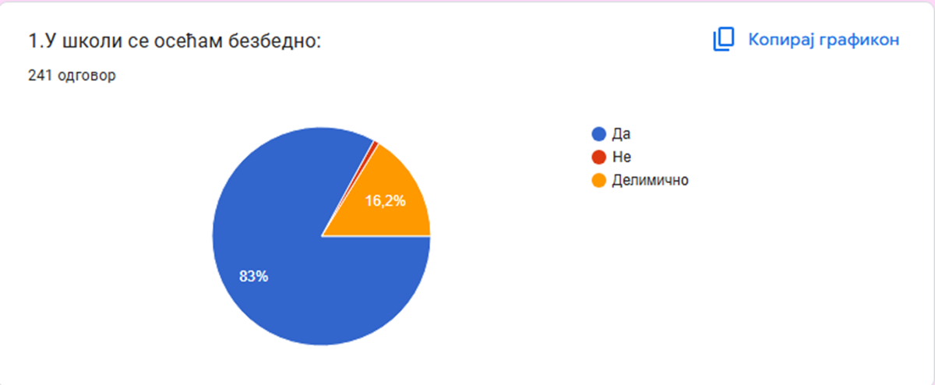

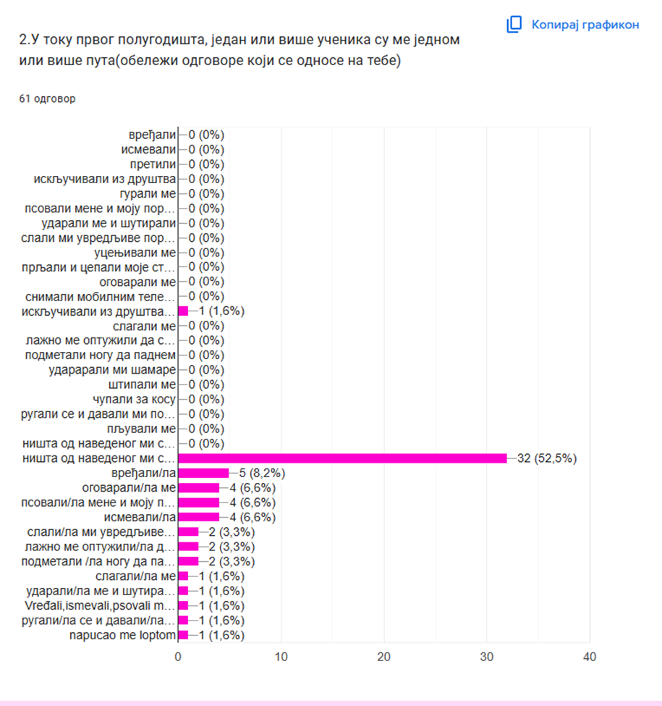

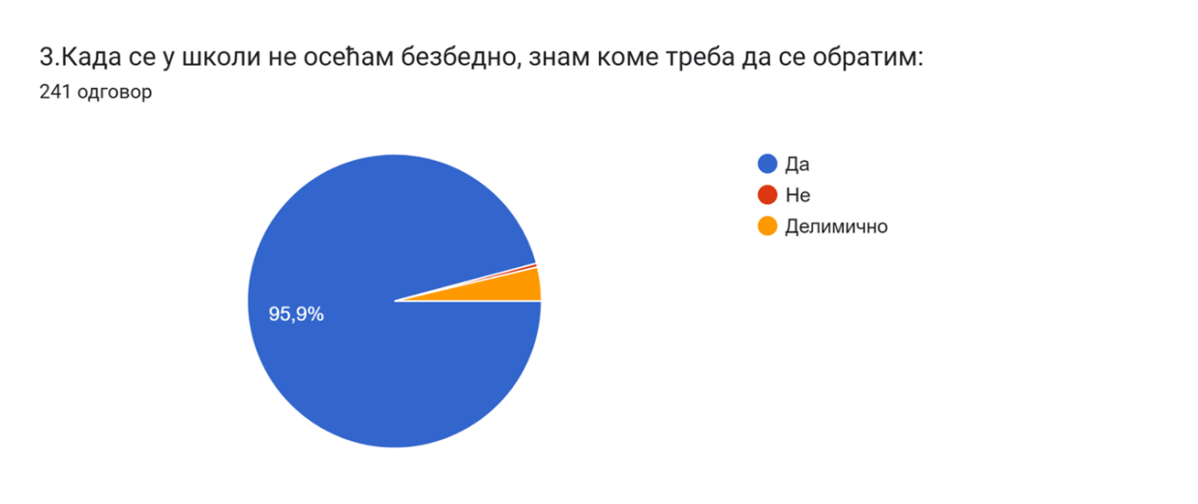
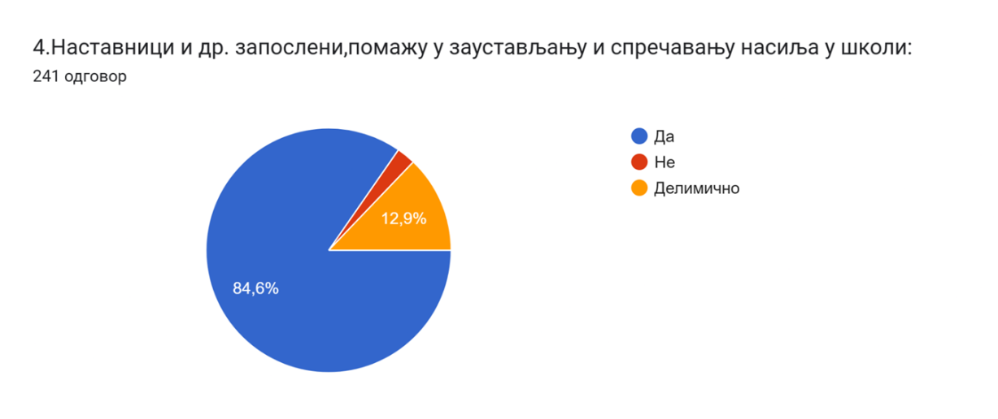

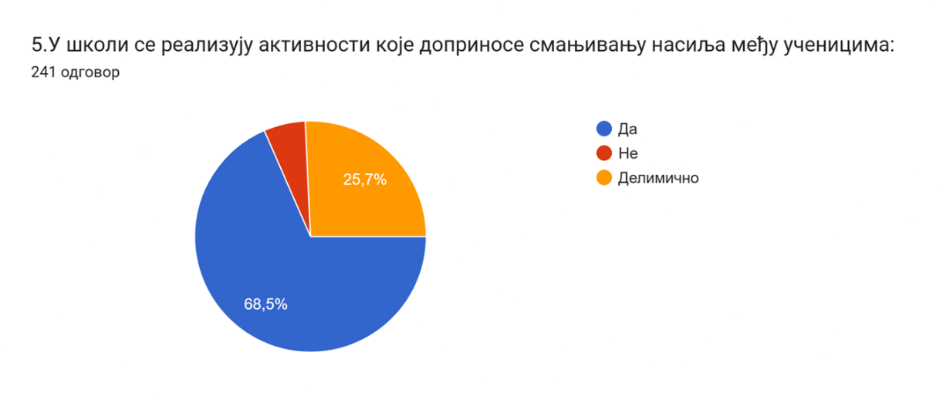

ОДГОВОРИ НАСТАВНИКА

1.
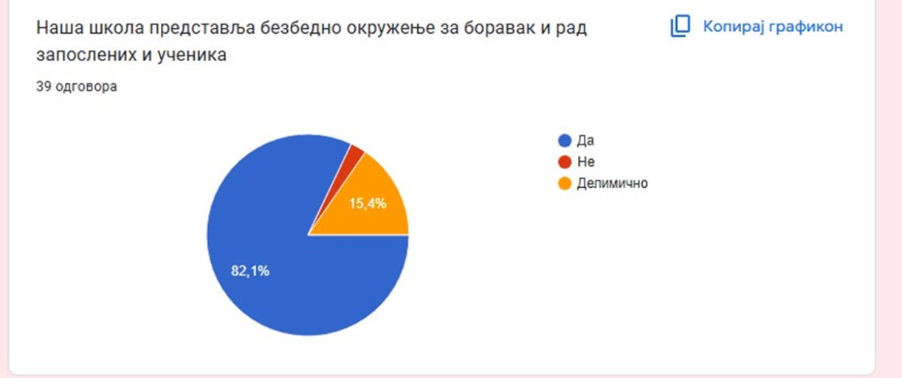
2.
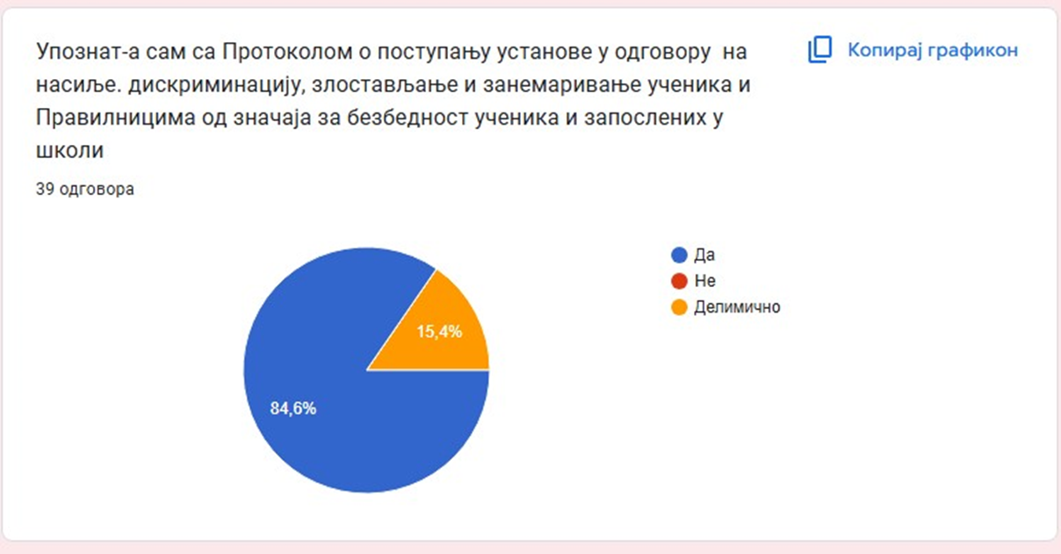
3.
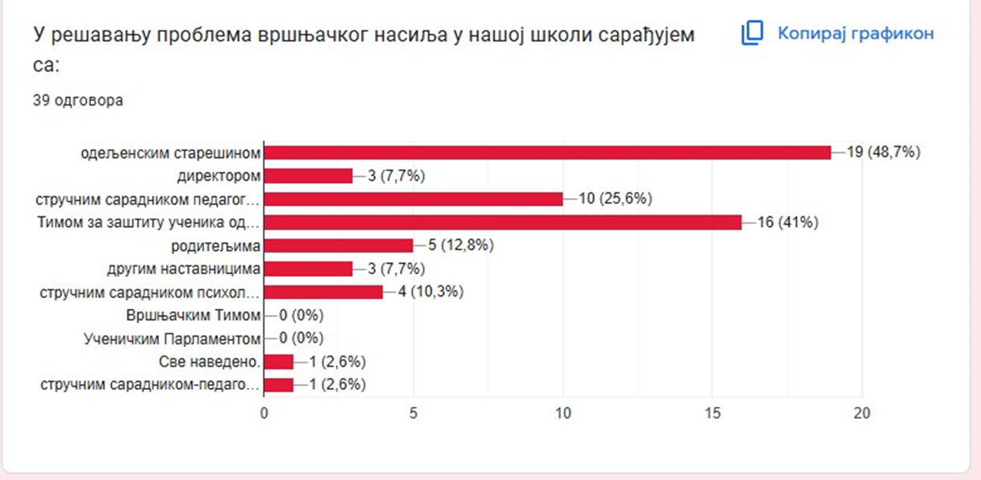
4.
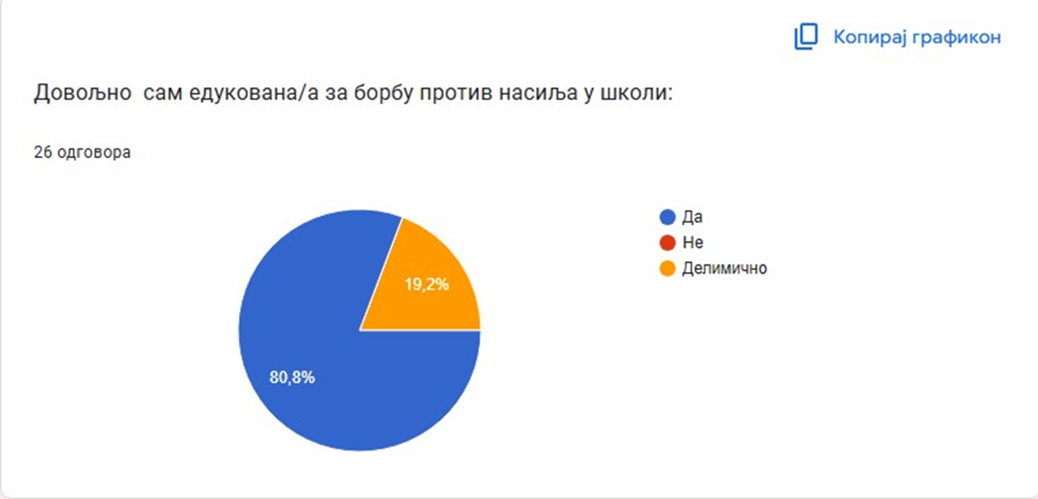
5.
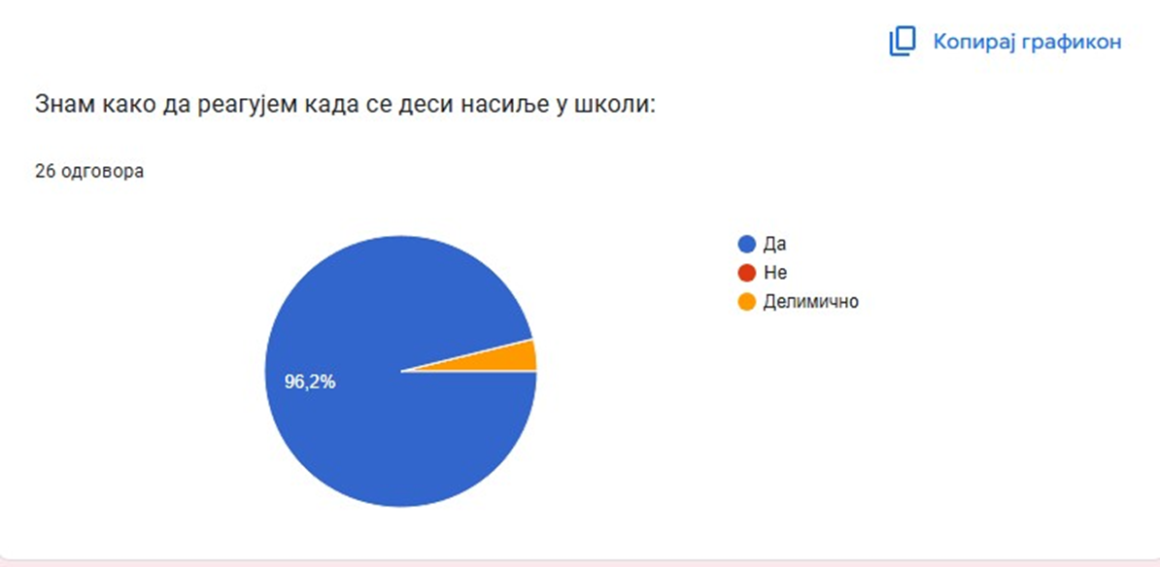
6.
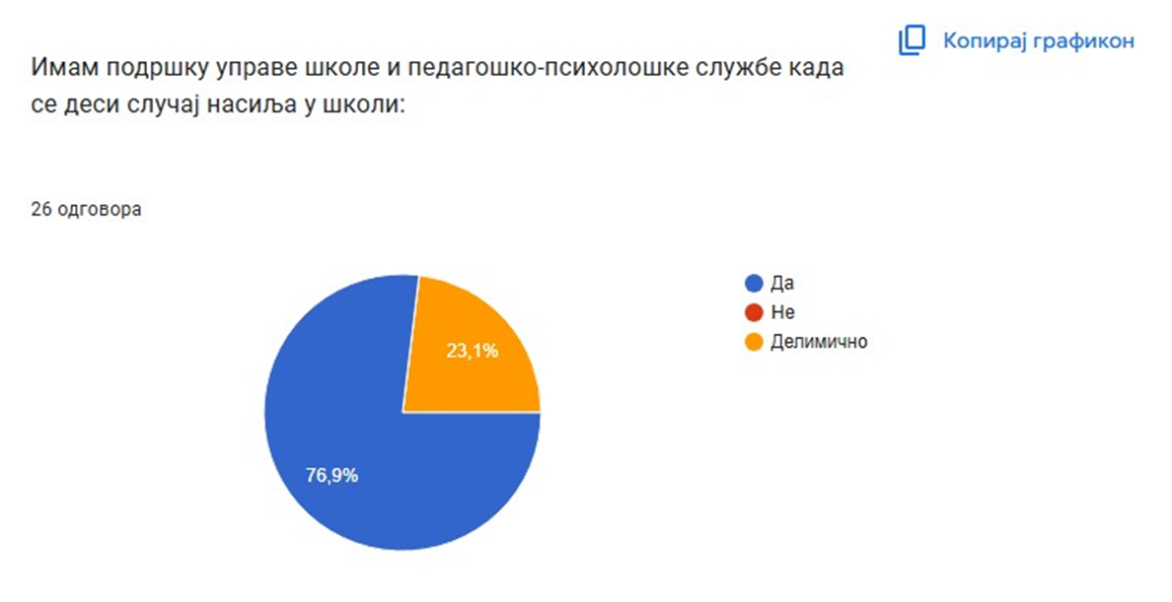
7.
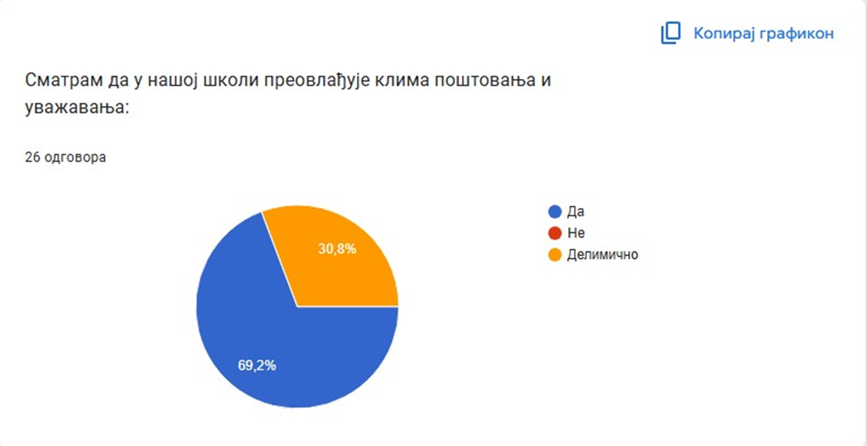
8.
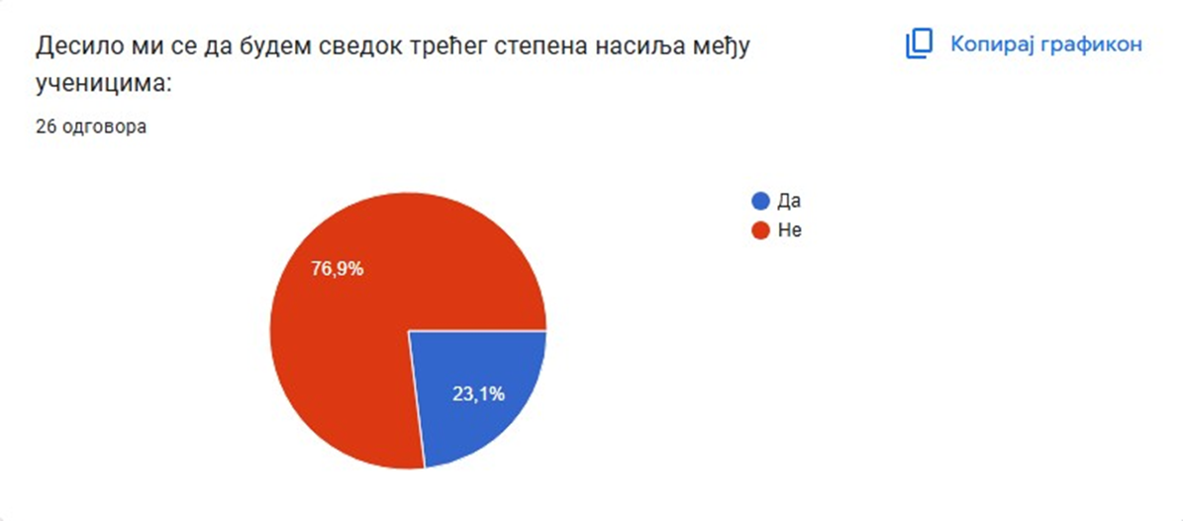
9.
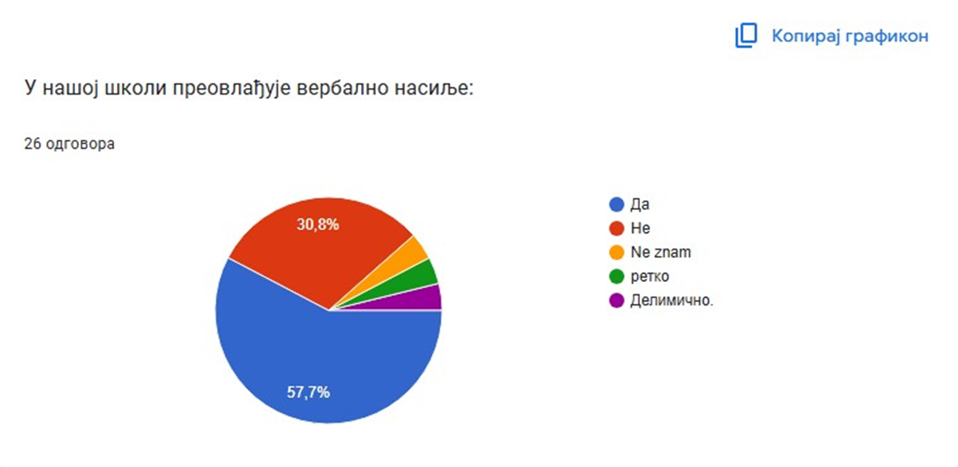
10.
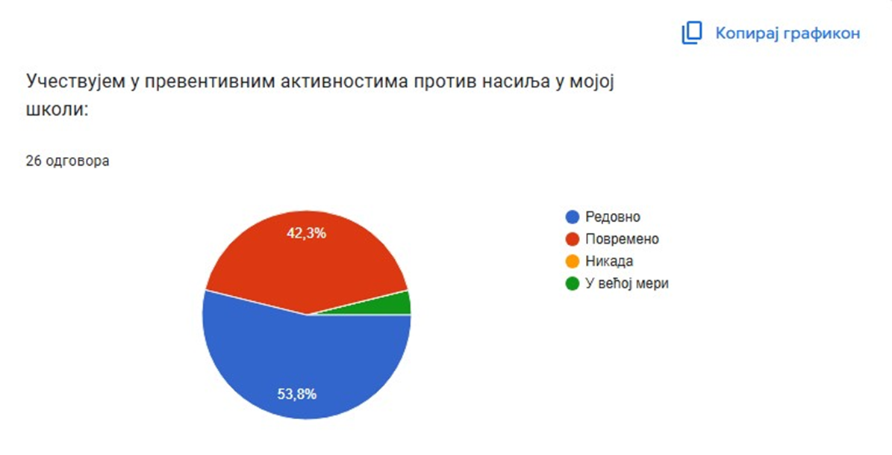
11.
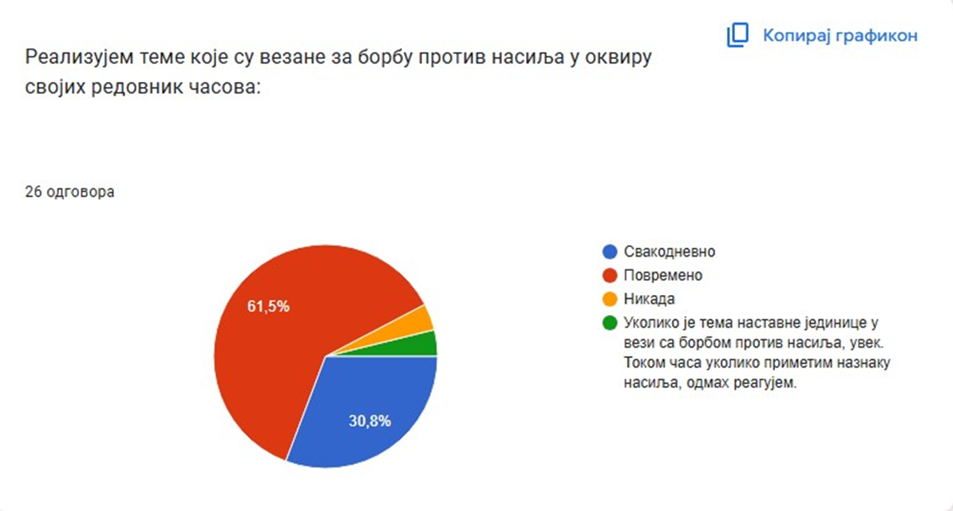
12.
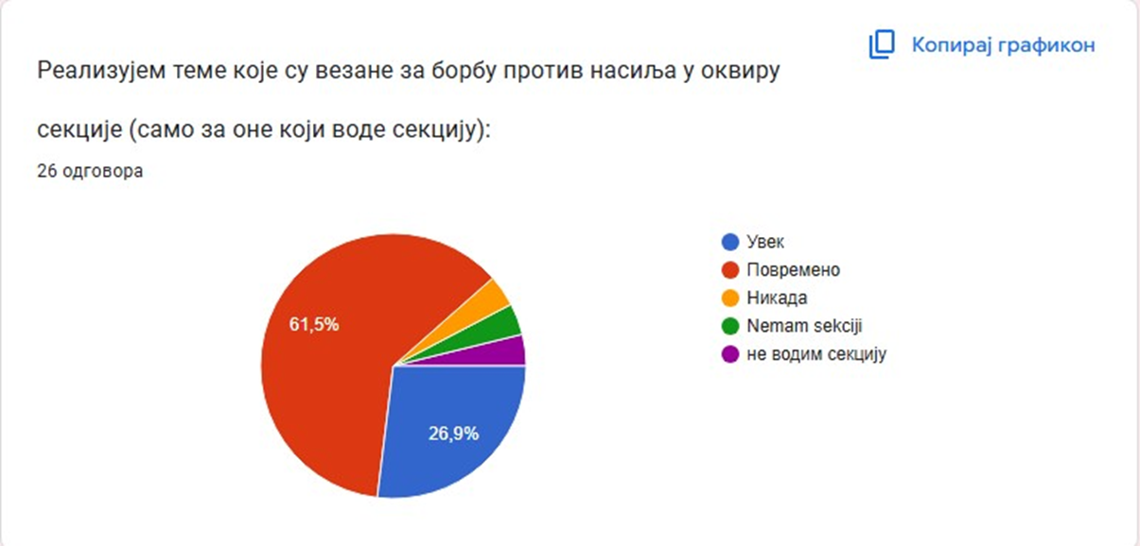
13.
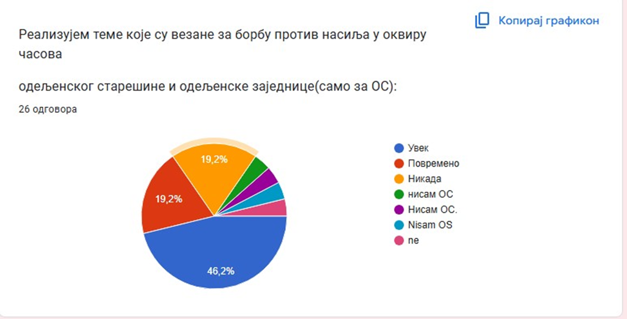
14.
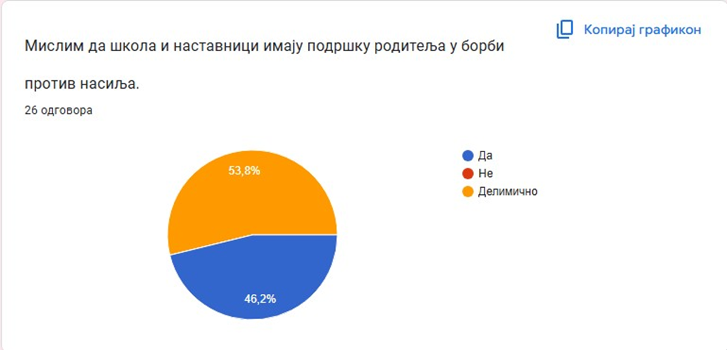
15.
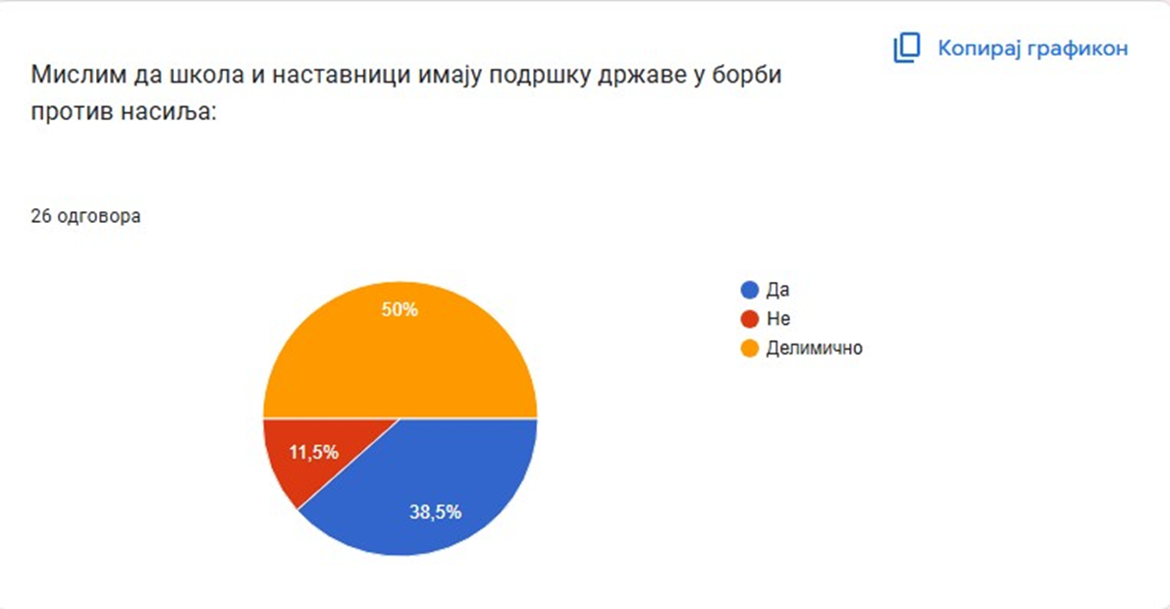
16.
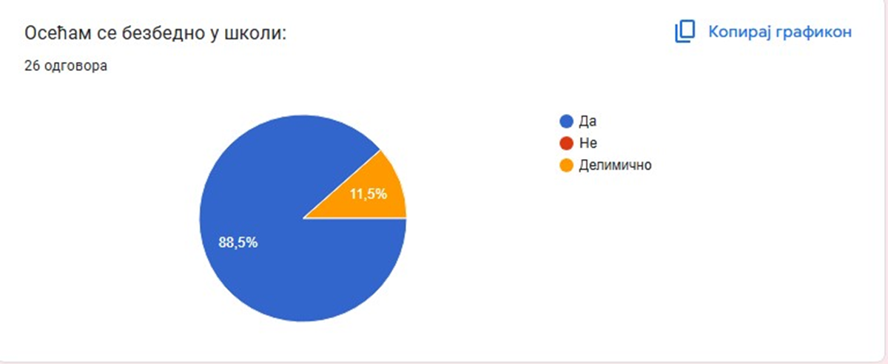
17.
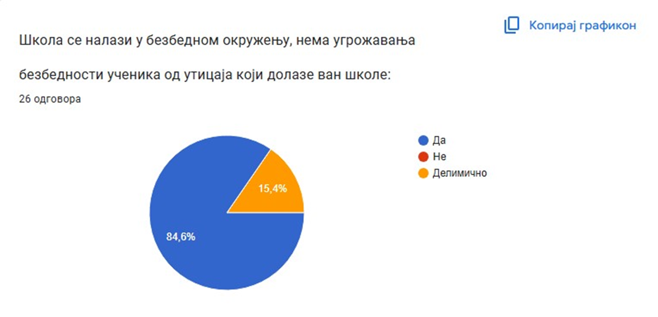
18.
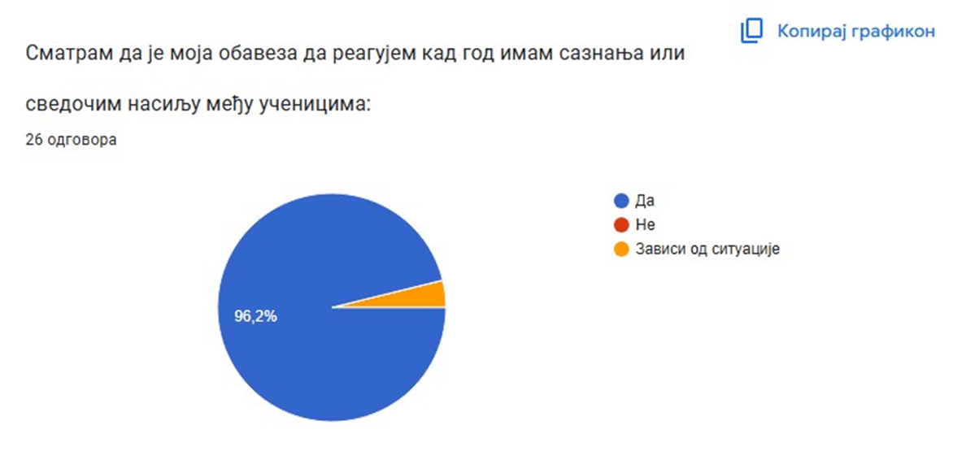

19.
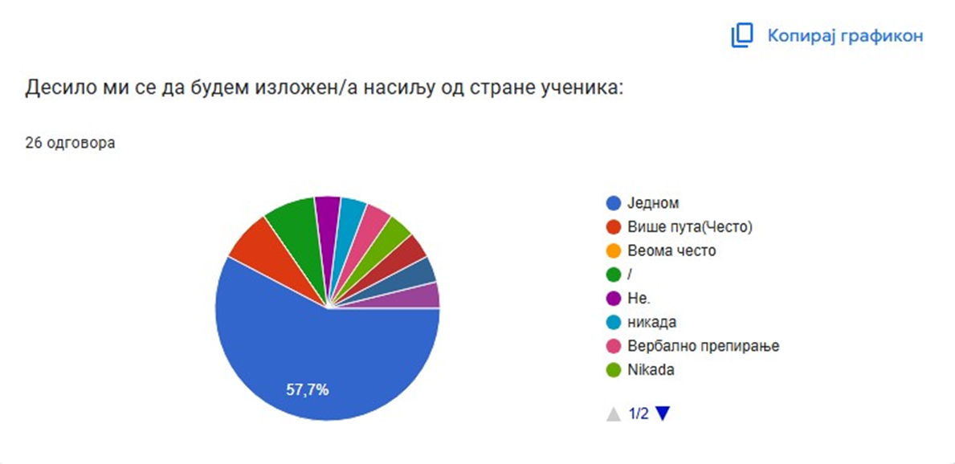

20.
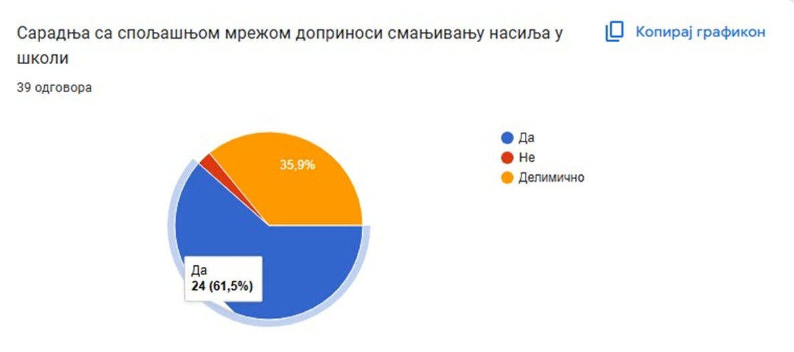
21.
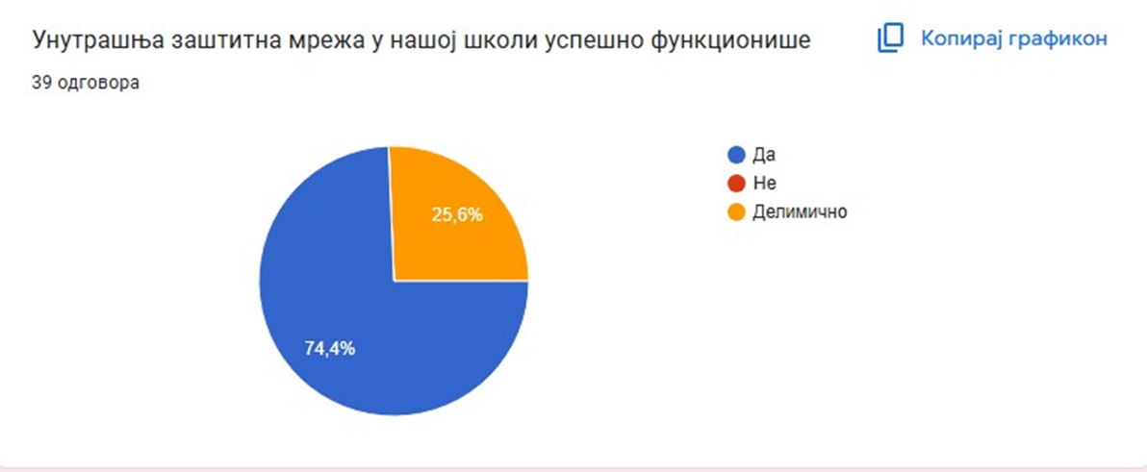

22.
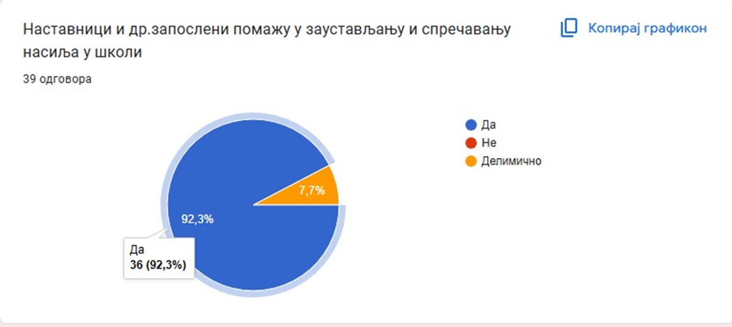

23.
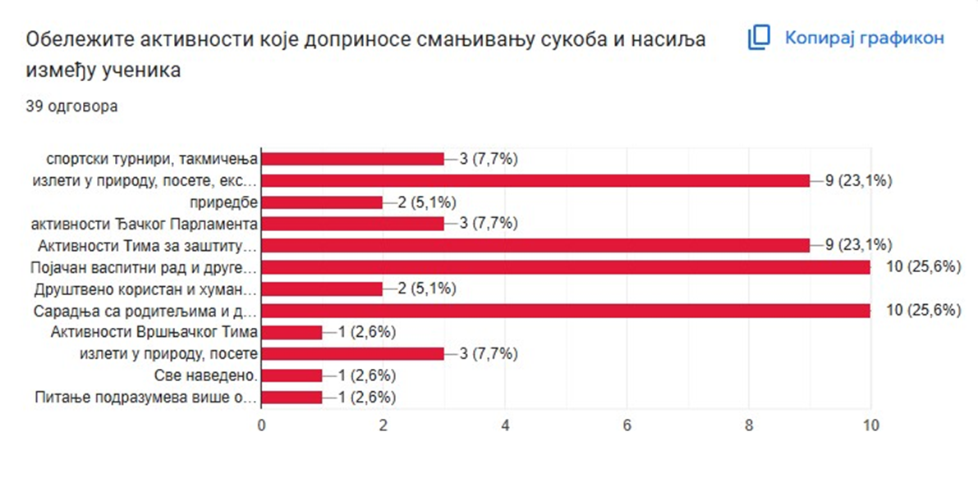

24.
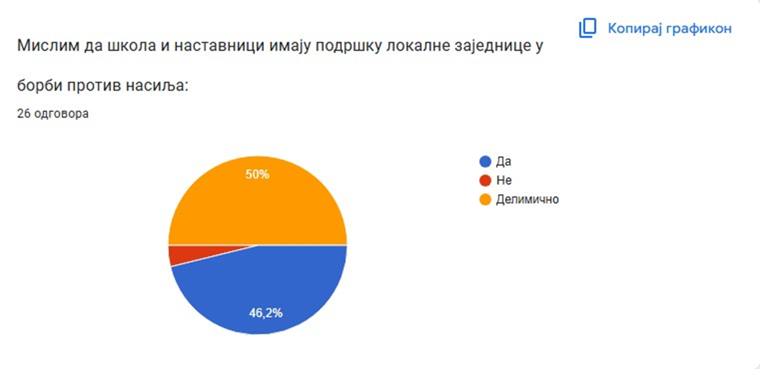

ОДГОВОРИ РОДИТЕЉА

1.
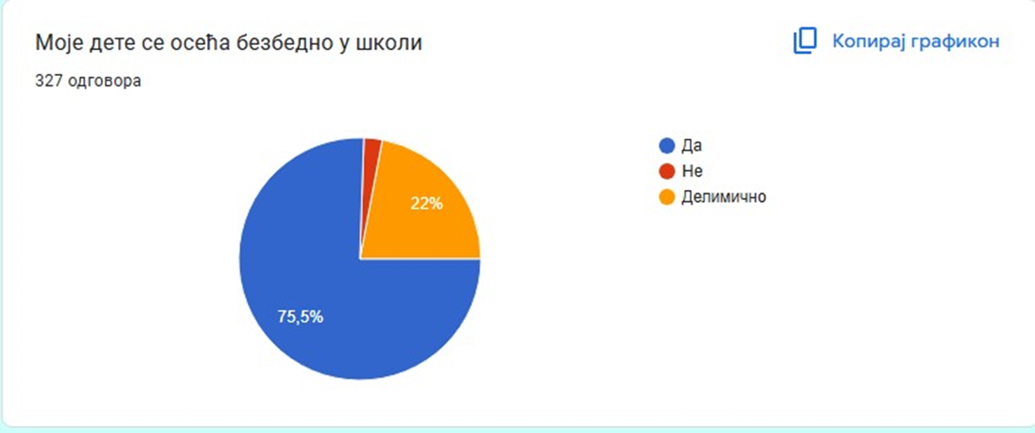
2.
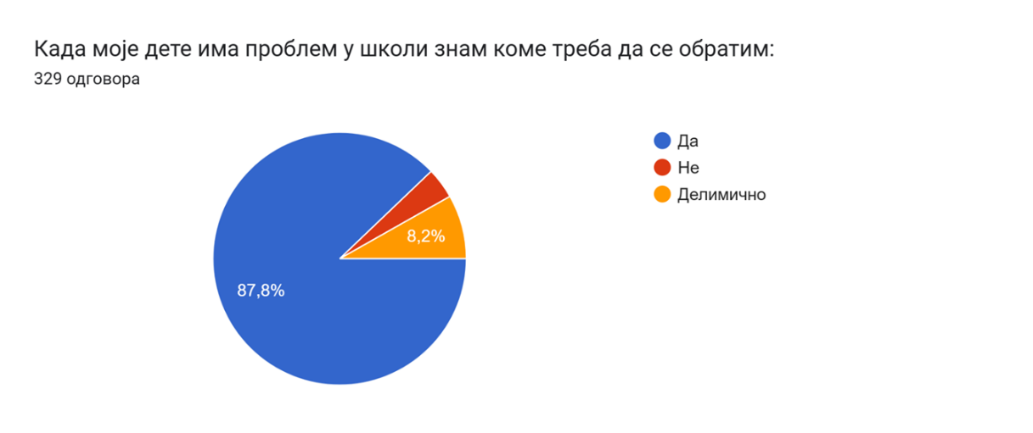
3.
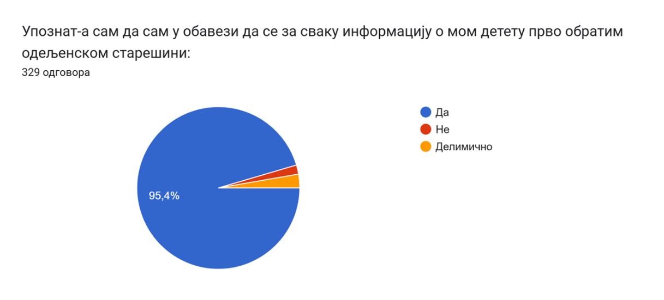
4.
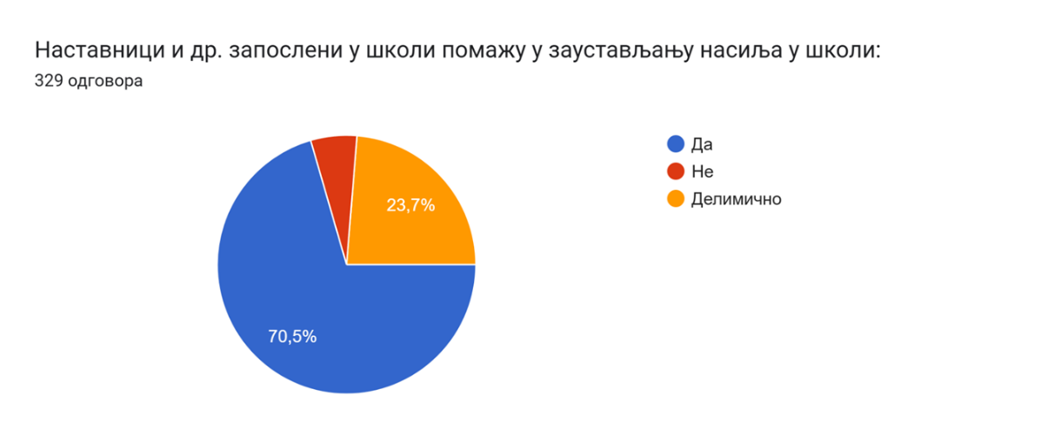
5.
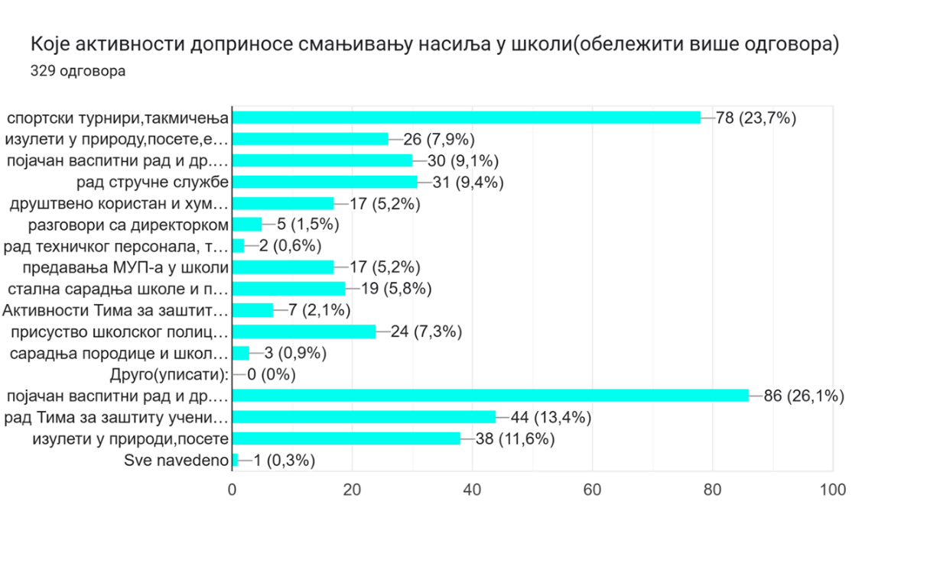
6.
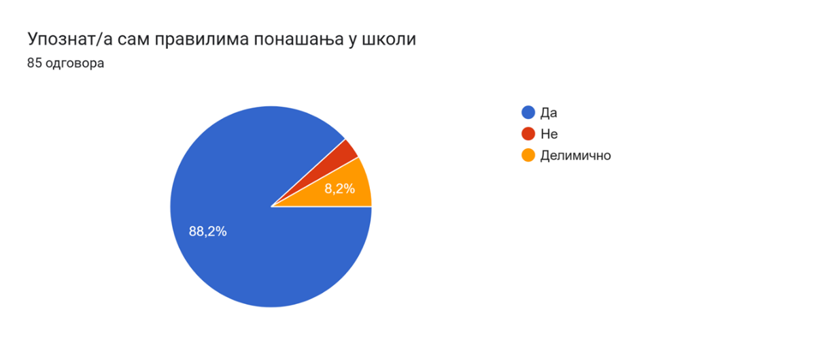
7.
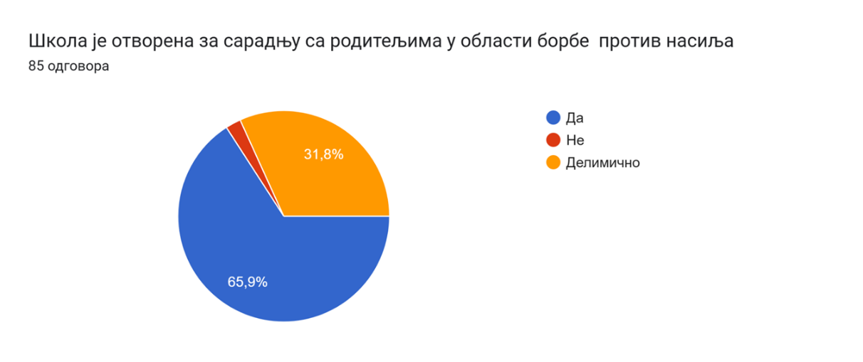
8.
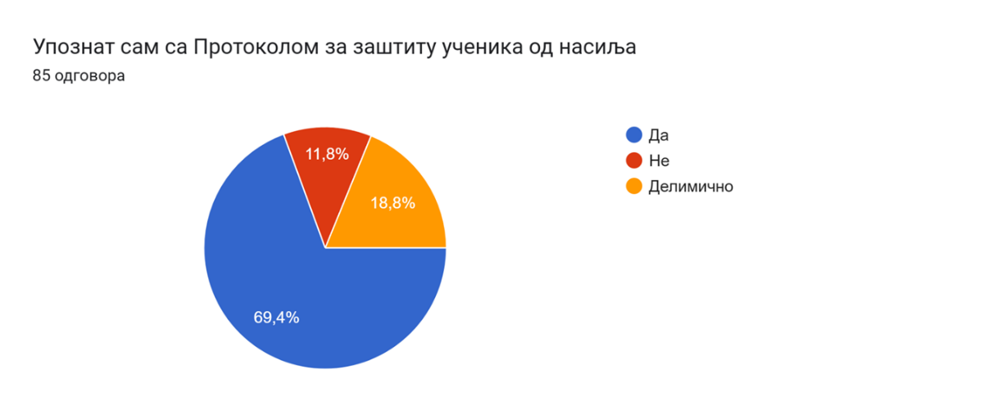

9.
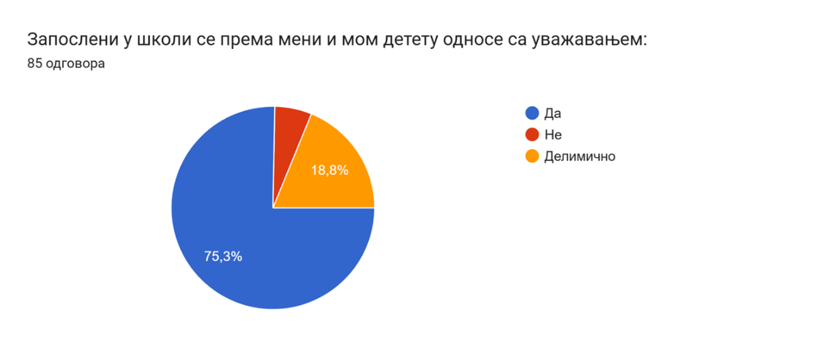
10.
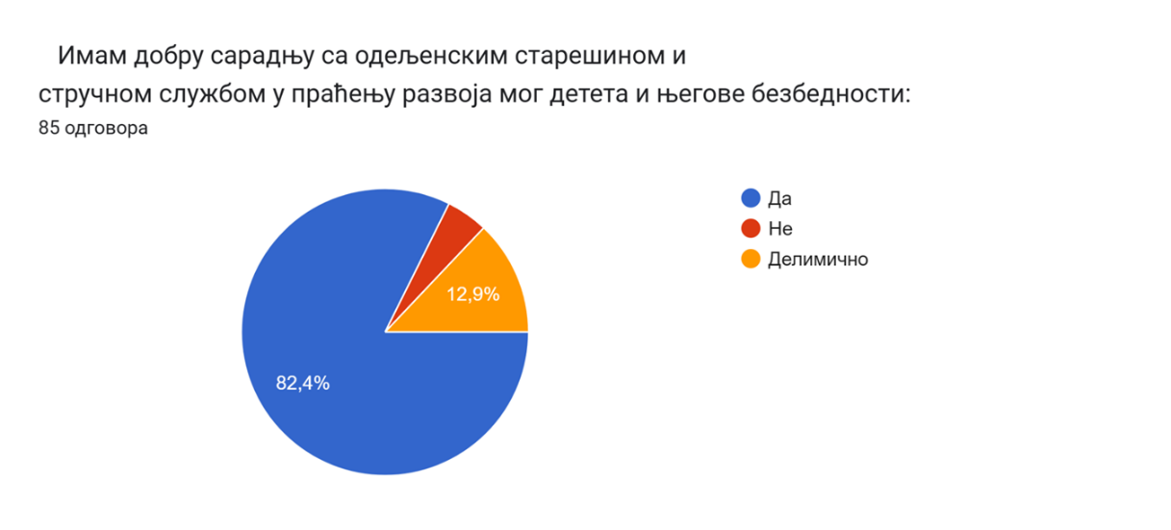
11.
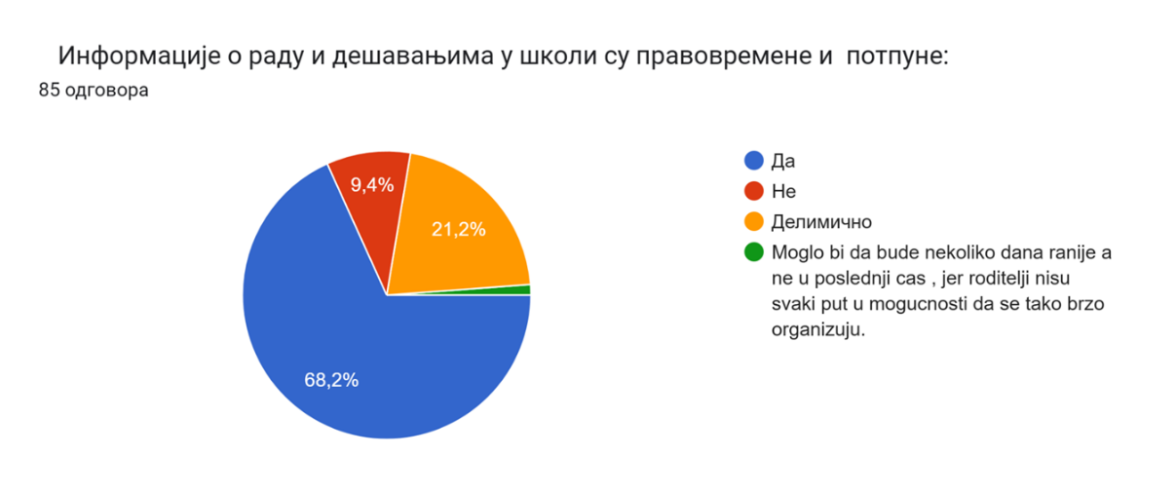

12.
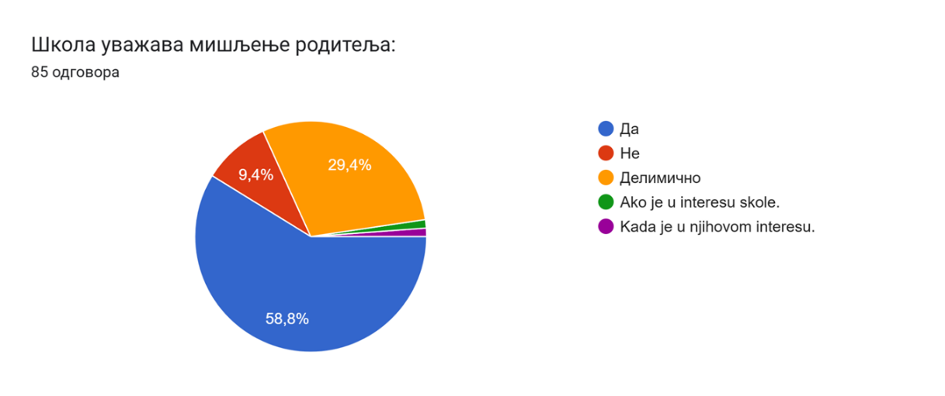

13.
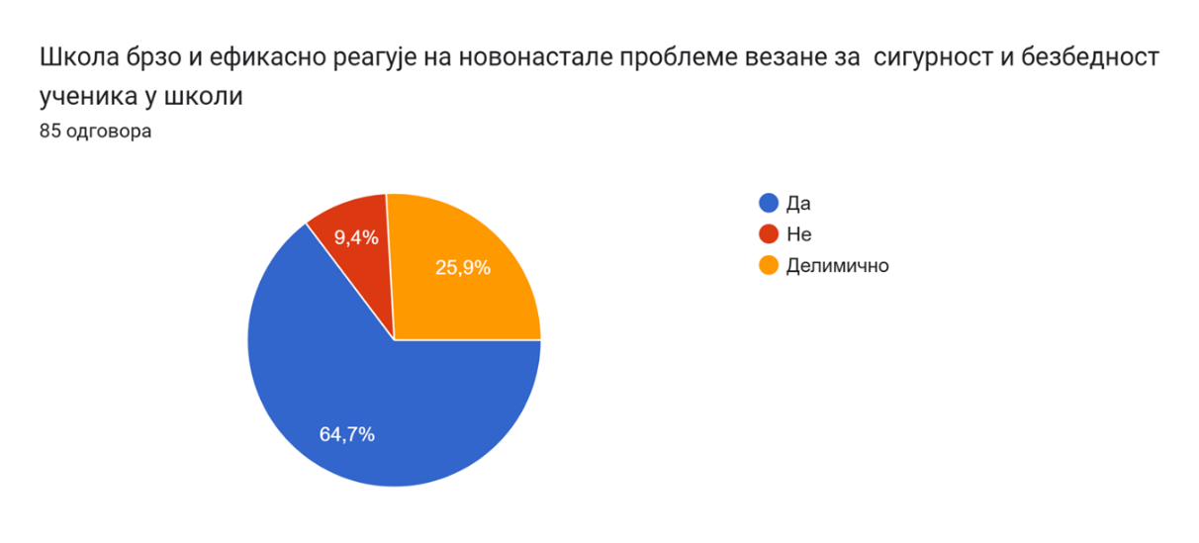

14.
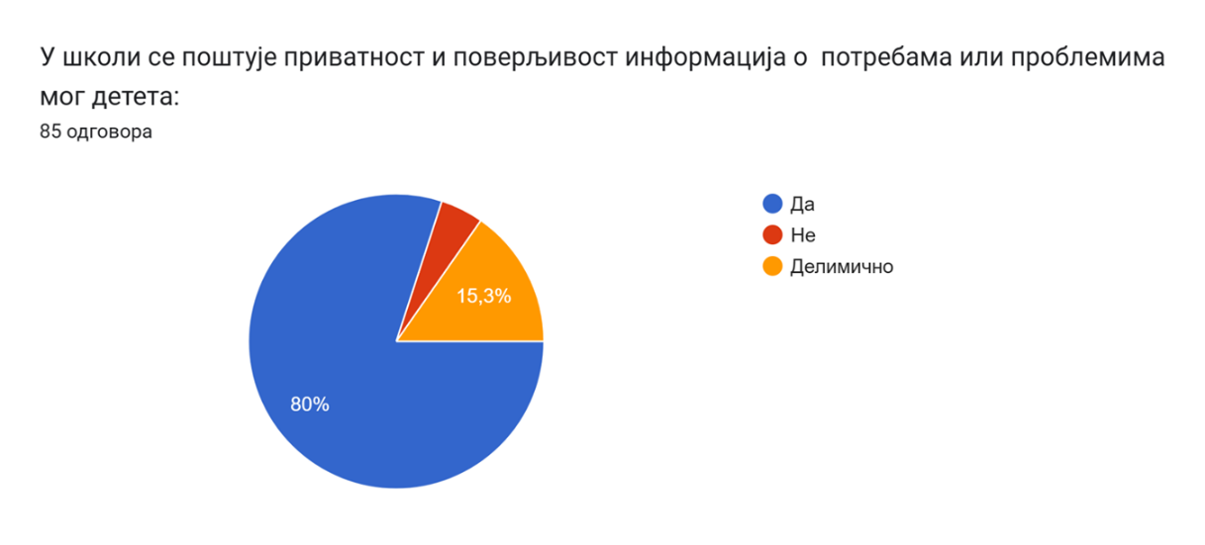

15.
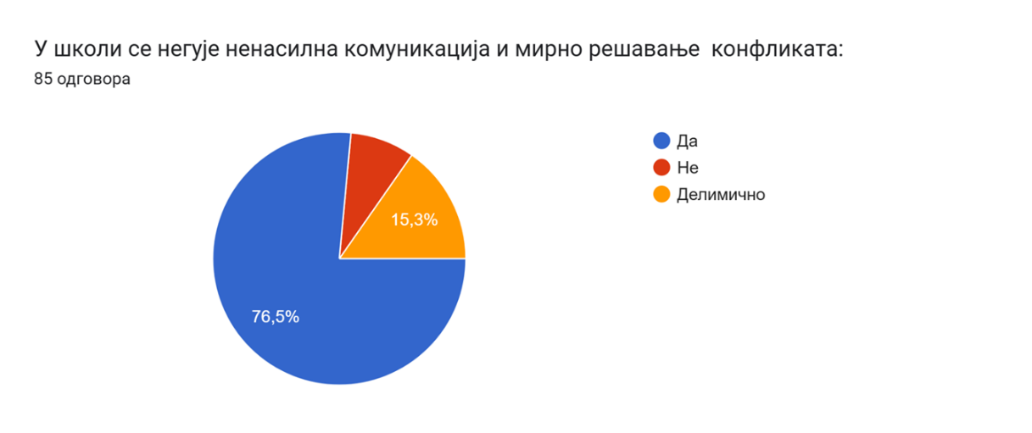

16.
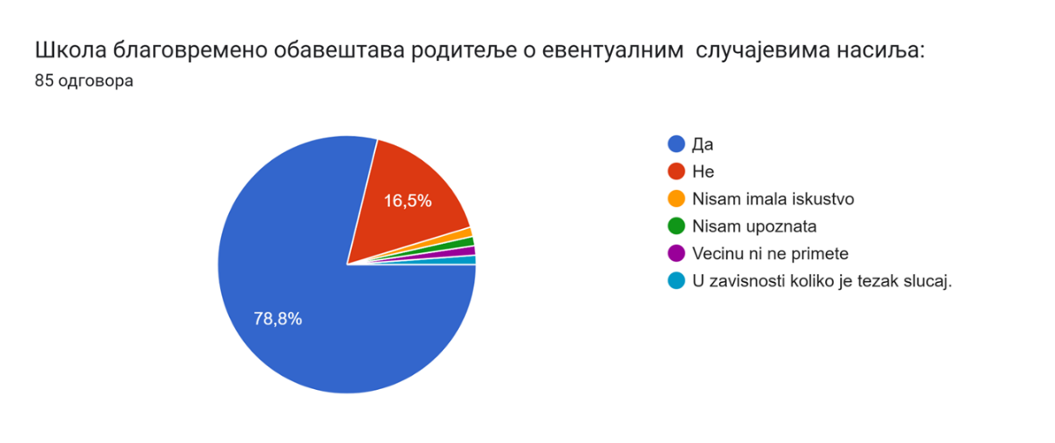

17.
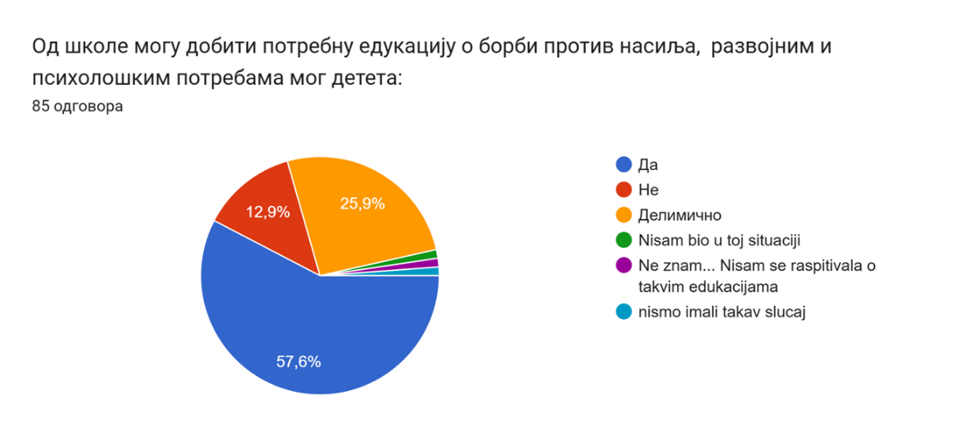
18.
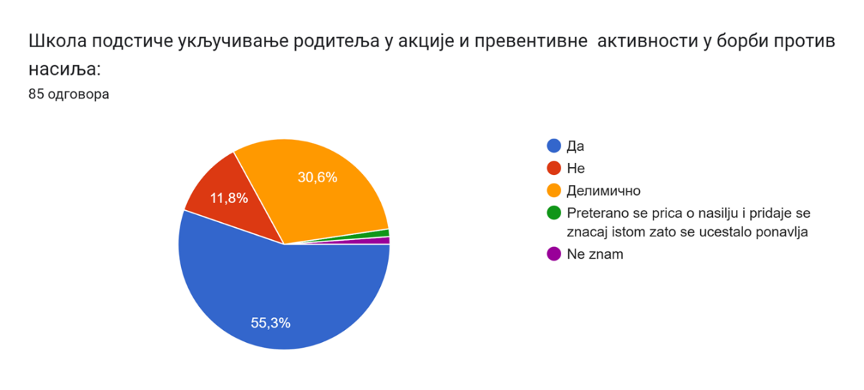

19.
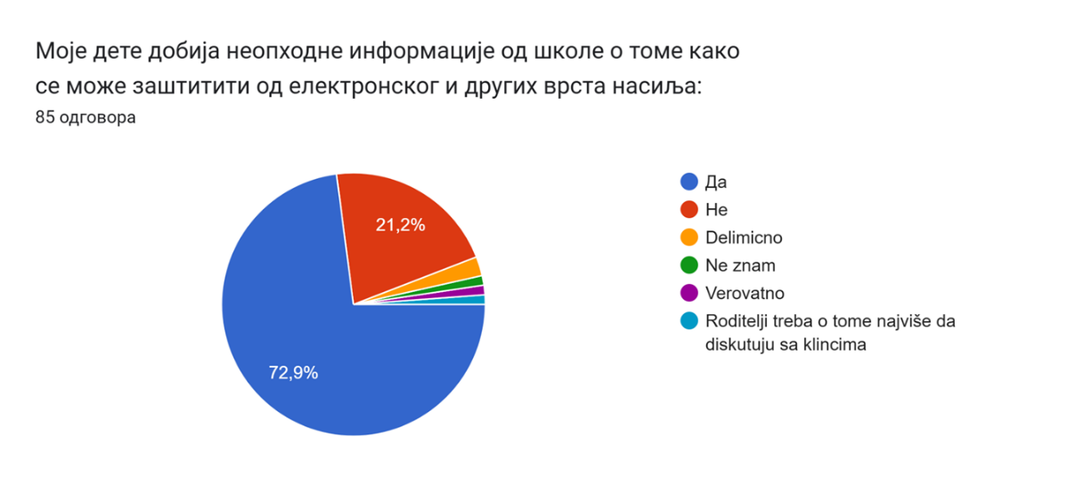

20.
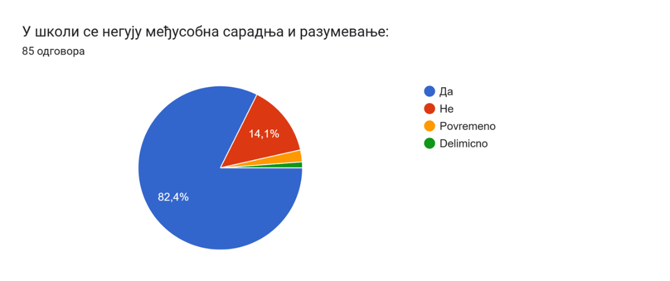

21.
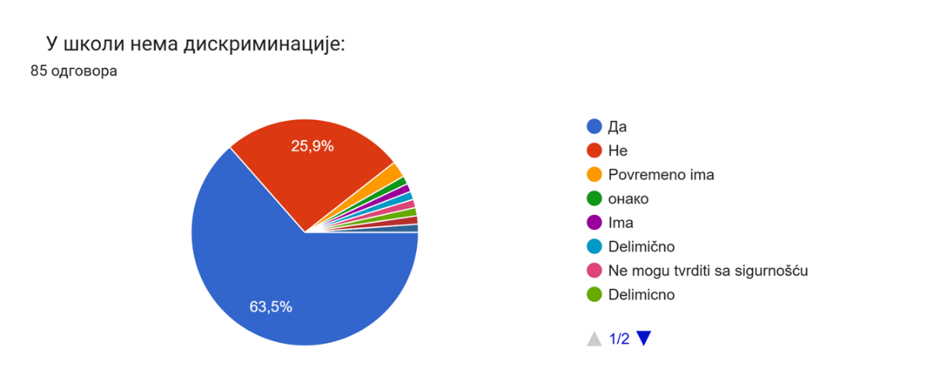

26.3.2025.Јаково

- ИЗВЕШТАЈ О УСПЕХУ УЧЕНИКА

УСПЕХ УЧЕНИКА ПО ОДЕЉЕЊИМА И РАЗРЕДИМА
II разред основне школе
Предмет | II 1 | II 2 | II 3 | УКУПНО
Српски језик | 0 | 0 | 0 | 0
Енглески језик | 0 | 0 | 0 | 0
Математика | 0 | 0 | 0 | 0
Свет око нас | 0 | 0 | 0 | 0
Ликовна култура | 0 | 0 | 0 | 0
Музичка култура | 0 | 0 | 0 | 0
Физичко и здравствено васпитање | 0 | 0 | 0 | 0
Дигитални свет | 0 | 0 | 0 | 0
УКУПНО | 0 | 0 | 0
Број ученика | 22 | 22 | 20
Укупно по ученику | 0 | 0 | 0

III разред основне школе
Предмет | III 1 | III 2 | III 3 | УКУПНО
Српски језик | 0 | 0 | 0 | 0
Енглески језик | 0 | 0 | 0 | 0
Математика | 0 | 0 | 0 | 0
Природа и друштво | 0 | 0 | 0 | 0
Ликовна култура | 0 | 0 | 0 | 0
Музичка култура | 0 | 0 | 0 | 0
Физичко и здравствено васпитање | 0 | 0 | 0 | 0
Дигитални свет | 0 | 0 | 0 | 0
УКУПНО | 0 | 0 | 0
Број ученика | 24 | 26 | 25
Укупно по ученику | 0 | 0 | 0

IV разред основне школе
Предмет | IV 1 | IV 2 | УКУПНО
Српски језик | 0 | 0 | 0
Математика | 0 | 0 | 0

Предмет | IV 1 | IV 2 | УКУПНО
Природа и друштво | 0 | 0 | 0
Дигитални свет | 0 | 0 | 0
Ликовна култура | 0 | 0 | 0
Музичка култура | 0 | 0 | 0
Физичко и здравствено васпитање | 0 | 0 | 0
Енглески језик | 0 | 0 | 0
УКУПНО | 0 | 0
Број ученика | 27 | 27
Укупно по ученику | 0 | 0

V разред основне школе
Предмет | V 1 | V 2 | V 3 | УКУПНО
Српски језик и књижевност | 0 | 0 | 0 | 0
Енглески језик | 0 | 0 | 0 | 0
Историја | 0 | 0 | 0 | 0
Географија | 0 | 0 | 0 | 0
Биологија | 0 | 0 | 0 | 0
Математика | 0 | 0 | 0 | 0
Информатика и рачунарство | 0 | 0 | 0 | 0
Техника и технологија | 0 | 0 | 0 | 0
Ликовна култура | 0 | 0 | 0 | 0
Музичка култура | 0 | 0 | 0 | 0
Физичко и здравствено васпитање | 0 | 0 | 0 | 0
Немачки језик | 0 | 0 | 0 | 0
УКУПНО | 0 | 0 | 0
Број ученика | 23 | 22 | 22
Укупно по ученику | 0 | 0 | 0

VI разред основне школе
Предмет | VI 1 | VI 2 | VI 3 | УКУПНО
Српски језик и књижевност | 0 | 0 | 0 | 0

Предмет | VI 1 | VI 2 | VI 3 | УКУПНО
Енглески језик | 0 | 0 | 0 | 0
Историја | 0 | 0 | 0 | 0
Географија | 0 | 0 | 0 | 0
Биологија | 0 | 0 | 0 | 0
Математика | 0 | 0 | 0 | 0
Физика | 0 | 0 | 0 | 0
Информатика и рачунарство | 0 | 0 | 0 | 0
Техника и технологија | 0 | 0 | 0 | 0
Ликовна култура | 0 | 0 | 0 | 0
Музичка култура | 0 | 0 | 0 | 0
Физичко и здравствено васпитање | 0 | 0 | 0 | 0
Немачки језик | 0 | 0 | 0 | 0
УКУПНО | 0 | 0 | 0
Број ученика | 21 | 20 | 21
Укупно по ученику | 0 | 0 | 0

VII разред основне школе
Предмет | VII 1 | VII 2 | VII 3 | УКУПНО
Српски језик и књижевност | 0 | 0 | 0 | 0
Енглески језик | 0 | 0 | 0 | 0
Историја | 0 | 0 | 0 | 0
Географија | 0 | 0 | 0 | 0
Биологија | 0 | 1 | 0 | 1
Математика | 0 | 1 | 0 | 1
Физика | 0 | 1 | 0 | 1
Хемија | 0 | 0 | 0 | 0
Информатика и рачунарство | 0 | 0 | 0 | 0
Техника и технологија | 0 | 0 | 0 | 0
Ликовна култура | 0 | 0 | 0 | 0
Музичка култура | 0 | 0 | 0 | 0
Физичко и здравствено васпитање | 0 | 0 | 0 | 0
Немачки језик | 0 | 0 | 0 | 0
УКУПНО | 0 | 3 | 0

Предмет | VII 1 | VII 2 | VII 3 | УКУПНО
Број ученика | 25 | 22 | 22
Укупно по ученику | 0 | 0.14 | 0

VIII разред основне школе
Предмет | VIII 1 | VIII 2 | VIII 3 | УКУПНО
Српски језик и књижевност | 0 | 0 | 0 | 0
Енглески језик | 0 | 0 | 0 | 0
Историја | 0 | 0 | 0 | 0
Географија | 0 | 0 | 0 | 0
Биологија | 0 | 0 | 0 | 0
Математика | 0 | 0 | 0 | 0
Физика | 0 | 0 | 0 | 0
Хемија | 0 | 0 | 0 | 0
Информатика и рачунарство | 0 | 0 | 0 | 0
Техника и технологија | 0 | 0 | 0 | 0
Ликовна култура | 0 | 0 | 0 | 0
Музичка култура | 0 | 0 | 0 | 0
Физичко и здравствено васпитање | 0 | 0 | 0 | 0
Немачки језик | 0 | 0 | 0 | 0
УКУПНО | 0 | 0 | 0
Број ученика | 23 | 27 | 26
Укупно по ученику | 0 | 0 | 0

Рбр | Разреднo одељењe | Број ученика
Рбр | Разреднo одељењe | Верска настава | Грађанско васпитање | ИОП1 програм | ИОП2 програм | ИОП3 програм | Укупно
1. | I 1 | 13 | 10 | 0 | 0 | 0 | 23
2. | I 2 | 18 | 6 | 0 | 0 | 0 | 24
3. | I 3 | 18 | 7 | 0 | 0 | 0 | 25
4. | II 1 | 5 | 17 | 0 | 1 | 0 | 22
5. | II 2 | 8 | 14 | 0 | 0 | 0 | 22
6. | II 3 | 7 | 13 | 0 | 1 | 0 | 20
7. | III 1 | 10 | 14 | 0 | 0 | 0 | 24
8. | III 2 | 13 | 13 | 0 | 0 | 0 | 26
9. | III 3 | 15 | 10 | 0 | 0 | 0 | 25
10. | IV 1 | 13 | 14 | 0 | 2 | 0 | 27
11. | IV 2 | 11 | 16 | 0 | 0 | 0 | 27
12. | V 1 | 7 | 16 | 0 | 1 | 0 | 23
13. | V 2 | 11 | 11 | 0 | 0 | 0 | 22
14. | V 3 | 6 | 16 | 0 | 0 | 0 | 22
15. | VI 1 | 7 | 14 | 0 | 0 | 0 | 21
16. | VI 2 | 14 | 7 | 0 | 0 | 0 | 20
17. | VI 3 | 12 | 9 | 0 | 0 | 0 | 21
18. | VII 1 | 14 | 11 | 0 | 0 | 0 | 25
19. | VII 2 | 14 | 8 | 0 | 0 | 0 | 22
20. | VII 3 | 7 | 15 | 0 | 1 | 0 | 22
21. | VIII 1 | 14 | 9 | 2 | 0 | 0 | 23
22. | VIII 2 | 2 | 25 | 1 | 0 | 1 | 27
23. | VIII 3 | 7 | 19 | 1 | 2 | 1 | 26
Укупно |  | 246 | 294 | 4 | 8 | 2 | 539

Разред | Број ученика |  | Изостанци
Разред |  |  | Оправдани |  | Неоправдани |  | Нерегулисани |  | Укупно |  | Укупно по ученику
Разред | 24/25 | 23/24 | 24/25 | 23/24 | 24/25 | 23/24 | 24/25 | 23/24 | 24/25 | 23/24 | 24/25 | 23/24
I | 73 | 67 | 870 | 1056 | 0 | 0 | 31 | 0 | 901 | 1056 | 12,34 | 15,76
II | 64 | 78 | 864 | 1809 | 0 | 0 | 0 | 0 | 864 | 1809 | 13,50 | 23,19
III | 75 | 54 | 1499 | 1347 | 0 | 0 | 0 | 0 | 1499 | 1347 | 19,99 | 24,94
IV | 54 | 66 | 775 | 1141 | 0 | 0 | 0 | 0 | 775 | 1141 | 14,35 | 17,29
V | 67 | 60 | 2572 | 2040 | 4 | 3 | 1 | 1 | 2577 | 2044 | 38,46 | 34,07
VI | 61 | 69 | 2260 | 3679 | 13 | 1 | 0 | 48 | 2273 | 3728 | 37,26 | 54,03
VII | 69 | 77 | 3879 | 4036 | 25 | 41 | 0 | 0 | 3904 | 4077 | 56,58 | 52,95
VIII | 76 | 60 | 4033 | 3009 | 69 | 47 | 0 | 0 | 4102 | 3056 | 53,97 | 50,93
Укупно | 539 | 531 | 16752 | 18117 | 111 | 92 | 32 | 49 | 16895 | 18258 | 31,35 | 34,38

I разред основне школе (24/25)
Разреднo одељењe | Број ученика | Изостанци |  |  |  |  | Одељењски старешина
Разреднo одељењe | Број ученика | Оправдани | Неоправдани | Нерегулисани | Укупно | Укупно по ученику | Одељењски старешина
I 1 | 24 | 415 | 0 | 0 | 415 | 17.29 | Светлана Манчић
I 2 | 24 | 73 | 0 | 0 | 73 | 3.04 | Гордана Милосављевић
I 3 | 25 | 382 | 0 | 31 | 413 | 16.52 | Снежана Вучетић

Разреднo одељењe | Број ученика | Изостанци |  |  |  |  | Одељењски старешина
Разреднo одељењe | Број ученика | Оправдани | Неоправдани | Нерегулисани | Укупно | Укупно по ученику | Одељењски старешина
Укупно I разред школске 24/25 | 73 | 870 | 0 | 31 | 901 | 12,34
Укупно I разред школске 23/24 | 67 | 1056 | 0 | 0 | 1056 | 15,76

II разред основне школе (24/25)
Разреднo одељењe | Број ученика | Изостанци |  |  |  |  | Одељењски старешина
Разреднo одељењe | Број ученика | Оправдани | Неоправдани | Нерегулисани | Укупно | Укупно по ученику | Одељењски старешина
II 1 | 22 | 40 | 0 | 0 | 40 | 1.82 | Александра Мулћан
II 2 | 22 | 307 | 0 | 0 | 307 | 13.95 | Љиљана Радовановић
II 3 | 20 | 517 | 0 | 0 | 517 | 25.85 | Горана Марковић
Укупно II разред школске 24/25 | 64 | 864 | 0 | 0 | 864 | 13,50
Укупно II разред школске 23/24 | 78 | 1809 | 0 | 0 | 1809 | 23,19

III разред основне школе (24/25)
Разреднo одељењe | Број ученика | Изостанци |  |  |  |  | Одељењски старешина
Разреднo одељењe | Број ученика | Оправдани | Неоправдани | Нерегулисани | Укупно | Укупно по ученику | Одељењски старешина
III 1 | 24 | 628 | 0 | 0 | 628 | 26.17 | Весна Митровић
III 2 | 26 | 372 | 0 | 0 | 372 | 14.31 | Ана Павловић
III 3 | 25 | 499 | 0 | 0 | 499 | 19.96 | Тијана Јовановић
Укупно III разред школске 24/25 | 75 | 1499 | 0 | 0 | 1499 | 19,99
Укупно III разред школске 23/24 | 54 | 1347 | 0 | 0 | 1347 | 24,94

IV разред основне школе (24/25)
Разреднo одељењe | Број ученика | Изостанци |  |  |  |  | Одељењски старешина
Разреднo одељењe | Број ученика | Оправдани | Неоправдани | Нерегулисани | Укупно | Укупно по ученику | Одељењски старешина
IV 1 | 27 | 155 | 0 | 0 | 155 | 5.74 | Бранка Путниковић
IV 2 | 27 | 620 | 0 | 0 | 620 | 22.96 | Љиљана Путниковић
Укупно IV разред школске 24/25 | 54 | 775 | 0 | 0 | 775 | 14,35
Укупно IV разред школске 23/24 | 66 | 1141 | 0 | 0 | 1141 | 17,29

V разред основне школе (24/25)
Разреднo одељењe | Број ученика | Изостанци |  |  |  |  | Одељењски старешина
Разреднo одељењe | Број ученика | Оправдани | Неоправдани | Нерегулисани | Укупно | Укупно по ученику | Одељењски старешина
V 1 | 23 | 914 | 4 | 0 | 918 | 39.91 | Виолета Живковић
V 2 | 22 | 871 | 0 | 0 | 871 | 39.59 | Владимир Степановић
V 3 | 22 | 787 | 0 | 1 | 788 | 35.82 | Милица Покрајац
Укупно V разред школске 24/25 | 67 | 2572 | 4 | 1 | 2577 | 38,46
Укупно V разред школске 23/24 | 60 | 2040 | 3 | 1 | 2044 | 34,07

VI разред основне школе (24/25)
Разреднo одељењe | Број ученика | Изостанци |  |  |  |  | Одељењски старешина
Разреднo одељењe | Број ученика | Оправдани | Неоправдани | Нерегулисани | Укупно | Укупно по ученику | Одељењски старешина
VI 1 | 20 | 751 | 0 | 0 | 751 | 37.55 | Маријана Степановић
VI 2 | 20 | 585 | 0 | 0 | 585 | 29.25 | Катарина Војновић
VI 3 | 21 | 924 | 13 | 0 | 937 | 44.62 | Виолета Милошевић
Укупно VI разред школске 24/25 | 61 | 2260 | 13 | 0 | 2273 | 37,26
Укупно VI разред школске 23/24 | 69 | 3679 | 1 | 48 | 3728 | 54,03

VII разред основне школе (24/25)
Разреднo одељењe | Број ученика | Изостанци |  |  |  |  | Одељењски старешина
Разреднo одељењe | Број ученика | Оправдани | Неоправдани | Нерегулисани | Укупно | Укупно по ученику | Одељењски старешина
VII 1 | 25 | 1309 | 14 | 0 | 1323 | 52.92 | Марија Пајић
VII 2 | 22 | 1305 | 11 | 0 | 1316 | 59.82 | Власта Радовановић
VII 3 | 22 | 1265 | 0 | 0 | 1265 | 57.5 | Ивана Младеновић
Укупно VII разред школске 24/25 | 69 | 3879 | 25 | 0 | 3904 | 56,58
Укупно VII разред школске 23/24 | 77 | 4036 | 41 | 0 | 4077 | 52,95

VIII разред основне школе (24/25)
Разреднo одељењe | Број ученика | Изостанци |  |  |  |  | Одељењски старешина
Разреднo одељењe | Број ученика | Оправдани | Неоправдани | Нерегулисани | Укупно | Укупно по ученику | Одељењски старешина
VIII 1 | 23 | 1263 | 33 | 0 | 1296 | 56.35 | Гордана Јовановић

Разреднo одељењe | Број ученика | Изостанци |  |  |  |  | Одељењски старешина
Разреднo одељењe | Број ученика | Оправдани | Неоправдани | Нерегулисани | Укупно | Укупно по ученику | Одељењски старешина
VIII 2 | 27 | 1403 | 15 | 0 | 1418 | 52.52 | Маја Тома
VIII 3 | 26 | 1367 | 21 | 0 | 1388 | 53.38 | Никола Митић
Укупно VIII разред школске 24/25 | 76 | 4033 | 69 | 0 | 4102 | 53,97
Укупно VIII разред школске 23/24 | 60 | 3009 | 47 | 0 | 3056 | 50,93

Укупно средња оцена школске 24/25 године | 4.19
Укупно средња оцена школске 23/24 године | 4.15

II разред основне школе
Разреднo одељењe | Средња оцена
II 1 | 4.89
II 2 | 4.88
II 3 | 4.83
Укупно средња оцена за II разред школске 24/25 године | 4.87
Укупно средња оцена за II разред школске 23/24 године | 4.79

III разред основне школе
Разреднo одељењe | Средња оцена
III 1 | 4.57
III 2 | 4.73
III 3 | 4.84
Укупно средња оцена за III разред школске 24/25 године | 4.71
Укупно средња оцена за III разред школске 23/24 године | 4.54

IV разред основне школе
Разреднo одељењe | Средња оцена
IV 1 | 4.56
IV 2 | 4.70
Укупно средња оцена за IV разред школске 24/25 године | 4.63
Укупно средња оцена за IV разред школске 23/24 године | 4.67

V разред основне школе
Разреднo одељењe | Средња оцена
V 1 | 3.84
V 2 | 4.00
V 3 | 4.19
Укупно средња оцена за V разред школске 24/25 године | 4.01
Укупно средња оцена за V разред школске 23/24 године | 4

VI разред основне школе
Разреднo одељењe | Средња оцена
VI 1 | 3.81
VI 2 | 3.88
VI 3 | 4.03
Укупно средња оцена за VI разред школске 24/25 године | 3.91
Укупно средња оцена за VI разред школске 23/24 године | 3.77

VII разред основне школе
Разреднo одељењe | Средња оцена
VII 1 | 3.59
VII 2 | 3.57
VII 3 | 3.85
Укупно средња оцена за VII разред школске 24/25 године | 3.67
Укупно средња оцена за VII разред школске 23/24 године | 3.53

VIII разред основне школе
Разреднo одељењe | Средња оцена
VIII 1 | 3.41
VIII 2 | 3.92
VIII 3 | 3.68
Укупно средња оцена за VIII разред школске 24/25 године | 3.67
Укупно средња оцена за VIII разред школске 23/24 године | 3.85

- ЛИСТА УЏБЕНИКА ЗА ШКОЛСКУ 2024/25. ГОДИНУ

Први разред
ПРЕДМЕТ | НАСЛОВ | АУТОР | ИЗДАВАЧ
СРПСКИ ЈЕЗИК | Буквар  Наставни листови уз Бзквар  Читанка са основама  писмености  Почетница | Зорица  Цветановић  Сузана Копривица  Даница  Килибарда | “Бигз  школство”  “Нови логос”
МАТЕМАТИКА | Математика 1 за први разред основне школе  (уџбенички комплет)  уџбеник, радна свеска- први и други део; ћирилица | Сања Маричић | “Бигз  школство”
СВЕТ ОКО НАС | Свет око нас 1, за први разред основне школе,  уџбенички комплет  (уџбеник и  радна свеска- први и други део) | Сања Благданић  Зорица  Ковачевић Славица Јовић | “Бигз  школство”
МУЗИЧКА КУЛТУРА | Музичка култура 1, уџбеник за | Драгомир Братић | “Бигз  школство”
први разред
основне школе; ћирилица
ЛИКОВНА КУЛТУРА | Ликовна култура 1, уџбеник за  први разред  основне школе; ћирилица | Кристинка Селаковић  Катарина Трифуновић | “Бигз  школство”
ДИГИТАЛНИ СВЕТ | Дигитални свет 1, за први  разред основне школе | Горица  Његовановић | “Бигз  /школство”
ЕНГЛЕСКИ ЈЕЗИК | Smiles 1 –  енглески језик за први разред основне школе | Jenny Dooley | ФРЕСКA

Други разред

ПРЕДМЕТ | НАСЛОВ | АУТОР | ИЗДАВАЧ
СРПСКИ ЈЕЗИК | Читанка са основама писмености 2, уџбеник за други разред основне школе | Зорица  Цветановић, Даница  Килибарда, Александра Станишић | „БИГЗ школство”  650-02-00179/2019-07  од 19.4.2019
 | Латиница –  уџбеник за други  разред основне  школе  РАДНА СВЕСКА 2 уз  ЧИТАНКУ,за други  разред основне  школе | Зорица  Цветановић,  Даница  Килибарда,  Александра  Станишић | „БИГЗ школство”  650-02-  00179/2019-07  од 19.4..2019.
МАТЕМАТИКА | Математика 2 ,  уџбеник за други  разред основне  школе;  ћирилица | Сања Маричић,  Драгица Ђуровић | „БИГЗ школство”  650-02-  00186/2019-07  од 21.5.2019.
 | Математика 2 ,  радни листови за  други разред  основне школе  (први и други део)  ћирилица; | Сања Маричић,  Драгица Ђуровић | „БИГЗ школство”  650-02-  00186/2019-07  од 21.5.2019.
СВЕТ ОКО НАС | Свет око нас,  уџбеник за други разред основне школе | Сања Благданић, Зорица Ковачевић, Славица Јовић | „БИГЗ школство”  650-02-  00178/2019-07  од 21.5.2019
 | Свет око нас, радна свеска за други  раззред основне школе | Сања Благданић, Зорица Ковачевић, Славица Јовић | „БИГЗ школство”  650-02-  00178/2019-07  од 21.5.2019.
МУЗИЧКА КУЛТУРА | Музичка култура  2, уџбеник за други  разред основне  школе;  ћирилица | Весна Марковић,  Вања Хршак | „БИГЗ школство”  650-02-  00185/2019-07  од 10..5.2019.
ЛИКОВНА КУЛТУРА | Ликовна култура 2,  ликовна култура  за други разред основне школе;  ћирилица  У свету облика и и  боја-материјали за Ликовну културу за  1. и 2. разред | Кристинка  Селаковић,  Бојана Проле | „БИГЗ школство”  650-02-  00175/2019-07  од 9.5.2019.
ДИГИТАЛНИ СВЕТ | Дигитални свет 2, за други разред основне школе | Горица  Његовановић | „БИГЗ школство”  1178-3/2021  од5.10,2021г
ГРАЂАНСКО ВАСПИТАЊЕ | Грађанско васпитање 2, радна свеска за други разред основне школе | Мирјана Трифуновић Паул Гордана Гајин  Цветкоски | „БИГЗ школство  268-3/2020  од 19..5.2020г.
ЕНГЛЕСКИ ЈЕЗИК | Smart Junior 2,  енглески језик за други разред  основне школе, друга година учења | H. Q. Mitchell, Marileni  Malkogianni | DATA STATUS

Трећи разред

ПРЕДМЕТ | НАСЛОВ | АУТОР | ИЗДАВАЧ
СРПСКИ ЈЕЗИК | Читанка | Зорица  Цветановић,  Даница Килибардa | БИГЗ
 | Радна свеска | Зорица  Цветановић,  Даница Килибардa | БИГЗ
 | Граматика,  уџбеник са радном  свеском ‒ Српски језик  за трећи разред основне школе | Мирјана Стакић | БИГЗ
 | Српски језик 3, контролне вежбе | Зорица  Цветановић,  Даница Килибардa | БИГЗ
МАТЕМАТИКА | Математика 3,  уџбеник за трећи  разред основне школе  (први и други део) | Бранка Јовановић, Јелена Русић,  Наташа Николић Гајић | БИГЗ
 | Математика 3,  радна свеска за трећи  разред основне школе;  уџбенички комплет; | Бранка Јовановић, Јелена Русић,  Наташа Николић Гајић | БИГЗ
 | Математика 3, контролне вежбе | Бранка Јовановић, Јелена Русић,  Наташа Николић Гајић | БИГЗ
ПРИРОДА И ДРУШТВО | Природа и друштво 3, уџбеник | Сања Благданић, Зорица Ковачевић,  Славица Јовић, Александар Петровић | БИГЗ
 | Природа и друштво 3, радна свеска +  „Aлбум мог краја” | Сања Благданић, Зорица Ковачевић,  Славица Јовић, Александар Петровић | БИГЗ
 | Природа и друштво 3, контролне вежбе | Сања Благданић, Зорица Ковачевић,  Славица Јовић | БИГЗ
МУЗИЧКА КУЛТУРА | Музичка култура 3, уџбеник и ЦД са музичким примерима | Мила Ђачић | БИГЗ
ГРАЂАНСКО ВАСПИТАЊЕ | Радна свеска за  3.разред | Мирјана Трифуновић  Паул,Гордана Гајин Цветкоски | БИГЗ
ДИГИТАЛНИ СВЕТ | Уџбеник за трећи разред | Горица  Његовановић | БИГЗ
ЕНГЛЕСКИ ЈЕЗИК  ЛИКОВНА КУЛТУРА | Smiles 3, енглески језик за трећи разред основне  школе, уџбенички комплет (уџбеник, радна свеска и ЦД)  Уџбеник за трећи разред | Jenny Dooley  Кристина  Селаковић,Милош Ђорђевић | ФРЕСКА  БИГЗ

Четврти разред
ПРЕДМЕТ | НАСЛОВ | АУТОР | ИЗДАВАЧ
СРПСКИ ЈЕЗИК | Српски језик 4, читанка + ЦД | Зорица Цветановић, Даница Килибарда | БИГЗ
 | Српски језик 4, граматика | Мирјана Стакић, Александра Ивезић | БИГЗ
 | Српски језик 4, радна свеска | Зорица Цветановић, Даница Килибарда | БИГЗ
 | Српски језик 4, контролне вежбе | Мирјана Стакић | БИГЗ
МАТЕМАТИКА | Математика 4, уџбеник | Сања Маричић | БИГЗ
 | Математика 4, радна свеска, први део | Сања Маричић | БИГЗ
 | Математика 4,  радна свеска, други део | Сања Маричић | БИГЗ
 | Математика 4, контролне вежбе | Сања Маричић | БИГЗ
ПРИРОДА И ДРУШТВО | Природа и друштво 4, уџбеник | Сања Благданић, Зорица Ковачевић, Славица Јовић | БИГЗ
 | Природа и друштво 4, радна свеска | Сања Благданић, Славица Јовић, Зорица Ковачевић | БИГЗ
 | Природа и друштво 4, контролне вежбе | Сања Благданић, Славица Јовић, Зорица Ковачевић | БИГЗ
МУЗИЧКА КУЛТУРА | Музичка култура 4 + ЦД | Мила Ђачић | БИГЗ
ЛИКОВНА КУЛТУРА | Ликовна култура 4 | Кристинка Селаковић, Милош Ђорђевић | БИГЗ
ЕНГЛЕСКИ ЈЕЗИК | Smiles 4, енглески језик за четврти разред основне  школе, уџбенички комплет (уџбеник, радна свеска и ЦД) | Jenny Dooley | ФРЕСКА
ДИГИТАЛНИ СВЕТ | Дигитални свет 4 |  | БИГЗ
ГРАЂАНСКО ВАСПИТАЊЕ | Грађанско васпитање 4 | Мирјана  Трифуновић Паул, Гордана Гајин  Цветковски | БИГЗ

Пети разред

СРПСКИ ЈЕЗИК И КЊИЖЕВНОСТ
Назив издавача | Наслов уџбеника писмо | Име/имена аутора | Број и датум решења министра
„НОВИ ЛОГОС“ | Уметност речи, читанка за пети разред основне школе;  Ћирилица | Наташа Станковић Шошо Бошко Сувајџић | 650-02-00026/2018-07  од 24.4.2018.
„НОВИ ЛОГОС“ | Дар речи, граматика за пети разред  основне школе; ћирилица | Јелена Срдић | 650-02-00026/2018-07  од 24.4.2018.
„НОВИ ЛОГОС“ | Радна свеска 5,уз  уџбенички комплет српског језика и књижевности за пети разред основне  школе; ћирилица | Наташа Станковић Шошо, Бошко Сувајџић, Јелена Срдић | 650-02-00026/2018-07  од 24.4.2018.
ЕНГЛЕСКИ ЈЕЗИК
Назив издавача | Наслов уџбеника писмо | Име/имена аутора | Број и датум решења министра
„НОВИ ЛОГОС” | ENGLISH PLUS 1,  second edition  енглески језик за пети разред основне школе; уџбенички комплет (уџбеник, радна свеска, аудио ЦД) | Ben Wetz,  Janet Hardy Gould | 650-02-00031/2018-07  од 27.4.2018.
НЕМАЧКИ ЈЕЗИК
Назив издавача | Наслов уџбеника писмо | Име/имена аутора | Број и датум решења министра
Klett | Wir neu 1, немачки језик за 5.разред  основне школе,прва година  учења,уџбенички комплет(уџбеник, радна свеска, аудио ЦД) | Ђорђо Мота, Драгана Боос | 650-02-00125/2018-07  од 27.04.2018.
ИСТОРИЈА
Назив издавача | Наслов уџбеника писмо | Име/имена аутора | Број и датум решења министра
ЛОГОС | ИСТОРИЈА 5 | Душко Лопандић, Ивана Петровић | 650-02-00174/2018-  07,од 24. 4. 2018.
ГЕОГРАФИЈА
Назив издавача | Наслов уџбеника писмо | Име/имена аутора | Број и датум решења министра
Вулкан знање | географија за 5.р. | Јелена Поповић | 650-02-00206/2018-08  25.4.2018.
БИОЛОГИЈА
Назив издавача | Наслов уџбеника писмо | Име/имена аутора | Број и датум решења министра
„ВУЛКАН  ИЗДАВАШТВО” | Биологија 5,  уџбеник за пети разред  основне школе; уџбеник у  електронском облику  ћирилица | Милица Маркелић, Ива Лакић,  Катарина Зељић, Невена Кузановић | 650-02-00645/2022-07  од 7.2.2023.
МАТЕМАТИКА
Назив издавача | Наслов уџбеника писмо | Име/имена аутора | Број и датум решења министра
“МАТЕМАТИСКОП” | Математика 5, уџбеник за пети  разред основне школе (са електронским додатком); ћирилица | Владимир Стојановић | 650-02-00128/2018-07 од  27.4.2018
“МАТЕМАТИСКОП” | Математика 5, збирка задатака за пети разред основне школе; ћирилица | Владимир Стојановић, Гордана Поповић, Никола Вигњевић | 650-02-00128/2018-07 од  27.4.2018
МУЗИЧКА КУЛТУРА
Назив издавача | Наслов уџбеника писмо | Име/имена аутора | Број и датум решења министра
„ВУЛКАН  ИЗДАВАШТВО” | Музичко 5,музичка култура за пети  разред основне школе;  ћирилица | Јасмина Чолић, Маријана Савов Стојановић | 650-02-00204/2018-07  од
ЛИКОВНА КУЛТУРА
Назив издавача | Наслов уџбеника писмо | Име/имена аутора | Број и датум решења министра
Клетт | Ликовна култура, уџбеник за пети разред основне  школе ћирилица, | Сања Филиповић | 650-02-00098/2018-07  од 24.4.2018.
ТЕХНИКА И ТЕХНОЛОГИЈА
Назив издавача | Наслов уџбеника писмо | Име/имена аутора | Број и датум решења министра
„KLETT” | Техника и  технологијаза пети разред основне  школе, уџбенички комплет (уџбеник, материјали за  конструкторско моделовање,  електронски додатак); ћирилица | Ненад Стаменовић, Алекса Вучићевић | 650-02-00060/2018-07  од 24.4.2018.
ИНФОРМАТИКА И РАЧУНАРСТВО
Назив издавача | Наслов уџбеника писмо | Име/имена аутора | Број и датум решења министра
„EДУКА” | Информатика и рачунарство са дигиталним  материјалима на ЦД- уза пети разред  основне школе; ћирилица | Катарина  Алексић,Катарина Вељковић, Милош Бајчетић,  Дарко Крсмановић | 650-02-00086/2018-07  од 25.4.2018.

Шести разред

СРПСКИ ЈЕЗИК И КЊИЖЕВНОСТ
Назив издавача | Наслов уџбеника писмо | Име/имена аутора | Број и датум решења министра
„НОВИ ЛОГОС“ | Дар речи, Граматика српског језика за шести  разред основне школе | Наташа Станковић Шошо, Бошко Сувајџић | 650-02-00088/2019-07  од 27.3.2019.
„НОВИ ЛОГОС“ | Уметност речи,  Читанка за српски  језик и књижевност за шести разред основне школе | Слађана Савовић, Јелена Срдић,  Драгана Ћећез Иљукић | 650-02-00088/2019-07  од 27.3.2019.
„НОВИ ЛОГОС“ | Радна свеска  уз уџбенички комплет српског језика и књижевности | Наташа Станковић Шошо, Бошко Сувајџић  Слађана Савовић, Јелена Срдић,  Драгана Ћећез Иљукић | 650-02-00088/2019-07  од 27.3.2019.
ЕНГЛЕСКИ ЈЕЗИК
Назив издавача | Наслов уџбеника писмо | Име/имена аутора | Број и датум решења министра
„НОВИ ЛОГОС” | English Plus 2, Second edition,  енглески језик за шести разред основне школе,  шеста година учења;  уџбенички комплет (уџбеник, радна свеска, аудио компакт диск) | Ben Wetz, Diana Rye,  Janet Hardy Gould | 650-02-00029/2019-07  од 15.4.2019.
НЕМАЧКИ ЈЕЗИК
Назив издавача | Наслов уџбеника писмо | Име/имена аутора | Број и датум решења министра
КLETT | Wir neu 2,  немачки језик за  6.разред основне  школе,2.година учења, уџбенички комплет (уџбеник,радна  свеска,аудио компакт диск) | Драгана Боос, Ђорђо Мота | 650-02-00082/2019-07 од 4.4.2019.
ИСТОРИЈА
Назив издавача | Наслов уџбеника писмо | Име/имена аутора | Број и датум решења министра
„ НОВИ ЛОГОС“ | Историја 6,  уџбеник са одабраним  историјским изворима за шести разред основне школе;  ћирилица | Душко Лопандић, Ивана Петровић | 650-02-00110/2019-07 од 20.5.2019.
ГЕОГРАФИЈА
Назив издавача | Наслов уџбеника писмо | Име/имена аутора | Број и датум решења министра
‘’ Вулкан  издаваштво ‘’ | Географија 6, дигитални уџбеник за шести разред основне школе  ћирилица  Нема карта за 6.разред Завод | Јелена Поповић | 650-02-00058/2019-07 од 20.5.2019
БИОЛОГИЈА
Назив издавача | Наслов уџбеника писмо | Име/имена аутора | Број и датум решења министра
„ВУЛКАН  ИЗДАВАШТВО” | Биологија 6, дигитални уџбеник за шести разред  основне школе;  ћирилица | Милица Маркелић, Ива Лакић, Катарина Зељић,  Невена Кузмановић | 650-02-00636/2019-07  од 5.2.2020.
МАТЕМАТИКА
Назив издавача | Наслов уџбеника писмо | Име/имена аутора | Број и датум решења министра
“МАТЕМАТИСКОП” | Математика  уџбеник за шести разред  ћирилица | Владимир Стојановић | 650-02-00039/2019-07  25.јануар2019.
“МАТЕМАТИСКОП” | Математика збирка задатака за шести разред ћирилица | Наташа Алимпић Гордана Поповић Никола Вигњевић  Владимир Стојановић | 650-02-00039/2019-07  25.јануар2019.
МУЗИЧКА КУЛТУРА
Назив издавача | Наслов уџбеника писмо | Име/имена аутора | Број и датум решења министра
„ВУЛКАН  ИЗДАВАШТВО” | Музичка култура 6,  уџбеник за шести разред основне школе;  ћирилица | Јасмина Чолић, Маријана Савов Стојановић | 650-02-00060/2019-07 од 29.3.2019.
ЛИКОВНА КУЛТУРА
Назив издавача | Наслов уџбеника писмо | Име/имена аутора | Број и датум решења министра
Клетт | Ликовна култура за  6.разред основне школе | Сања Филиповић | 650-02-00086/2019-07
ТЕХНИКА И ТЕХНОЛОГИЈА
Назив издавача | Наслов уџбеника писмо | Име/имена аутора | Број и датум решења министра
„KLETT” | Техника и технологија 6 за шести разред основне школе;  уџбенички комплет (уџбеник и материјали за конструкторско  моделовање); ћирилица | Ненад Стаменовић, Алекса Вучићевић | 650-02-00080/2019-07 од 2019.
ИНФОРМАТИКА И РАЧУНАРСТВО
Назив издавача | Наслов уџбеника писмо | Име/имена аутора | Број и датум решења министра
„EДУКА” | Информатика и рачунарство  за шести разред основне школе; ћирилица | Катарина Алексић, Катарина Вељковић, Милош Бајчетић,  Дарко Крсмановић | 650-02-00073/2019- 07  21.5.2019.
ФИЗИКА
Назив издавача | Назив издавача | Назив издавача | Назив издавача
„Klett” | Физика 6, уџбеник за шести разред | Марина Радојевић | 650-02-00104/2019-07
„Klett” | Физика 6, збирка задатака за шести разред | Марина Радојевић | 650-02-00104/2019-07

Седми разред

СРПСКИ ЈЕЗИК И КЊИЖЕВНОСТ
Назив издавача | Наслов уџбеника писмо | Име/имена аутора | Број и датум решења министра
„НОВИ ЛОГОС“ | Уметност речи,  Читанка за седми  разред основне школе | Наташа Станковић Шошо,  Бошко Сувајџић | 650-02-00529/2019-07 од 20.1.2020..
„НОВИ ЛОГОС“ | Дар речи,  Граматика српског језика за седми разред основне школе | Слађана Савовић, Јелена Срдић,  Драгана Ћећез Иљукић | 650-02-00529/2019-07 од 20.1.2020..
„НОВИ ЛОГОС“ | Радна свеска  уз уџбенички комплет српског језика и  књижевности за седми разред основне школе | Наташа Станковић Шошо,  Бошко Сувајџић, Слађана Савовић, Јелена Срдић,  Драгана Ћећез Иљукић | 650-02-00529/2019-07 од 20.1.2020..
ЕНГЛЕСКИ ЈЕЗИК
Назив издавача | Наслов уџбеника писмо | Име/имена аутора | Број и датум решења министра
„НОВИ ЛОГОС” | English Plus 3 – Second Edition,  енглески језик за седми разред основне школе, седма година учења; | Аутори уџбеника: Ben Wetz,  Katrina Gormley.  Аутор радне свеске: Kate Mellersh | 650-02-00468/2019-07 од 28.1.2020.
НЕМАЧКИ ЈЕЗИК
Назив издавача | Наслов уџбеника писмо | Име/имена аутора | Број и датум решења министра
DATA STATUS | Prima plus A2.1Band 3, немачки језик за  7.разред основне школе,3.година  учења, уџбеникчки  комплет(уџбеник,радн а свеска са аудио  компакт дискова) | Friederike Jin Lutz Rohrmann | 650-02-00441/2019-07 oд  26.12.2019.
ИСТОРИЈА
Назив издавача | Наслов уџбеника писмо | Име/имена аутора | Број и датум решења министра
„НОВИ ЛОГОС” | Историја 7,  уџбеник са одабраним историјским изворима за седми разред  основне школе;  ћирилица | Чедомир Антић, Мања Милиновић | 650-02-00595/2019-07 од 25.2.2020.
ГЕОГРАФИЈА
Назив издавача | Наслов уџбеника писмо | Име/имена аутора | Број и датум решења министра
‘’ Вулкан издаваштво ‘’ | Ѓеографија 7 дигитални уџбеник за седми разред основне школе  ћирилица  Нема карта за 7.разред Завод | Марко В. Милошевић | 650-02-00420/2019-07 од 10. 1.2020
БИОЛОГИЈА
Назив издавача | Наслов уџбеника писмо | Име/имена аутора | Број и датум решења министра
„ВУЛКАН  ИЗДАВАШТВО” | Биологија 7,  уџбеник за седми  разред основне школе;  ћирилица | Милица Маркелић, Ива Лакић, Катарина Зељић,  Невена Кузмановић | 650-02-00404/2019-07 од 30.12.2019.
МАТЕМАТИКА
Назив издавача | Наслов уџбеника писмо | Име/имена аутора | Број и датум решења министра
“МАТЕМАТИСКОП” | Математика, уџбеник за седми разред  основне школе | Владимир Стојановић | 650-02-00493/2019-07 од  20.1.2020.
“МАТЕМАТИСКОП” | Математика, збирка задатака за седми  разред основне школе; | Наташа Алимпић Гордана Поповић Никола Вигњевић  Владимир Стојановић | 650-02-00493/2019-07 од  20.1.2020.
“МАТЕМАТИСКОП” | Електронски додатак уџбеничком комплету Математика 7;  уџбенички комплет; ћирилица | Никола Вигњевић | 650-02-00493/2019-07 од  20.1.2020.
МУЗИЧКА КУЛТУРА
Назив издавача | Наслов уџбеника писмо | Име/имена аутора | Број и датум решења министра
„ВУЛКАН  ИЗДАВАШТВО” | Музичка култура 7,  уџбеник за седми  разред основне школе;  ћирилица | Јасмина Чолић, Маријана Савов Стојановић | 650-02-00403/2019-07 од 12.12.2019.
ЛИКОВНА КУЛТУРА
Назив издавача | Наслов уџбеника писмо | Име/имена аутора | Број и датум решења министра
Клетт | Ликовна културa za  7.разред основне школе | Сања Филиповић | 650-02-00534/2019-07 од  20. 1.2020.
ТЕХНИКА И ТЕХНОЛОГИЈА
Назив издавача | Наслов уџбеника писмо | Име/имена аутора | Број и датум решења министра
„KLETT” | Техника и технологија 7 за седми разред основне школе;  уџбенички комплет  (уџбеник и материјали за конструкторско  моделовање); ћирилица | Ненад Стаменовић, Алекса Вучићевић | 650-02-00238/2021-07 од  21.1.2022.
ИНФОРМАТИКА И РАЧУНАРСТВО
Назив издавача | Наслов уџбеника писмо | Име/имена аутора | Број и датум решења министра
ЕДУКА | Информатика и рачунарство  за седми разред основне школе; ћирилица | К.Алексић К.Вељковић М.Бајчетић  Д.Крсмановић | 650-02-00521/2019-07 од 27.02.2020.
ХЕМИЈА
Назив издавача | Назив издавача | Назив издавача | Назив издавача
Вулкан издаваштво | Уџбеник за 7. разред | Маја Шумар Ристовић | 650-02-00488/2019-07 од  20.1.2020.
ФИЗИКА
Назив издавача | Назив издавача | Назив издавача | Назив издавача
„Klett” | Физика 7,  уџбеник за седми  разред основне школе | Марина Радојевић | 650-02-00462/2019-07 од 4.2 .2020.
„Klett” | Физика 7, збирка задатака | Марина Радојевић | 650-02-00462/2019-07 од 4.2 .2020.

Осми разред

СРПСКИ ЈЕЗИК И КЊИЖЕВНОСТ
Назив издавача | Наслов уџбеника писмо | Име/имена аутора | Број и датум решења министра
„НОВИ ЛОГОС“ | Уметност речи,  Читанка за српски  језик и књижевност за осми разред основне школе, | Наташа Станковић Шошо | 650-02-00233/2020-07 од  16.12.2020.
„НОВИ ЛОГОС“ | Дар речи, Граматика српског језика за осми разред основне школе, | Слађана Савовић,  Јелена Срдић, Драгана Ћећез Иљукић,  Светлана Вулић | 650-02-00233/2020-07 од  16.12.2020.
„НОВИ ЛОГОС“ | Радна свеска уз  уџбенички комплет српског језика и  књижевности за осми разред основне школе, | Наташа Станковић Шошо, Слађана Савовић, Јелена Срдић, Драгана Ћећез  Иљукић, Светлана Вулић | 650-02-00233/2020-07 од  16.12.2020.
ЕНГЛЕСКИ ЈЕЗИК
Назив издавача | Наслов уџбеника писмо | Име/имена аутора | Број и датум решења министра
Нови Логос | English plus 4 ,student’s book ,second edition  English plus 4 ,workbook ,second edition | Ben Wetz and Katrina Gormley  Janet Hardy Gould | 650-02-00468/2019-07 од 28.1.2020.
НЕМАЧКИ ЈЕЗИК
Назив издавача | Наслов уџбеника писмо | Име/имена аутора | Број и датум решења министра
DATA STATUS | Prima plus A2.2 Band 4,други страни језик,  4.година учења,  уџбеникчки комплет (уџбеник,радна свеска са компакт дискова) | Friederike Jin,Lutz Rohrmann | 650-02-00451/2019-07 од  26.12.2019.
ИСТОРИЈА
Назив издавача | Наслов уџбеника писмо | Име/имена аутора | Број и датум решења министра
Едука | ИСТОРИЈА 8; Уџбеник са одабраним  историјским изворима за осми разред основне школе | Милица Омрчен и Невена Грбовић | 650-02-00595/2019-07 од 25.2.2020.
ГЕОГРАФИЈА
Назив издавача | Наслов уџбеника писмо | Име/имена аутора | Број и датум решења министра
„ВУЛКАН  ИЗДАВАШТВО” | Географија 8,уџбеник за осми разред основне школе  Нема карта за 8.разред Завод | Драгана Милошевић, Мирослав Грујић | 650-02-00420/2019-07 од 10. 1.2020
БИОЛОГИЈА
Назив издавача | Наслов уџбеника писмо | Име/имена аутора | Број и датум решења министра
„KLETT” | Биологија 8, уџбеник за осми разред | Aна Ђорђевић, Весна Албијанић, Горан Корићанац | 650-02-00252/2020-07
МАТЕМАТИКА
Назив издавача | Наслов уџбеника писмо | Име/имена аутора | Број и датум решења министра
“МАТЕМАТИСКОП” | Математика 8, за осми разред основне школе; | Владимир Стојановић | 650-02-00388/2020-07 од  22.1.2021.
“МАТЕМАТИСКОП” | Математика 8, збирка задатака за осми разред основне школе; | Владимир Стојановић, Милијана Ковачевић, Никола Вигњевић | 650-02-00388/2020-07 од  22.1.2021.
“МАТЕМАТИСКОП” | Електронски додатак уџбеничком комплету Математика 8;  уџбенички комплет; ћирилица | Владимир Стојановић, Никола Вигњевић | 650-02-00388/2020-07 од  22.1.2021.
МУЗИЧКА КУЛТУРА
Назив издавача | Наслов уџбеника писмо | Име/имена аутора | Број и датум решења министра
Вулкан знање | Музичка култура, уџбеник за 8.разред основне школе | Јасмина Чолић, Александра Хаџи Ђорђевић
ЛИКОВНА КУЛТУРА
Назив издавача | Наслов уџбеника писмо | Име/имена аутора | Број и датум решења министра
Клетт | ЛИКОВНА  КУЛТУРА, уџбеник за осми разред основне  школе | Сања Филиповић
ТЕХНИКА И ТЕХНОЛОГИЈА
Назив издавача | Наслов уџбеника писмо | Име/имена аутора | Број и датум решења министра
„KLETT” | Техника и технологија 8 за седми разред основне школе;  уџбенички комплет  (уџбеник и материјали за конструкторско  моделовање); ћирилица | Ненад Стаменовић, Алекса Вучићевић | 650-02-00238/2021-07 од  21.1.2022.
ИНФОРМАТИКА И РАЧУНАРСТВО
Назив издавача | Наслов уџбеника писмо | Име/имена аутора | Број и датум решења министра
ЕДУКА | Информатика и рачунарство  за осми разред основне школе; ћирилица | К.Алексић К.Вељковић М.Бајчетић  Д.Крсмановић | 650-02-00301/2021 -07 од  9.3.2022.
ХЕМИЈА
Назив издавача | Назив издавача | Назив издавача | Назив издавача
“Вулкан  издаваштво” | Хемија за 8 разред уџбеник и радна свеска  са лабораторијским вежбама | Маја Шумар Ристовић | 650-02-00165/ 2020-07 од  13.11.2020.
ФИЗИКА
Назив издавача | Назив издавача | Назив издавача | Назив издавача
„Klett” | Физика 7,  уџбеник за осми  разред основне школе | Марина Радојевић | 650-02-00256/2020-07 од  4.12.2020.
„Klett” | Физика 7, збирка задатака са лабораторијским вежбама за осми разред основне школе | Марина Радојевић | 650-02-00256/2020-07 од  4.12.2020.

- ЕВАЛУАЦИЈА ГОДИШЊЕГ ПЛАНА РАДА ШКОЛЕ

